



דוח מבקר המדינה | חשוון התשפ"ה | נובמבר 2024

משרד הבריאות
הפריה חוץ-גופית בישראל - היבטי הסדרה ופיקוח


הפריה חוץ-גופית בישראל - היבטי הסדרה ופיקוח
הכמיהה להביא ילדים לעולם היא אחד ממאפייני האנושות, ובעיני רבים היא נתפסת כאחד ממרכיבי ההגשמה העצמית החשובים ביותר. ואולם, לעיתים זוג או יחיד מתקשים להביא ילדים לעולם בשל בעיות פוריות (אי-פוריות). הפריה חוץ-גופית (IVF) היא אחד הטיפולים הנפוצים המיועדים לזוג או ליחידים אשר אינם מצליחים להרות באופן טבעי. לאורך השנים חלה עלייה ניכרת בהיקף טיפולי ההפריה החוץ-גופית בישראל. משרד הבריאות הוא הגורם המאסדר האמון על נושא טיפולי ההפריה החוץ-גופית בישראל. במשך השנים הכיר המשרד ב-26 יחידות הפריה חוץ-גופית: 22 יחידות בבתי חולים ציבוריים וארבע יחידות בבתי חולים פרטיים.
נושא ההפריה החוץ-גופית עלה לסדר היום הציבורי בישראל בספטמבר 2022, כאשר משרד הבריאות הודיע כי במסגרת בדיקה של עובר לאחר טיפול הפריה חוץ-גופית שבוצע באחת מהיחידות, נמצא כי העובר שהוחזר לרחמה של האישה הנושאת אותו אינו ילדה הביולוגי, וכי בטעות הוחזר לה עובר אחר. בהמשך לכך, הורה נציב קבילות הציבור למקצועות רפואיים במשרד הבריאות על הקמת ועדת בדיקה מטעם משרד הבריאות, מכוח סמכותו לפי סעיף 21(א)(3) לחוק זכויות החולה, התשנ"ו-1996 לבדיקת נסיבות המקרה. במרץ 2023 הגישה הוועדה את מסקנותיה לנציב (ועדת הבדיקה ממרץ 2023). במאי 2023 הודיע משרד הבריאות על התרחשות של אירועים חריגים נוספים ביחידה אחרת - אירוע שבו התברר כי אין התאמה גנטית בין ילד שנולד לאחר טיפולי הפריה חוץ-גופית לבין אביו; וכן שני אירועים שבהם התייבשו ביציות מופרות. יצוין כי נכון למאי 2024, ועדת הבדיקה שהקים משרד הבריאות לבדיקת אירועים נוספים אלה טרם השלימה את עבודתה. מקרים אלה עוררו סערה ציבורית והעלו בקרב זוגות ונשים שעברו בעבר טיפולי הפריה חוץ-גופית את החשש כי ילדם אינו ילדם הביולוגי, וכי ילדם הביולוגי גדל אצל הורים אחרים. בספטמבר 2023 אותרו הוריה הביולוגיים של התינוקת שנולדה לאחר אירוע הטעות בהחזרת העוברים. פרשה זו הייתה ועודנה קשה מנשוא עבור המעורבים בה, ובהם המטופלים הרבים שלאורך תקופה זו עלה חשש שאולי הם הוריה הביולוגיים. היטיבה לבטא זאת אחת הנשים, שוועדה מטעם בית החולים שהוקמה לבחינת נסיבות האירוע סברה כי ייתכן שהעובר הוא למעשה ילדה הביולוגי:
משרד הבריאות ציין כי העומסים ביחידות שבהן אירעו האירועים החריגים היו בין הסיבות להתרחשותם.
על רקע ההיקפים הגדלים והולכים של טיפולי ההפריה החוץ-גופית בישראל, ועל רקע האירועים החריגים שאירעו בתחום זה, בחן מבקר המדינה היבטים שונים הנוגעים לגידול בהיקף טיפולי ההפריה החוץ-גופית בישראל והשלכותיו והיבטי הסדרה ופיקוח של משרד הבריאות בתחום זה.

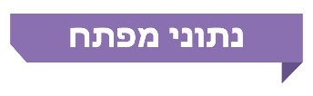

61,000 |  | מקום 1 |  | כ-450 מיליון ש"ח |  | 4
מספר מחזורי ההפריה החוץ-גופית שבוצעו בישראל בשנת 2021. מדובר בגידול של כ-60% משנת 2011 |  | ישראל נמצאת בראש רשימת המדינות שנבחנו מבחינת מספר מחזורי טיפול ל-1,000 נשים בגיל הפריון עם 27 מחזורי טיפול לעומת 6 מחזורים בבריטניה |  | סך ההוצאות על טיפולי הפריה חוץ-גופית בשנת 2023: 323 מיליון ש"ח ששילמו ארבע קופות החולים מסל הבריאות וכ-128 מיליון ש"ח מתוכניות השב"ן |  | יחידות פרטיות ביצעו 60% מהפעולות בתחום ההפריה החוץ-גופית בשנת 2021. רק 40% מהפעולות בתחום ההפריה החוץ-גופית בוצעו בשנת 2021 ביחידות ציבוריות (21 יחידות שפעלו באותה העת)
פי 8 |  | 45% |  | 14 מתוך 26 יחידות
היחס בין מספר הפעולות שבוצעו בממוצע ביחידה פרטית לבין מספר הפעולות שבוצעו בממוצע ביחידה ציבורית בשנת 2021 (15,250 למול 1,900, בהתאמה) |  | שיעור המחסור באמבריולוגים בכלל היחידות (111 אמבריולוגים) ביחס לנדרש בטיוטת אמות המידה של משרד הבריאות משנת 2017 |  | שהיקף מחזורי הטיפול המבוצעים בהן מסתכם  בכ-60%, לא דיווחו נכון לאוקטובר 2023 למסד הנתונים הלאומי באמצעות ממשק אוטומטי. דבר זה השפיע על ההיקף והאיכות של הדיווחים שהתקבלו מהיחידות

פעולות הביקורת

הביקורת בוצעה בחודשים מרץ 2023 - ינואר 2024, ובין היתר נבדקו בה היבטים הנוגעים למדיניות ההפריה החוץ-גופית בישראל; לבקרות משרד הבריאות על היחידות להפריה
חוץ-גופית; לדיווחים אודות אירועים מיוחדים (חריגים) ביחידות להפריה חוץ-גופית; למחסור באמבריולוגים; ולשמירת עוברים וביציות מוקפאים שאין להם דורש. דגש מיוחד הושם על בחינת המידע הקיים במישור הלאומי בנושא זה. הביקורת התקיימה במשרד הבריאות ובמכון גרטנר לחקר אפידמיולוגיה ומדיניות בריאות, המנהל את מסד הנתונים הלאומי לטיפולי הפריה חוץ-גופית. בדיקות השלמה בוצעו בחודשים אפריל-יולי 2024. נוסף על כך התקיימו סיורים בשמונה יחידות להפריה חוץ-גופית ברחבי הארץ, ונאסף מידע מ-18 יחידות.
יצוין כי נכון למועד סיום הביקורת, חלק מהיחידות הציבוריות וכל היחידות הפרטיות אינן גופים מבוקרים על פי חוק מבקר המדינה, התשי"ח-1958 [נוסח משולב]. דוח זה מתמקד בפעולות משרד הבריאות כמאסדר תחום ההפריה החוץ-גופית.
תמונת המצב העולה מן הביקורת

הצורך בבחינת מדיניות טיפולי ההפריה החוץ-גופית - מדיניות המימון הציבורי בישראל חריגה יחסית לזו שבמדינות שנבחנו - הן מבחינת הגיל המרבי של האישה הזכאית למימון - יום הולדת 45, שהוא אחד הפרמטרים העיקריים המשפיעים על סיכויי הצלחת הטיפולים, והן מבחינת מספר מחזורי הטיפול שהיא זכאית להם - שבישראל כמעט שאינו מוגבל. במדינות שנבחנו הגיל המרבי לקבלת מימון ציבורי לטיפולי הפריה חוץ גופית - 35 עד 43 - נמוך מזה שבישראל; ומספר מחזורי הטיפול שהם במימון ציבורי מצומצם יחסית למספרם בישראל. הועלה כי אין בידי משרד הבריאות נתונים על אודות מספר מחזורי טיפולי ההפריה החוץ-גופית שעוברת בפועל כל אישה בכלל, ובמימון ציבורי בפרט (בשונה ממספרם הכולל של מחזורי הטיפול).
לאורך השנים העלו גורמי מקצוע שונים את הצורך בעדכונה של מדיניות הזכאות לטיפולי הפריה חוץ-גופית במימון ציבורי. זאת, בין היתר, על רקע חשש ולפיו מדיניות זו מביאה לביצועם של טיפולים שסיכויי הצלחתם נמוכים ביותר (בשים לב לגילן של המטופלות ולמספר הטיפולים הכושלים שביצעו), דבר הכרוך במחיר פיזי ונפשי למטופלים ובירידתם לטמיון של המשאבים שהושקעו בכך, לרבות משאבים ציבוריים. גורמי המקצוע אף העלו חשש שהמשך טיפולים אלה מביא לכך שהמטופלים אינם שוקלים חלופות כגון תרומת ביצית, ועקב כך נגרמת, בסופו של דבר, דחייה של שנים במועד הפיכתם להורים, והציעו לשקול בד בבד שינויים במנגנוני מימון תרומת הביציות. נכון לינואר 2024, מדיניות הזכאות לטיפולי הפריה חוץ-גופית נותרה על כנה.
היעדר היערכות ברמה הלאומית לגידול הניכר בהיקף טיפולי ההפריה
החוץ-גופית בישראל - בשנים האחרונות חל גידול ניכר במספר מחזורי ההפריה
החוץ-גופית המבוצעים מדי שנה בשנה בישראל, ונכון לשנת 2021 בוצעו כ-61,000 מחזורי טיפול. בעשור שחלף משנת 2011 ועד שנת 2021 מספר המחזורים גדל בכ-23,000, גידול של כ-60%. הועלה כי הגם שגידול זה היה ידוע למשרד הבריאות; והגם שבמסגרת בקרות שערך הועלו פערים משמעותיים בחלק מהיחידות בהיבטי התשתיות וכוח האדם במעבדות, אשר חייבו היערכות ברמה הלאומית, עד לקרות האירועים החריגים בשתי היחידות לא נקט משרד הבריאות צעדים להתמודדות עם השלכות הגידול הניכר בהיקף טיפולי ההפריה החוץ-גופית ולהבטחת איכות הטיפול במקביל לגידול זה. משרד מבקר המדינה מעיר למשרד הבריאות כי פעולתו במהלך השנים האחרונות לא סיפקה מענה הולם לעלייה בהיקף מחזורי ההפריה החוץ-גופית, לעומסים שנוצרו בחלק מהיחידות ולהבטחת התיקון של הפערים והליקויים שהועלו בבקרות משרד הבריאות ביחס לחלק מהיחידות. אי-נקיטת צעדים רוחביים כדי להתמודד במישרין עם העלייה הניכרת בהיקף הטיפולים בחלק מהיחידות איפשרה מציאות תפקודית של היעדר הלימה בין העומס שנוצר בחלקן לכוח האדם והתשתיות שעמדו לרשותן.
שינוי מהותי בזהות נותן השירותים בעקבות הסטת פעילות ממימון תוכניות השב"ן למימון ציבורי (סל הבריאות) - בסוף שנת 2017 יצאה לדרך התוכנית להסטת פעילות ממימון פרטי לציבורי ולקיצור תורים. התוכנית איפשרה למטופלות לעבור טיפולי הפריה חוץ-גופית במסגרת סל הבריאות גם ביחידות שבבתי החולים הפרטיים ולא רק ביחידות שבבתי החולים הציבוריים כפי שהיה קודם יישומה. ניתוח הנתונים מלמד כי התוכנית הובילה לגידול ניכר בפעילות בתחום ההפריה החוץ-גופית המבוצעת במימון ציבורי לצד הפחתת היקף הפעילות במימון תוכניות השב"ן: בשנים 2015 - 2021 גדל היקף הפעולות במימון הסל פי שלושה (מכ-22,000 פעולות לכ-67,000), במקביל לירידה של כ-17% בהיקף הפעולות במימון השב"ן (מכ-40,000 פעולות לכ-33,000). על פי נתוני משרד הבריאות, בשנת 2021 חלה ירידה של כ-51.5 מיליון ש"ח יחסית לשנת 2015 בהוצאות השב"ן על טיפולי הפריה חוץ-גופית. לדבר משמעות כספית עבור המטופלים, שכן בניגוד לפעולות המבוצעות במימון סל הבריאות, פעולות המבוצעות במימון השב"ן כרוכות בתשלום השתתפות עצמית על ידי המטופלים.
עם זאת, לאורך השנים עמדו ועדות ציבוריות שעסקו בנושא על ההבדלים הקיימים בין מערכת הבריאות הציבורית לפרטית, ובין היתר ציינו שפעילות המערכת הפרטית נעשית למטרות רווח ומתמקדת בתחומים בעלי פוטנציאל רווחי ובמקרים קלים יותר; שהיא פועלת פחות לקידום המחקר, ההוראה וההכשרה של כוח האדם ביחס למערכת הציבורית; ושבקרת האיכות בה פחותה ביחס למערכת הציבורית. הוועדות ציינו כי פעילות המערכת הפרטית עלולה להשליך על פעילות המערכת הציבורית ולהביא למשל להסטת פעילות ועובדים למערכת הפרטית. נמצא כי יישום התוכנית הביא לשינוי מהותי בזהות נותן השירותים במימון סל הבריאות: חלק ניכר מהפעילות בתחום ההפריה החוץ-גופית במימון סל הבריאות (46%) מבוצע ביחידות המצויות בבתי החולים הפרטיים ולא בבתי החולים הציבוריים.
השלכות הגידול בהיקף הפעולות ביחידות הפרטיות - ועדת הבדיקה ממרץ 2023, העלתה כי התוכנית להסטת פעילות ממימון פרטי לציבורי ולקיצור תורים גרמה להסטה של מטופלות מטיפול במסגרת סל הבריאות לטיפול ביחידות להפריה חוץ-גופית של בתי החולים הפרטיים. ניתוח שביצע משרד מבקר המדינה העלה כי נכון לשנת 2021:
- 60% מהפעולות בתחום ההפריה החוץ-גופית התרכזו בארבע היחידות הפרטיות, ואילו 40% הפעולות הנותרות נחלקו בין 21 היחידות הציבוריות.
- מספר הפעולות שבוצעו בממוצע ביחידה פרטית היה 15,250, פי שמונה ממספר הפעולות שבוצעו בממוצע ביחידה ציבורית (1,900 פעולות).
- בעוד שמספר הפעולות הממוצע שהתווסף לכל יחידה ציבורית בשנים 2015 - 2021 היה 800 פעולות ליחידה הרי שמספר הפעולות הממוצע שהתווסף לכל יחידה פרטית בשנים אלה היה גדול הרבה יותר - כ-5,750 פעולות ליחידה.
הגידול העצום בהיקף הפעולות המבוצעות ביחידות הפרטיות חשף את המטופלות לסיכונים משמעותיים, שכן גידול בהיקפים כאלו עלול להביא לעומס ולפגיעה באיכות הטיפולים אם אינו מלווה בהיערכות בהיבטי כוח אדם ותשתית ובמנגנוני בקרה ופיקוח מתאימים. בדוח ועדת הבדיקה ממרץ 2023 צוין כי עומס העבודה ביחידה היה אחד הגורמים המרכזיים לאירוע. ביולי 2023 ציין משרד הבריאות כי האירועים החריגים הנוספים שאירעו ביחידה אחרת קשורים גם הם לעומסי העבודה הכבדים באותה היחידה. כאמור, נכון למאי 2024 ועדת הבדיקה לאירועים החריגים הנוספים טרם השלימה את עבודתה.


הגידול הממוצע במספר הפעולות המבוצעות ביחידות הציבוריות והפרטיות בתחום ההפריה החוץ-גופית, 2015
ו-2021

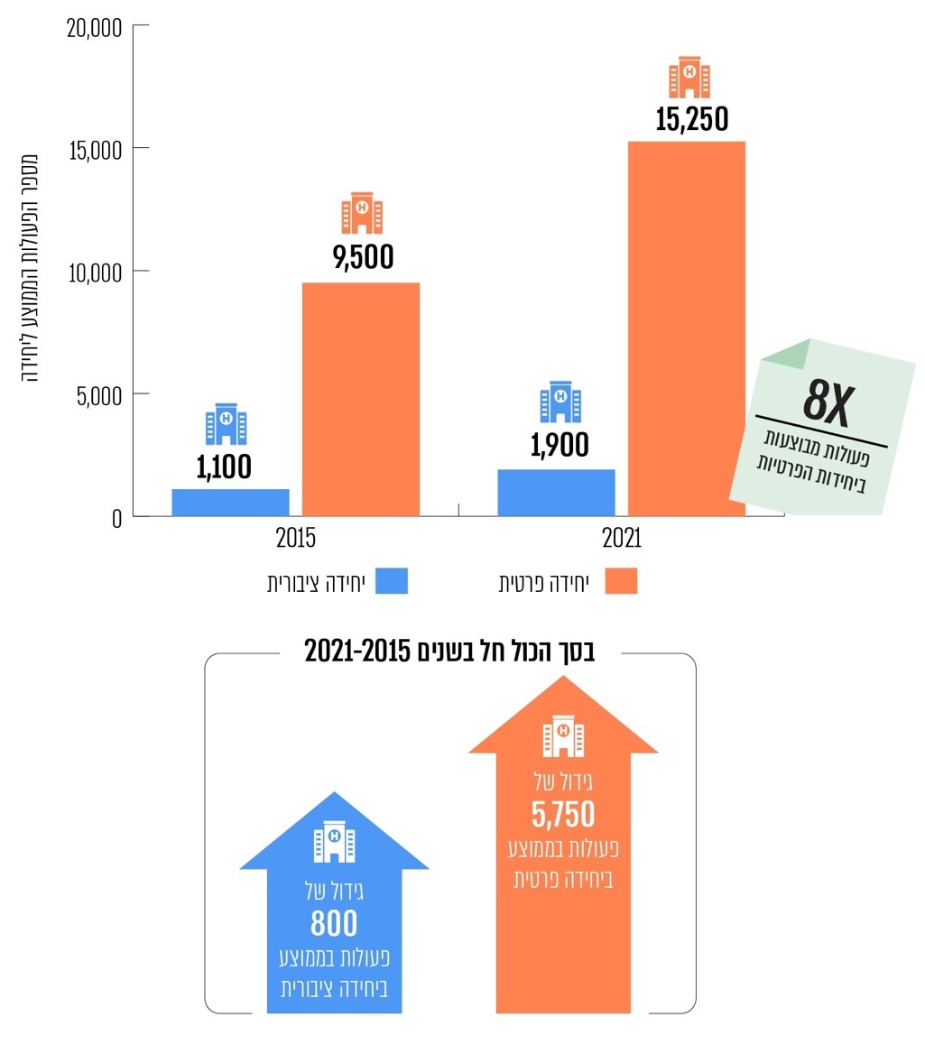
על פי נתוני קופות החולים כפי שהעביר משרד הבריאות למשרד מבקר המדינה (הנתונים עוגלו), בניתוח ובעיבוד של משרד מבקר המדינה.

נוהלי עבודה חסרים של משרד הבריאות בתחום ההפריה החוץ-גופית - הועלה כי אף שבשנת 2017 גובשה טיוטת אמות מידה, העוסקת בכלל פעילות היחידה להפריה
חוץ-גופית, לרבות המעבדה הפועלת בה, ואף שבשנים 2018 - 2019 ביצע משרד הבריאות בקרות בהתבסס עליהן, הרי שנכון לינואר 2024, כשש שנים לאחר שגובשה הטיוטה, הליך קביעת אמות המידה המחייבות טרם הושלם, ומעמדן של אמות מידה אלה נותר בגדר טיוטה.
במצב דברים זה הנוהל התקף הוא נוהל משרד הבריאות משנת 2014, כעשור לפני מועד סיום הביקורת. נוהל זה מתייחס למעבדות בלבד, וכבר בשנת 2017 הועלה כי הוא חלקי ואינו מסדיר באופן המיטבי את פעילות היחידה על כל מרכיביה: המרפאה, המעבדה, חדר הניתוח וחדר ההתאוששות. זאת ועוד, הועלה כי אף בנוגע למעבדות - הנוהל משנת 2014 חסר ונדרשים בו עדכונים, כגון בנוגע להיקף כוח האדם בהן - הנוהל לא קבע תקן מחייב למספר האמבריולוגים במעבדות שבהן היקף מחזורי הטיפול גדול מ-1,200 והותיר זאת לשיקול דעתה של היחידה.
ליקויים ופערים שעלו בבקרות משרד הבריאות ביחידות להפריה חוץ-גופית כשלוש שנים לפני קרות האירוע החריג בספטמבר 2022 והיעדר מעקב אחר תיקון הליקויים - בבקרות ייעודיות שביצע משרד הבריאות בשנים 2018 - 2019 בכל היחידות להפריה חוץ-גופית עלו בנוגע לחלק מהן פערים, בחלקם מהותיים, הנוגעים באיכות ובבטיחות הטיפול. מדובר, בין היתר, בליקויים ברישוי של המעבדה ושל מנהל המעבדה; בפערים בהיבטי כוח האדם; בליקויים בזיהוי מטופלים; בחוסרים במידע הנדרש בתיקי המטופלים ובליקויים ברשומה הרפואית; וכן בליקויים בציוד ובתשתיות. יובהר כי לא בכל היחידות הועלו ליקויים מהותיים, ולגבי חלקן צוין בבקרות כי הן פועלות בהתאם לסטנדרט עבודה מקצועי גבוה.

דוגמאות לליקויים ופערים שעלו בבקרות משרד הבריאות בחלק מהיחידות להפריה חוץ-גופית, 2018 - 2019

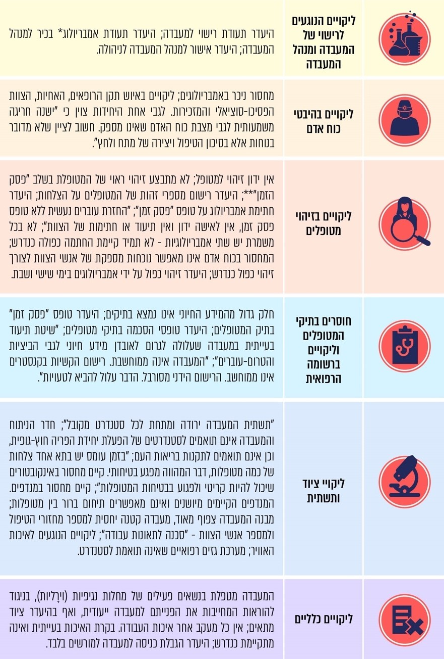
על פי נתוני משרד הבריאות, בעיבוד משרד מבקר המדינה.
* עובדי מעבדת ההפריה החוץ-גופית - ראו להלן.
** זיהוי המטופלת לפני ביצוע פעולה בחדר ניתוח ווידוא דבר הימצאם של טופסי הסכמה מלאים וחתומים; קריאת שם המטופלת בקול בנוכחותם ובחתימתם של המנתח, המרדים (אם נמצא), האחות והאמבריולוג; ידון זיהוי - צמיד ליד ובו פרטי המטופל כגון מספר תעודת זהות.
בביקורת עלה כי:
- משרד הבריאות לא ביצע בקרות חוזרות לפני שהתרחש אירוע הטעות בהחזרת העוברים (בספטמבר 2022) למעט בשתי יחידות (ציבוריות) שבהן נמצאו ליקויים חמורים ביותר, ולמעשה הוא לא וידא ששאר היחידות פעלו לתיקון הליקויים שנמצאו בהן, אף שבחלקן נמצאו ליקויים שהוגדרו חמורים ומחייבים תיקון מיידי.
חמורה במיוחד העובדה כי בין הליקויים החמורים שלא בוצעה עליהם בקרה חוזרת כדי לוודא כי הם אינם נשנים היו ליקויים הנוגעים לזיהוי מטופלים וליקויים ברשומה הרפואית. מדובר בליקויים בעלי זיקה לאירוע שקרה בשנת 2022.
- הביקורת העלתה כי חלק מהפערים - ובהם מחסור בכוח אדם - שהועלו עוד בבקרות מהשנים 2018 - 2019, נשנו גם בבקרות מהשנים 2022 - 2023 שבוצעו ביחידות הפרטיות. זאת ועוד, הועלה כי ליקויים חמורים הנוגעים לעומס עבודה ולזיהוי מטופלות שהועלו בחלק מהבקרות מהשנים 2018 - 2019 נשנו גם בבקרות מהשנים 2022 - 2023 וכן בממצאי ועדת הבדיקה של אירוע הטעות בהחזרת העוברים.
משרד הבריאות נושא באחריות הממלכתית להבטחת הבריאות של תושבי המדינה ומופקד בין היתר על הפיקוח והבקרה על מערכת הבריאות, ובכלל זאת - יחידות ההפריה החוץ-גופית. מאחריותו של משרד הבריאות ומחובת הפיקוח החלה עליו נגזרת החובה לוודא כי ניתן מענה לליקויים חמורים המועלים בבקרותיו, העלולים לפגוע במטופלים. לפיכך, היה על משרד הבריאות לבצע בקרה חוזרת כדי לוודא כי הליקויים שעלו במסגרת הבקרות תוקנו, ולמצער הליקויים החמורים. לצד זאת, האחריות לתיקון הליקויים שהועלו בבקרות מוטלת בראש ובראשונה על בתי החולים שבהם מצויות היחידות. היעדר תיקון של הליקויים החמורים חשף את המטופלים לסיכונים. תוצאה זו והאירועים שאירעו בתחום זה בשנים האחרונות מדגישים את אחריותם היסודית של בתי החולים שבהם מצויות היחידות לתקן ליקויים שעלו בבקרות של המשרד, ואת אחריותו של המשרד לוודא כי ניתן המענה לליקויים חמורים המועלים בבקרות שביצע.
חשש בדבר אי-דיווח על "אירועים מיוחדים" (אירועים חריגים) בתחום ההפריה החוץ-גופית - בדיקה שביצע משרד מבקר המדינה בנוגע לדיווחים שקיבל משרד הבריאות מכלל היחידות להפריה חוץ-גופית לגבי אירועים מיוחדים בתחום ההפריה החוץ-גופית החל משנת 2017 העלתה כי בתקופה של שש השנים, משנת 2017 ועד לפרסום בתקשורת על אירוע הטעות בהחזרת העוברים בספטמבר 2022, הועברו למשרד הבריאות בסך הכול ארבעה דיווחים על אירועים מיוחדים בתחום ההפריה החוץ-גופית, ממוצע דיווח של פחות מאירוע בכל שנה. לעומת זאת, בשנה ושמונת החודשים שלאחר מכן (אוקטובר 2022 - מאי 2024) הועברו 17 דיווחים, ממוצע של כעשרה דיווחים בשנה.
העלייה החדה בשיעור הדיווחים על אירועים מיוחדים בתחום ההפריה החוץ-גופית בתקופה שלאחר ספטמבר 2022 - פי עשרה לעומת התקופה שקדמה לה - מעלה חשש ממשי שגם קודם לכן התרחשו אירועים מיוחדים בתחום זה, אך אלה לא דווחו למשרד הבריאות כנדרש. כך למשל, עולה חשש שאירועים של נפילת מבחנות עם ביציות או עוברים או מקרים של אובדן ביציות או עוברים לא דווחו כנדרש:
- בשש השנים שקדמו לספטמבר 2022 דווח פעם אחת בלבד על נפילת מבחנה עם ביציות. לעומת זאת, בשנה ושמונת החודשים שלאחר ספטמבר 2022, מאוקטובר 2022 עד מאי 2024, דווח חמש פעמים על אירוע דומה. אירועים כאלה עלולים להביא לפגיעה בביציות או בעוברים ולהצריך שאיבת ביציות נוספת, על כל הכרוך בכך עבור המטופלות מבחינה פיזית ונפשית; וכן עלולים, בנסיבות חריגות, אף להשליך על סיכוייהן של המטופלות להביא ילדים לעולם.
- לאחר ספטמבר 2022 דווח על שני מקרים של אובדן ביציות או עוברים. חומרתם של מקרים אלה טמונה הן בכך שעלול לעלות צורך לבצע שאיבת ביציות נוספת עבור אותן מטופלות, והן בחשש שהם עלולים לעורר בקרב אותם מטופלות שמא נעשה שימוש בביציות או בעוברים שאבדו להפריית מטופלות אחרות.
בהיעדר ודאות כי היחידות או בתי-החולים מסרו דיווחים כנדרש נפגעת יכולתו של משרד הבריאות לאתר אירועים חוזרים, כשלים ובעיות מערכתיות ולצמצם את הסיכון להישנותם ולפעול לקידום בטיחות הטיפול בתחום זה. זאת ועוד, בהיעדר ודאות כאמור נפגעת יכולתו של משרד הבריאות לוודא כי האירועים טופלו כנדרש למול המטופלות, תוך שקיפות מלאה בנוגע לנסיבות האירוע והשלכותיו.
מחסור באמבריולוגים והשלכותיו
האמבריולוגים הם חלק מעמוד השדרה המקצועי לניהול התהליכים המקצועיים המתקיימים ביחידות ההפריה החוץ-גופית. האמבריולוגים אמונים על ביצוע תהליכים רגישים במעבדת היחידה להפריה החוץ-גופית, הנוגעים לכל שלבי ההפריה, לרבות על זיהוי הביציות והעוברים בכל השלבים הנדרשים.
- נכון לשנים 2018 - 2019 היה ביחידות מחסור משמעותי של 111 אמבריולוגים (45%) יחסית לנדרש בהתאם לטיוטת אמות המידה (244 אמבריולוגים). הגם שמדובר בטיוטת אמות מידה, הרי שהטיוטה נועדה להציב את הסטנדרט הראוי בתחום זה, והיחידות הונחו להתאים את פעילותן לאמור בה.
- ב-10 מתוך 25 היחידות שנבדקו שיעור האמבריולוגים החסרים היה 50% ומעלה מהנדרש לפי טיוטת אמות המידה; ב-13 יחידות שיעור האמבריולוגים החסרים היה כ-30% - 49% מהנדרש; ביחידה נוספת שיעור האמבריולוגים החסרים היה כ-20% מהנדרש; ורק ביחידה אחת מספר האמבריולוגים עמד בסטנדרט הנדרש לפי טיוטת אמות המידה.
- הועלה כי אף שבבקרות שביצע משרד הבריאות בשנים 2018 - 2019 נמצא שיש במעבדות להפריה חוץ-גופית מחסור ניכר באמבריולוגים, עד לקרות האירועים החריגים ביחידות להפריה חוץ-גופית לא נקט משרד הבריאות פעולות כדי לתת מענה על מחסור זה ברמה הלאומית.
- הועלה כי נכון לדצמבר 2023 לא היו בידי משרד הבריאות נתונים עדכניים בנוגע למספר האמבריולוגים העובדים בפועל ביחידות, והוא לא ידע כמה אמבריולוגים חסרים בהן בפועל.
מחסור חמור במספר האמבריולוגים, כפי שנמצא במרבית היחידות, משליך בהכרח על העומס המוטל על כתפיהם ומסכן את היכולת להבטיח טיפול מיטבי ואיכותי ביחידות להפריה החוץ-גופית השונות.
שמירת ביציות ועוברים שאין להם דורש - הועלה כי נכון לדצמבר 2023, אף שחלפו 15 שנים מאז העלה משרד הבריאות כי ביחידות מצטברים מאגרים גדולים של ביציות ועוברים שאין להם דורש, משרד הבריאות לא קבע במהלך שנים אלה הנחיה סופית בנוגע לאפשרות להפשירם, ועל כן למעשה לא הסדיר את הטיפול בהפשרתם. עקב כך הצטברו ביחידות ברחבי הארץ מאגרי ביציות ועוברים בהיקף גדול ביותר - חלקם שמורים ביחידות משנות השמונים של המאה העשרים, בשעה שחלק מהמטופלות כבר עברו את הגיל שבו ניתן להשתמש בביציות ובעוברים או שאינן בין החיים. מנתונים פרטניים שמסרו שבע יחידות להפריה חוץ-גופית למשרד מבקר המדינה עולה כי שיעור העוברים השמורים אצלן למעלה מ-20 שנים היה 10% עד 25% (יתר היחידות מסרו כי אין להן נתונים פרטניים זמינים בנושא).
הביקורת העלתה כי להצטברות מאגרי הביציות והעוברים השפעות ניכרות בהיבטים הנוגעים לתחזוקת המכלים ולניהול הסיכונים הכרוכים באחסון ביציות ועוברים רבים ובהיבטי העלות הכרוכה בשמירתם. בין היתר, החדרים שבהם מאוחסנים המכלים הולכים ומתמלאים, ונוצר צורך בשיפוץ חלק מהיחידות כדי להכשיר מקומות נוספים לצורך אחסון המכלים; היחידות נדרשות לרכוש מכלים נוספים, בעלות לא מבוטלת, ולדאוג לתחזוקה שוטפת של מכלים רבים, על כל העלויות הכרוכות בכך; חלק מהעוברים נמצאים במכלים ישנים שאינם מחוברים למילוי חנקן אוטומטי, והבקרה עליהם טובה פחות; הצפיפות מקשה את איתור העוברים והביציות, את הוצאתם ממכלי ההקפאה ואת מילוי המכלים בחנקן כאשר הדבר נדרש, והדבר אף מגביר את החשש לכוויות.
השלמות והמהימנות של מסד הנתונים הלאומי למחזורי טיפול בהפריה חוץ-גופית - מסד הנתונים על טיפולי ההפריה החוץ-גופית בישראל נועד לקדם את בטיחות הטיפול ואיכותו ולאפשר קבלת החלטות וקביעת מדיניות על בסיסו. בביקורת נמצא כי נכון לאוקטובר 2023 מסד הנתונים הלאומי לטיפולי הפריה חוץ-גופית בישראל אינו שלם ומהימן:
- 14 מתוך 26 היחידות, שהיקף מחזורי הטיפול המבוצעים בהן מסתכם בכ-60% מכלל מחזורי הטיפול בישראל, לא דיווחו למסד הנתונים באמצעות ממשק אוטומטי. דבר זה השפיע על ההיקף והאיכות של הדיווחים שהתקבלו מהן. בכלל זה, חמש יחידות - שהיקף מחזורי הטיפול בהן הוא כ-35% מכלל מחזורי הטיפול - העבירו דיווח שאינו מספק, ועל כן דיווחיהן כלל לא נכללו בניתוחי מסד הנתונים.
- עוד הועלה כי היו פערים בדיווחי היחידות העלולים להביא להטיות במסד הנתונים. למשל, בחלק מהדיווחים לא צוין אם מקור ההיריון הוא בתרומת ביצית, אף שיש למידע זה השפעה על סיכויי הצלחת הטיפול, בייחוד כאשר מדובר במטופלות מבוגרות; במחזורי הטיפול שבהם מוחזרים עוברים מוקפאים הייתה התייחסות לגיל האישה ולא לגיל הביצית - דבר שהשפיע גם הוא על בחינת סיכויי ההצלחה, בייחוד כשמדובר במטופלות מבוגרות.
כתוצאה מכל אלה, היכולת להשיג את כלל המטרות שעמדו בבסיס הקמת מסד הנתונים הלאומי - ובהן קידום בטיחות הטיפול ואיכותו והאפשרות לקבל החלטות ולקבוע מדיניות על בסיסו - חסרה ומוגבלת.
תרומת ביציות שמקורן מחוץ לישראל - בשנת 2022 דווח למשרד הבריאות על קבלת תרומה מ-547 תורמות ביציות מחו"ל, אולם הועלה כי אין בידיו נתונים על מספר הנשים שלהן תרמה כל תורמת. זאת, משום שמכל מחזור שאיבה של תורמת אפשר להקצות ביציות לכמה נתרמות, וכל תורמת יכולה לתרום ביציות כמה פעמים. יוצא אפוא כי אין בידי משרד הבריאות מידע על מספרם של אלה שהסתייעו בישראל בפועל בתרומת ביציות מחו"ל. זאת ועוד, גם מסד הנתונים הלאומי אינו כולל מידע מלא בנושא. בסיום הביקורת, במרץ 2024, פרסמו משרד הבריאות ומשטרת ישראל הודעה ולפיה נחקר חשד כי ביציות מופרות עם מחלה גנטית יובאו מחו"ל לצורך ביצוע טיפולי הפריה חוץ-גופית בנשים ישראליות. אירוע זה מחדד את הצורך בטיוב הנתונים הקיימים במשרד הבריאות בנושא, ובפרט בנוגע למספר הנשים שלהן תרמה כל תורמת ביציות.
בדצמבר 2023 הותקנו תקנות הקובעות כי יינתן תקצוב נוסף בסך כולל של 75 מיליון ש"ח בחלוקה לשלוש השנים 2023 - 2025 ליחידות ציבוריות שבין היתר יגדילו את היקף פעילותן ויאפשרו למטופלים לבחור את הרופא המטפל. פריסת התקציב עומדת על 12 מלש"ח בשנת 2023; 38 מלש"ח בשנת 2024 ו-25 מלש"ח בשנת 2025 (מתן התקצוב הנוסף הותנה בין היתר בהגדלת פעילות היחידה של לפחות 3% בשנת 2023; ו-5% בכל אחת מהשנתיים שלאחר מכן). מדובר בצעד חשוב להתמודדות עם הגידול הניכר בהיקף מחזורי ההפריה החוץ-גופית ועם העומסים שנוצרו בחלק מהיחידות. עם זאת, יש לתת את הדעת על כך שמדובר בפעולה ארוכת טווח, שאת תוצאותיה ניתן יהיה לאמוד רק בעתיד לבוא. בנוסף יש לתת את הדעת כי לא ניתן מענה לפערי השכר של הרופאים והצוותים הרפואיים ביחידות הציבוריות למול היחידות הפרטיות.
מכון גרטנר פעל לאורך השנים להקמת מסד הנתונים הלאומי לטיפולי הפריה חוץ-גופית והשקיע מאמצים בהגדלת מספר היחידות המדווחות לו ובטיוב של הנתונים שמעבירות לו היחידות ושל ממשקי העברתם. עם זאת, נדרשות פעולות נוספות כדי להעמיד מסד נתונים שלם ומהימן.

עיקרי המלצות הביקורת

על משרד הבריאות לוודא כי הליקויים, ולמצער הליקויים החמורים, שעלו במסגרת הבקרות שביצע - אכן תוקנו. בהיעדר תיקון של הליקויים החמורים - עלולות להתרחש טעויות.
על משרד הבריאות לעקוב באופן שוטף אחר היקף הטיפולים ביחידות הציבוריות והפרטיות כדי לוודא כי היקף הטיפולים בכל יחידה ויחידה תואם את כוח האדם והתשתיות העומדים לרשותה, באופן הנותן מענה הולם לשמירה על איכות ובטיחות הטיפול.
על משרד הבריאות להשלים את גיבוש אמות המידה להפעלת יחידות הפריה חוץ-גופית ללא דיחוי. זאת, בין היתר, בשים לב להיקף ההולך וגדל של הפעולות המבוצעות ביחידות ההפריה החוץ-גופית, לעומס הקיים בחלק מהן ולהשלכותיו, ולעקוב אחר העמידה בהן.
על משרד הבריאות לוודא כי יש ברשותו נתונים עדכניים על מספר האמבריולוגים במעבדות היחידות להפריה חוץ-גופית; לנתח את החוסרים הקיימים והעתידיים באמבריולוגים בשים לב להיקף הפעולות ההולך וגדל במעבדות אלה; לבחון מהם החסמים והקשיים בהכשרת אמבריולוגים, בגיוסם ובשימורם; ולנקוט ללא דיחוי את הצעדים הנדרשים כדי להבטיח שמספר האמבריולוגים במעבדות ייתן מענה לנפח העבודה הקיים בהן, כל זאת - בלי להתפשר על מקצועיות הכשרתם.
מומלץ כי משרד הבריאות יבחן את המלצות הגופים המקצועיים באשר לצורך בבחינת מדיניות הזכאות לטיפולי הפריה חוץ-גופית במימון ציבורי, תוך התבססות על המידע העדכני הקיים בעולם בכלל ועל המידע הקיים בישראל בפרט. לדבר חשיבות בשל המחיר הפיזי והנפשי הכרוך בביצועם של טיפולים שאינם מביאים לתוצאות המיוחלות, ובשל העלות הכלכלית הכרוכה בכך, לרבות מכספי סל הבריאות. בד בבד, מומלץ כי משרד הבריאות יבחן את מדיניותו בנוגע לתרומת ביציות, תוך בחינת כלל הסוגיות הנוגעות לנושא, ובהן סוגיות אתיות ומשפטיות, באופן אשר ייטיב עם נשים שסיכוייהן להביא לעולם ילד מביצית עצמית נמוכים ביותר - ובהתאם, ייזום חקיקה מתאימה.
מומלץ כי משרד הבריאות ייתן את דעתו על התמהיל הרצוי בהיבט של הגורם המספק את השירות בתחום ההפריה החוץ-גופית - היחידות הציבוריות למול היחידות הפרטיות. במסגרת זו, יש לתת את הדעת בעיקר על העומסים הקיימים בחלק מהיחידות ועל משמעות ההמתנה לטיפול.
מומלץ כי משרד הבריאות יאסוף נתונים עדכניים על כוח האדם והתשתיות הקיימים בכל יחידה ויחידה, וכי בהתבסס עליהם הוא יגבש תמונת מצב כוללת על היקף הטיפולים המרבי שניתן לבצע נכון להיום בישראל. תמונת מצב זו תאפשר למשרד הבריאות לאמוד את הפערים הקיימים ברמה הלאומית בין המצב בפועל בתחום ההפריה החוץ-גופית ובין הנדרש בתחום זה, והיא אף תאפשר לו להיערך להיקף הטיפולים ההולך ועולה, באופן אשר יבטיח את איכות ובטיחות הטיפול.
על משרד הבריאות לעקוב באופן שוטף אחר היקף הטיפולים ביחידות הציבוריות והפרטיות ולבחון את השפעת התקנות מדצמבר 2023, כדי לוודא כי היקף הטיפולים בכל יחידה ויחידה תואם את כוח האדם והתשתיות העומדים לרשותה, באופן הנותן מענה הולם לשמירה על איכות ובטיחות הטיפול. בהתאם לתוצאות הבחינה על המשרד לבחון גיבוש צעדים משלימים לפי הצורך, בכלל זה יש לבחון את האפשרות להגדלת היקף הפעולות שמבוצעות בבתי חולים ציבוריים, ובפרט בשעות אחר-הצוהריים והצורך במתן מענה לפערי השכר של הצוותים הרפואיים.
נוכח החשש ולפיו אירעו אירועים חריגים בתחום ההפריה החוץ-גופית ביחידות להפריה חוץ-גופית השונות, אך אלה לא דווחו כנדרש למשרד הבריאות על ידי בתי החולים, מומלץ כי מנכ"ל משרד הבריאות יורה, בהתאם לסמכותו בפקודת בריאות העם, על קבלת יומני האירועים המתנהלים בהתאם לנוהל משרד הבריאות במעבדות להפריה חוץ-גופית מהיחידות להפריה חוץ-גופית, וכן יפעל לקבל את הדיווחים שהועברו ליחידות לבטיחות הטיפול ולניהול סיכונים בבתי החולים לגבי אירועים ביחידות להפריה חוץ-גופית - הן לפני ספטמבר 2022 והן לאחר מועד זה. כמו כן, על משרד הבריאות לחדד לפני היחידות את החובה להעביר דיווחים בתחום זה כנדרש ולבחון במסגרת הבקרות העיתיות שהוא מבצע את מילוי חובה זו, ואם עולה שהיא אינה מקוימת - לנקוט את האמצעים העומדים לרשותו.
על משרד הבריאות להשלים את קביעת ההנחיות בנוגע להפשרתם של ביציות ועוברים שחלפו חמש שנים מאז הקפאתם, אשר התשלום עבור שמירתם לא חודש. הצורך בהסדרת הנושא מתחדד לנוכח העובדה שביחידות נוצר מחסור במקום אחסון, בין היתר בשל הגידול בהיקף הטיפולים בשנים האחרונות.
מסד הנתונים הלאומי נועד לשמש בין היתר כלי לקביעת מדיניות ברמה הלאומית ולאפשר קבלת החלטות מושכלת לכל בעלי העניין, ובהם המטופלים. לשם כך יש להבטיח כי מסד הנתונים יהיה שלם ומהימן. על משרד הבריאות בשיתוף מכון גרטנר לפעול מול יחידות ההפריה החוץ-גופית כדי להבטיח שדיווחיהן ישקפו באופן שלם ומהימן את פעילותן. לצורך כך, מומלץ כי הדיווח ייעשה באמצעות ממשק אוטומטי. כמו כן, מומלץ כי משרד הבריאות יפעל לעיגון העברת הדיווחים למסד הנתונים מאת היחידות באופן מחייב (ללא תלות בזהות הגורם המנהל את המסד - מכון גרטנר או משרד הבריאות), וזאת באיכות ובהיקף שיבטיחו את שלמות המסד ואת מהימנותו. זאת ועוד, יש מקום לבחון אילו נתונים יש להעביר ממסד הנתונים למשרד הבריאות, כדי שישמשו תשתית לקביעת מדיניותו ולמימוש סמכויותיו.
מומלץ כי משרד הבריאות יטייב את הנתונים הקיימים אצלו בנוגע למספר הנשים שהסתייעו בתרומת ביצית מחו"ל, נתון שיסייע לו להעריך את הצורך הקיים בתרומת ביציות ולבחון לפיו את מדיניותו בנושא. האירוע שבו עלה חשד ליבוא ביציות מופרות עם מחלה גנטית מעלה את הצורך בכך שמשרד הבריאות יבחן אם הליכי הבקרה והפיקוח הקיימים על יבוא ביציות מחו"ל מספקים.

העלייה בהיקף טיפולי ההפריה החוץ-גופית בישראל והשלכותיה

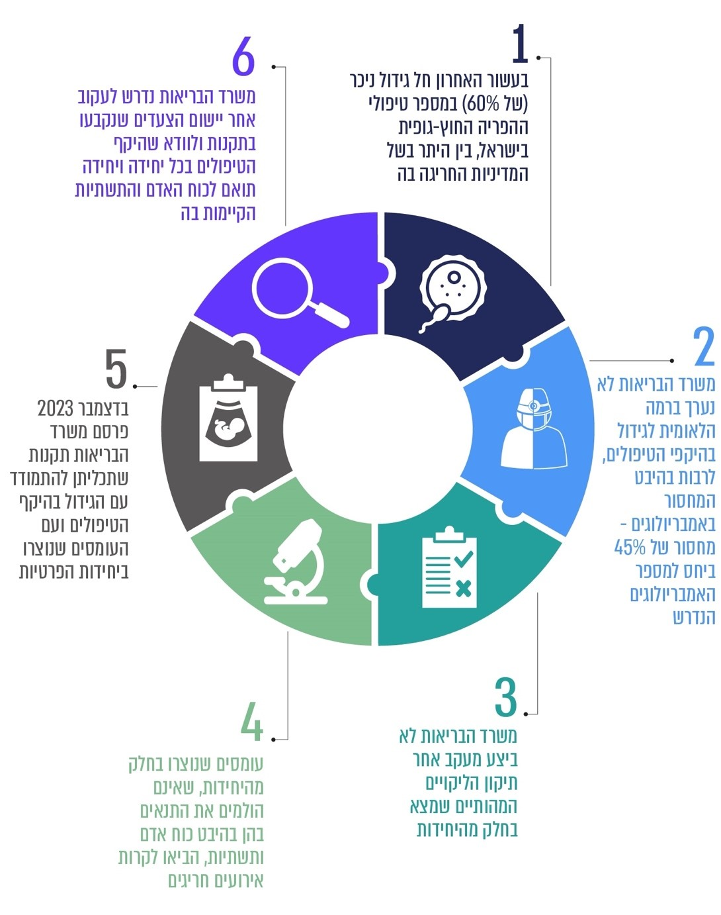

סיכום
טיפולי הפריה חוץ-גופית מאפשרים לזוגות וליחידים להיות הורים בנסיבות שבעבר מנעו זאת מהם, ובכך להגשים את משאלתם. ישראל חריגה במדיניותה בכל הנוגע לטיפולי הפריה חוץ-גופית, דבר שבא לידי ביטוי בנגישות לטיפולים אלה הן מבחינת הגיל המרבי של האישה והן מבחינת מספר מחזורי הטיפול במימון ציבורי. לאורך השנים חל גידול ניכר בהיקף הטיפולים המבוצעים בישראל, ונכון לשנת 2021 מספר מחזורי הטיפול בה היה כ-61,000. ההוצאה על טיפולי הפריה חוץ-גופית (במסגרת סל הבריאות ותוכניות השב"ן) בשנת 2023 הייתה כ-450 מיליוני ש"ח.
למשרד הבריאות תפקיד משמעותי בהבטחת בטיחותם ואיכותם של טיפולי ההפריה החוץ-גופית הן מבחינת קביעת ההוראות להפעלת היחידות והן מבחינת הבקרה על יישומן. האירועים החריגים שאירעו בשנים האחרונות העלו את הנושא על סדר היום הציבורי והדגישו את הצורך בבחינת היבטי ההסדרה והפיקוח של משרד הבריאות בתחום זה.
דוח זה מעלה ליקויים מהותיים בפעולת משרד הבריאות:
הועלה כי פעולת משרד הבריאות לא סיפקה מענה הולם להתמודדות עם הגידול בהיקף מחזורי ההפריה החוץ-גופית בכלל (גידול של כ-60% משנת 2011 ל-2021) ובפרט עם הגידול הניכר בהיקף מחזורי הטיפול ביחידות הפרטיות (גידול ממוצע של כ-5,750 פעולות ליחידה משנת 2015 לשנת 2021). בכלל זה, משרד הבריאות לא נערך להתמודדות עם המחסור הניכר באמבריולוגים, האמונים על ביצוע תהליכים רגישים במעבדת ההפריה החוץ-גופית. במצב דברים זה התשתית הקיימת אינה ערוכה בהיבטי כוח אדם ותשתיות להיקף מחזורי ההפריה החוץ-גופית המבוצעים מדי שנה בשנה בישראל.
אי-נקיטת צעדים רוחביים כדי להתמודד במישרין עם העלייה הניכרת בהיקף הטיפולים בחלק מהיחידות איפשרה מציאות תפקודית של היעדר הלימה בין העומס שנוצר בחלקן לכוח האדם והתשתיות שעמדו לרשותן.
עוד מצביע הדוח על כך שמשרד הבריאות העלה בבקרות שביצע בשנים 2018 - 2019 בחלק מהיחידות להפריה חוץ-גופית ליקויים חמורים ובהם ליקויים הנוגעים לזיהוי המטופלות, אולם הוא לא ביצע בקרות חוזרות כדי לוודא כי ליקויים אלה אכן תוקנו.
משרד הבריאות נושא באחריות הממלכתית להבטחת הבריאות של תושבי המדינה ומופקד בין היתר על הפיקוח והבקרה על מערכת הבריאות, ובכלל זאת - יחידות ההפריה החוץ-גופית. לפיכך, היה עליו לבצע בקרה חוזרת כדי לוודא כי הליקויים שעלו במסגרת הבקרות תוקנו, ולמצער הליקויים החמורים. לצד זאת, האחריות לתיקון הליקויים שהועלו בבקרות מוטלת בראש ובראשונה על בתי החולים שבהם מצויות היחידות. היעדר תיקון של הליקויים החמורים חשף את המטופלים לסיכונים. תוצאה זו והאירועים שאירעו בתחום זה בשנים האחרונות מדגישים את אחריותם היסודית של בתי החולים שבהם מצויות היחידות לתקן ליקויים שעלו בבקרות של המשרד, ואת אחריותו של המשרד לוודא כי ניתן המענה לליקויים חמורים המועלים בבקרות שביצע.
דוח זה אף מעלה חשש כי התרחשו אירועים מיוחדים (אירועים חריגים) בתחום זה, אך אלה לא דווחו למשרד הבריאות כנדרש. בהיעדר ודאות כי היחידות או בתי-החולים מסרו דיווחים כנדרש נפגעת יכולתו של משרד הבריאות לאתר אירועים חוזרים, כשלים ובעיות מערכתיות ולצמצם את הסיכון להישנותם ולפעול לקידום בטיחות הטיפול בתחום זה.
ממצאי דוח זה מדגישים את הצורך בחיזוק מנגנוני הפיקוח והבקרה של משרד הבריאות בתחום ההפריה החוץ-גופית. בכלל זה על משרד הבריאות להשלים ללא דיחוי את קביעת הנהלים להפעלת היחידות להפריה חוץ-גופית; לוודא שהיחידות מתקנות את הליקויים שהוא מעלה בבקרותיו ולוודא שמצויים בפניו כלל הדיווחים אודות אירועים מיוחדים שאירעו בתחום זה.
לצד כל אלה, הועלה כי מסד הנתונים הלאומי אינו שלם ומהימן, וכי היכולת להשיג את כלל המטרות שעמדו בבסיס הקמתו - ובהן קידום בטיחות הטיפול ואיכותו והאפשרות לקבל החלטות ולקבוע מדיניות על בסיסו - חסרה ומוגבלת. טיוב מסד הנתונים יסייע למשרד הבריאות בקביעת מדיניות בתחום זה בכלל ובהערכת המדיניות הקיימת בפרט.
התקנות שפרסם משרד הבריאות בדצמבר 2023 הן צעד ראשון בהתמודדות עם הגידול הניכר בהיקף מחזורי ההפריה החוץ-גופית ועם העומסים שנוצרו בחלק מהיחידות. על משרד הבריאות מוטלת החובה לוודא שהיקף הטיפולים בכל יחידה ויחידה תואם לכוח האדם והתשתיות שבה, באופן שנותן מענה הולם לאיכות ובטיחות הטיפול בתחום רגיש זה.

הפריה חוץ-גופית בישראל -
היבטי הסדרה ופיקוח

מבוא
הכמיהה להביא ילדים לעולם היא אחד ממאפייני האנושות, ובעיני רבים היא נתפסת כאחד ממרכיבי ההגשמה העצמית החשובים ביותר. ואולם, לעיתים זוג או יחיד מתקשים להביא ילדים לעולם בשל בעיות פוריות (אי-פוריות). נהוג להגדיר אי-פוריות כמחלה של מערכת הרבייה הגברית או הנשית, הבאה לידי ביטוי באי-השגת היריון לאחר 12 חודשים או יותר של יחסי מין קבועים לא מוגנים. אי-פוריות משפיעה על מיליוני בני אדם ברחבי העולם. על פי נתוני ארגון הבריאות העולמי (WHO), אחד מכל שישה בני אדם ברחבי העולם חווה אי-פוריות בשלב כלשהו בחייו. המגמה של לידת ילדים בגיל מבוגר וכן הירידה בספירת הזרע בקרב גברים ברחבי העולם הם בין הגורמים המשפיעים על הגידול בשיעור אי-הפוריות.

תרשים 1: שיעור אי-הפוריות ברחבי העולם
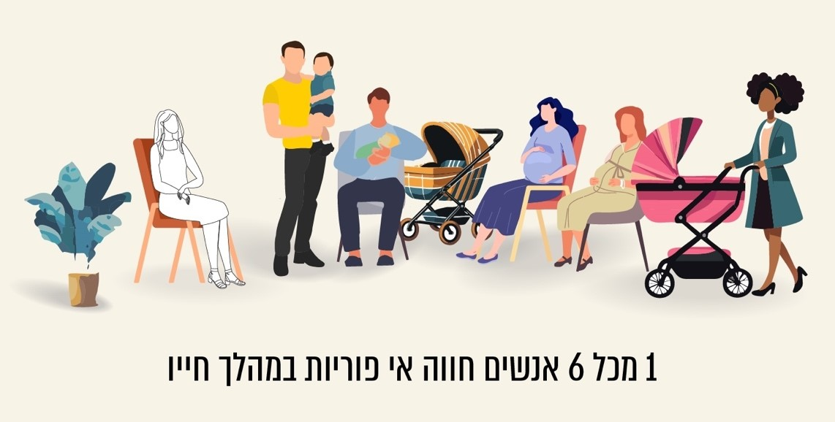
על פי נתוני ארגון הבריאות העולמי ((WHO, בעיבוד משרד מבקר המדינה.
בעיות פוריות עשויות להופיע הן אצל גברים והן אצל נשים, והסיבות להן מגוונות. לאי-פוריות עשויות להיות השפעות שליליות על הבריאות הגופנית והנפשית של הסובלים ממנה, לגרום להוצאות כלכליות ניכרות ולחוסר יציבות בזוגיות, ובחברות מסוימות - אי-פוריות גורמת להיווצרות סטיגמות חברתיות וסיכון מוגבר להתעללות במשפחה. על רקע כל אלה, טיפול בבעיות פוריות נקשר ליעדי ה-SDG's של האו"ם, ואף בא לידי ביטוי במסגרת החלטת הפרלמנט האירופי משנת 2021, המדגישה את חשיבות הגישה לטיפולי פוריות.
במשך השנים פותחו טיפולים שונים המאפשרים לנשים ולגברים להפוך להורים בנסיבות שבעבר מנעו זאת מהם. יש מגוון רחב של טיפולי פוריות, הנותנים מענה למגוון רחב של קשיים להשיג הריון ללא התערבות רפואית, ובהם: טיפול תרופתי להעלאת הסיכוי לביוץ, הזרעה תוך-רחמית (הזרקת הזרע לרחם האישה), מתן זריקות לעידוד של צמיחת זקיקים בשחלות ושל הבשלת ביציות, הפריה חוץ-גופית (IVF), תרומת זרע, תרומת ביצית ופונדקאות.
כמו כן, יש טיפולים שתכליתם שימור פריון. טיפולים אלה מבוצעים מסיבות רפואיות, כגון בקרב נשים וגברים שעוברים טיפולים שעלולים לפגוע בפריון, ובמסגרתם ניטלים מהם ביציות או תאי זרע לצורך שמירתם בהקפאה (להלן - שימור פוריות רפואי), או בקרב נשים המבקשות לשמר את פוריותן כדי להשיג הריון גם בגיל מתקדם (להלן - שימור פוריות סוציאלי).
הפריה חוץ-גופית (IVF) היא אחד הטיפולים הנפוצים המיועדים לזוג או ליחידים אשר אינם מצליחים להרות באופן טבעי. הילדה הראשונה בעולם שנולדה כתוצאה מהפריה חוץ-גופית נולדה בשנת 1978, ובישראל - בשנת 1982. על פי ההערכות, נולדו ברחבי העולם יותר מעשרה מיליון תינוקות כתוצאה מטיפולים אלה, והיקף שוק שירותי ההפריה החוץ-גופית העולמי נמצא במגמת גידול, והוא צפוי להגיע בשנת 2030 לשווי של 35.53 מיליארד דולר לעומת 13.63 מיליארד דולר בשנת 2019.

תרשים 2: שלבי תהליך ההפריה החוץ-גופית
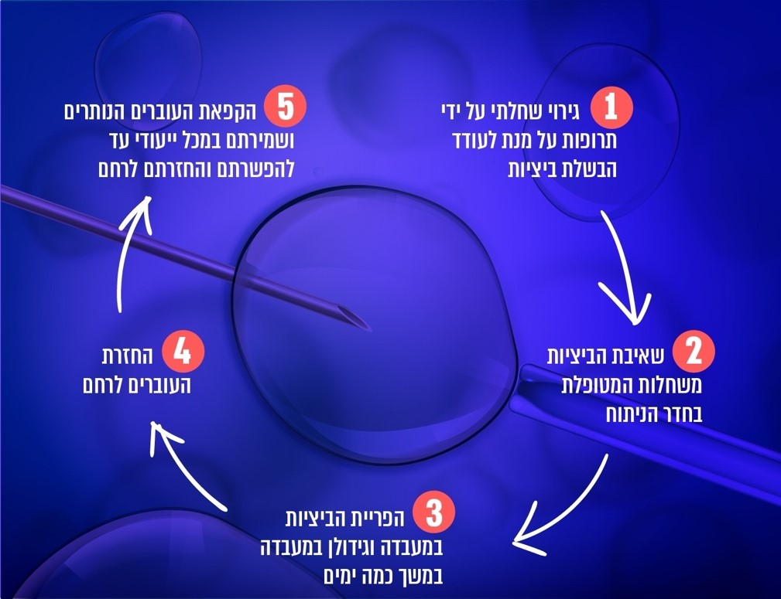
מחזור של טיפול הפריה חוץ-גופית הוא אחד מאלה: שאיבת ביציות והחזרת ביציות מופרות טריות לרחם (להלן - מחזור טרי); שאיבת ביציות והקפאתן; החזרת ביציות מופרות מופשרות לרחם (להלן - מחזור קפוא) (כל אחד מאלה להלן - מחזור טיפול).

טיפולי הפריה חוץ-גופית בישראל
בשל סיבות היסטוריות, ציבוריות ותרבותיות, להבאת ילדים לעולם מקום מרכזי בהוויה הישראלית. דבר זה מתבטא במספר הילדים הממוצע לאישה (שיעור הפריון הכולל) בישראל בהשוואה למדינות אחרות בעולם. להלן נתונים שאסף וניתח ה-OECD בנושא:

תרשים 3: שיעור הפריון הכולל במדינות שונות, 2021
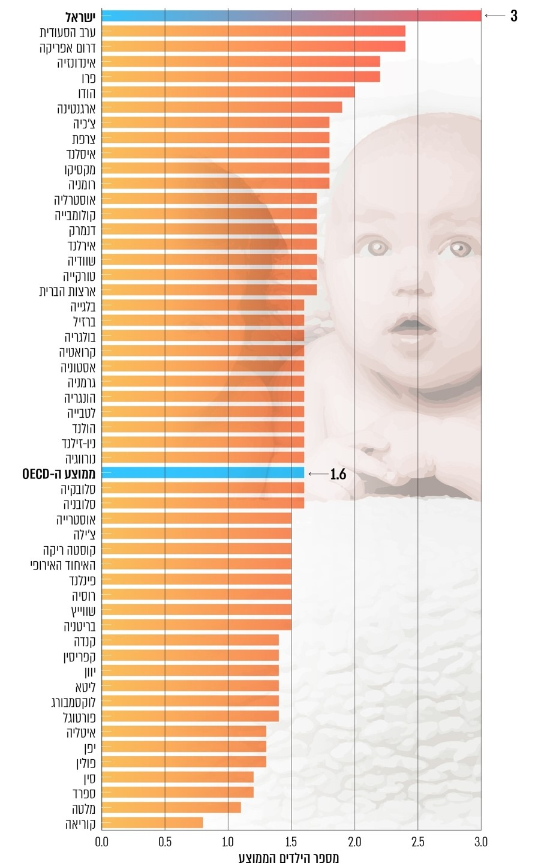
על פי נתוני ה-OECD, בעיבוד משרד מבקר המדינה.
נכון לשנת 2021 שיעור הפריון הכולל (מספר הילדים הממוצע לאישה) בישראל - שלושה ילדים - היה הגדול ביותר בקרב 53 המדינות שנבחנו, ולעומתו הממוצע בקרב מדינות
ה-OECD היה 1.6.
ישראל בולטת גם בהיבט הנגישות לטיפולי הפריה חוץ-גופית. היחס של ישראל לטיפולי פוריות יחסית למדינות אחרות משתקף בתמונת מצב מקיפה בנוגע למדיניות הפוריות ב-42 מדינות אירופה וכן בישראל, שגובשה על ידי פורומים אירופיים העוסקים בתחום. תמונת המצב מתבססת על אמות המידה האלה: קיומה של חקיקה; קיומם של מרשמים לאומיים; נגישות לטיפולים, לרבות לטיפולי הפריה חוץ-גופית; מימון ציבורי של טיפולים מסוגים שונים; היבטים הנוגעים לנקודת המבט של המטופלים. לכל אמת מידה ניתן ציון בהתאם לפרמטרים שונים שנקבעו. בתמונת המצב שפורסמה בדצמבר 2021 קיבלה ישראל את הציון הגבוה ביותר.
משרד הבריאות הוא הגורם המאסדר האמון על נושא טיפולי ההפריה החוץ-גופית בישראל. טיפולים אלו והתהליכים הכרוכים בהם מוסדרים בתקנות בריאות העם (הפריה חוץ-גופית), התשמ"ז-1987 (להלן - תקנות בריאות העם), וכן בחוזרי מנכ"ל משרד הבריאות שנכתבו במשך השנים. בתקנות נקבע כי טיפולי הפריה חוץ-גופית יתבצעו במחלקות מוכרות בלבד. במשך השנים הכיר משרד הבריאות ב-26 יחידות הפריה חוץ-גופית בבתי חולים ציבוריים ופרטיים ברחבי הארץ.

תרשים 4: יחידות ההפריה החוץ-גופית בישראל לפי הבעלות עליהן, 2023
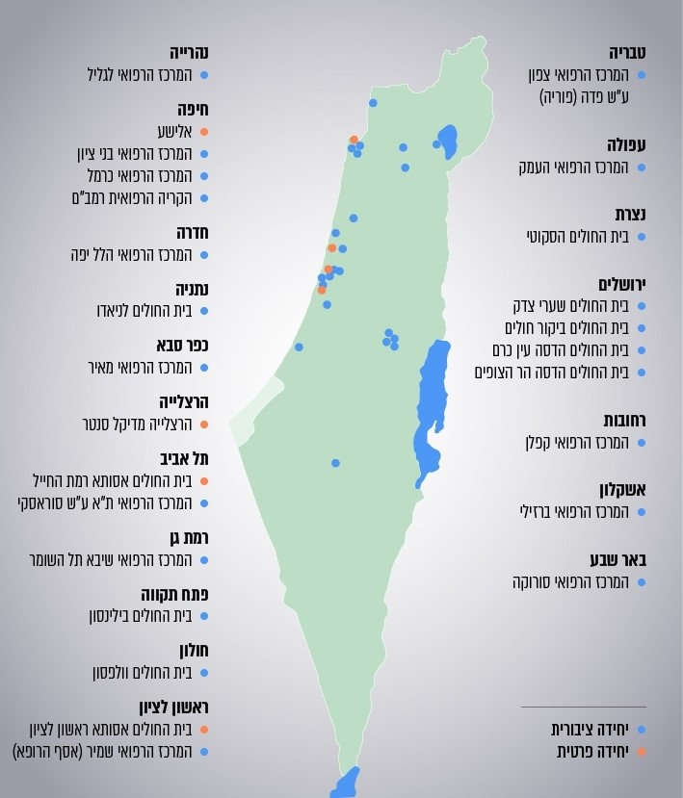
22 מהיחידות הן בבעלות ממשלתית, ציבורית או בבעלות שירותי בריאות כללית (להלן - יחידות ציבוריות), וארבע יחידות הן בבעלות פרטית (להלן - יחידות פרטיות).
הנתונים בדבר מחזורי טיפולי ההפריה החוץ-גופית המבוצעים מדי שנה בישראל מרוכזים במסד הנתונים הלאומי לטיפולי הפריה חוץ-גופית, המנוהל על ידי מכון גרטנר לחקר אפידמיולוגיה ומדיניות בריאות (להלן - מכון גרטנר) עבור משרד הבריאות. מכון גרטנר ואגף המידע במשרד הבריאות מפרסמים מדי שנה נתונים אגרגטיביים על טיפולי ההפריה החוץ-גופית בישראל.
על פי נתוני משרד הבריאות ומכון גרטנר, מסתמנת מגמת עלייה מתמדת במספר מחזורי ההפריה החוץ-גופית בישראל, ונכון לשנת 2021 מספרם עמד על כ-61,000 מחזורי טיפול. אחוז לידות החי מטיפולי הפריה חוץ-גופית מסך כלל לידות החי עלה מכ-3% בתחילת שנות ה-2000 לכ-6% בשנת 2021.
העלות הציבורית של מימון טיפולי הפריה חוץ-גופית בישראל: טיפולי ההפריה
החוץ-גופית בישראל כלולים בסל שירותי הבריאות שקופות החולים מחויבות לספק לחברים בהן על פי חוק ביטוח בריאות ממלכתי, התשנ"ד-1994 (להלן - סל הבריאות, החוק): במסגרת סל הבריאות זכאים לטיפולים אלה בני זוג שאין להם ילדים בנישואיהם הנוכחיים או אישה המעוניינת להקים משפחה חד-הורית, המבקשים להביא לעולם ילד ראשון ושני. כמו כן, תוכניות שירותי הבריאות הנוספים (להלן - שב"ן) של כל קופות החולים מאפשרות לחברים בהן קבלת טיפולי הפריה חוץ-גופית כדי להביא לעולם ילד שלישי ומעלה, בכפוף לתנאי התוכנית ולתשלום השתתפות עצמית. גיל האישה המירבי לצורך טיפולי הפריה חוץ-גופית הוא עד ליום הולדתה ה-45.
על פי נתונים שמסרו ארבע קופות החולים למשרד מבקר המדינה, בשנת 2023 הסתכמו הוצאותיהן על טיפולי הפריה חוץ-גופית במימון סל הבריאות בכ-323 מיליון ש"ח, והסכום ששולם מתוכניות השב"ן (בנטרול מרכיב ההשתתפות העצמית של החברים בתוכניות אלה) עמד על כ-128 מיליוני ש"ח, ובסך הכל - כ-450 מיליוני ש"ח. יצוין כי יש זוגות ויחידים אשר מממנים את הטיפולים בעצמם באופן ישיר או באמצעות ביטוח פרטי שברשותם.
נושא ההפריה החוץ-גופית עלה לסדר היום הציבורי בישראל בספטמבר 2022, כאשר משרד הבריאות הודיע כי במסגרת בדיקה של עובר לאחר טיפול הפריה חוץ-גופית שבוצע באחת מהיחידות, נמצא כי העובר שהוחזר לרחמה של האישה הנושאת אותו אינו ילדה הביולוגי, וכי בטעות הוחזר לה עובר אחר (להלן - אירוע הטעות בהחזרת העוברים או ספטמבר 2022). במאי 2023 הודיע משרד הבריאות על התרחשות של אירועים חריגים נוספים ביחידה אחרת - אירוע שבו התברר כי אין התאמה גנטית בין ילד שנולד לאחר טיפולי הפריה חוץ-גופית לבין אביו; וכן שני אירועים שבהם התייבשו ביציות מופרות (להלן - אירועים חריגים נוספים).
מקרים אלה עוררו סערה ציבורית והעלו בקרב זוגות ונשים שעברו בעבר טיפולי הפריה חוץ-גופית את החשש כי ילדם אינו ילדם הביולוגי, וכי ילדם הביולוגי גדל אצל הורים אחרים. בספטמבר 2023 אותרו הוריה הביולוגיים של הילדה שנולדה לאחר אירוע הטעות בהחזרת העוברים. פרשה זו הייתה ועודנה קשה מנשוא עבור המעורבים בה, ובהם המטופלים הרבים שלאורך תקופה זו עלה חשש שאולי הם הוריה הביולוגיים. היטיבה לבטא זאת אחת הנשים, שוועדה מטעם בית החולים שהוקמה לבחינת נסיבות האירוע סברה כי ייתכן שהעובר הוא למעשה ילדה הגנטי:
בספטמבר 2022 הורה נציב קבילות הציבור למקצועות רפואיים במשרד הבריאות על הקמת ועדת בדיקה מטעם משרד הבריאות, מכוח סמכותו לפי סעיף 21(א)(3) לחוק זכויות החולה, התשנ"ו-1996, לבירור הנסיבות שגרמו לאירוע. במרץ 2023 הגישה הוועדה את מסקנותיה לנציב (להלן - דוח ועדת הבדיקה). בדוח הצביעה הוועדה על כשל מהותי בתרבות הבטיחות של היחידה וציינה כי שינויים רגולטוריים שבוצעו הביאו לגידול של עשרות אחוזים במספר מחזורי הטיפול ביחידה, ללא התאמה לתנאי העבודה ולמצבת כוח האדם הנדרשת, וכי עומס העבודה היה אחד הגורמים המרכזיים לקרות האירוע. ביולי 2023 ציין משרד הבריאות כי האירועים החריגים הנוספים שאירעו ביחידה אחרת "קשורים לתרבות ארגונית לקויה בתחום בטיחות הטיפול, וכן לעומסי עבודה גבוהים ביחידה להפריה חוץ גופית, אשר ללא ספק תרמו לפגיעה במטופלים". נכון למאי 2024 הוועדה לבדיקת אירועים נוספים אלה טרם השלימה את עבודתה.
על רקע ההיקפים הגדלים והולכים של טיפולי ההפריה החוץ-גופית בישראל, ועל רקע האירועים החריגים שאירעו בתחום זה, בחן מבקר המדינה היבטים שונים הנוגעים לגידול בהיקף טיפולי ההפריה החוץ-גופית בישראל והשלכותיו והיבטי הסדרה ופיקוח של משרד הבריאות על תחום זה.

פעולות הביקורת
הביקורת בוצעה בחודשים מרץ 2023 - ינואר 2024. בין היתר נבדקו היבטים הנוגעים למדיניות ההפריה החוץ-גופית בישראל; לבקרות משרד הבריאות על היחידות להפריה חוץ-גופית; לדיווחים אודות אירועים מיוחדים (חריגים) ביחידות להפריה חוץ-גופית; למחסור באמבריולוגים; לשמירת עוברים וביציות מוקפאים שאין להם דורש. דגש מיוחד הושם על בחינת המידע הקיים במישור הלאומי בנושא זה. בדיקות השלמה בוצעו בחודשים אפריל-יולי 2024. הביקורת התקיימה במשרד הבריאות ובמכון גרטנר, המנהל את מסד הנתונים הלאומי לטיפולי הפריה חוץ-גופית. בדיקות השלמה התקיימו בקופות החולים.
נוסף על כך התקיימו סיורים בשמונה יחידות הפריה חוץ-גופית ברחבי הארץ; ונאסף מידע מ-18 (70%) מתוך 26 היחידות הפועלות בתחום, מהן 16 יחידות ציבוריות (שהן בבעלות ממשלתית, ציבורית או בבעלות שירותי בריאות כללית) (ששיעורן 66.6% מכלל היחידות הציבוריות) ושתי יחידות בבעלות פרטית (ששיעורן 50% מכלל היחידות הפרטיות).
יצוין כי נכון למועד סיום הביקורת, חלק מהיחידות הציבוריות וכל היחידות הפרטיות אינן גופים מבוקרים על פי חוק מבקר המדינה, התשי"ח-1958 [נוסח משולב]. דוח זה מתמקד בפעולות משרד הבריאות כמאסדר תחום ההפריה החוץ-גופית.

מדיניות טיפולי ההפריה החוץ-גופית בישראל
להבאת ילדים לעולם מקום מרכזי בהוויה הישראלית. הדבר משליך גם על המדיניות ביחס לטיפולי הפריה חוץ-גופית. טיפולים אלו החלו בישראל בתחילת שנות השמונים של המאה הקודמת. להלן נתונים על אודות מספר מחזורי הטיפול שבוצעו בישראל בשנים 2011 - 2021:

תרשים 5: מספר מחזורי ההפריה החוץ-גופית ומכלל זה מספר המחזורים שהסתיימו בלידת חי, 2011 - 2021
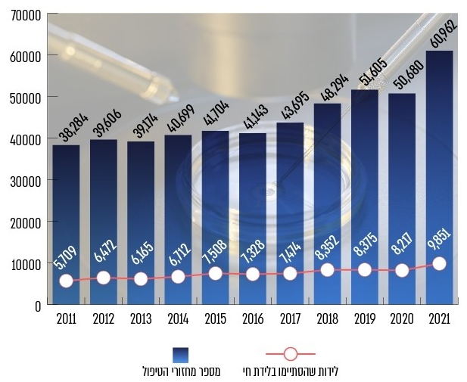
על פי נתוני משרד הבריאות, בעיבוד משרד מבקר המדינה.
מספר מחזורי ההפריה החוץ-גופית בישראל נמצא במגמת עלייה מתמדת ונכון לשנת 2021 בוצעו כ-61,000 מחזורי טיפול. בעשור שחלף משנת 2011 ועד שנת 2021 מספר המחזורים גדל בכ-23,000, גידול של כ-60%. שיעור הנשים בגיל הפריון (15 - 49) גדל בתקופה זו
ב-16%, והוא מסביר בחלקו את הגידול בהיקף הטיפולים. סיבות נוספות לגידול כוללות התפתחות טכנולוגית שהביאה לשיפור בתחום הקפאת העוברים והביציות; העלאת המודעות לאפשרות הקפאת ביציות; עלייה באי-הפריון הנובעת בין היתר מהעלייה בגיל הילודה של האישה ומירידה באיכות הזרע ושינויים רגולטוריים שחלו במהלך השנים (בעניין זה ראו בהמשך).
עוד עולה מהנתונים כי מספר הלידות שהסתיימו בלידת חי כתוצאה מטיפולי הפריה
חוץ-גופית גדל בתקופה זו ב-4,142. שיעורן מתוך מחזורי הטיפול שבוצעו בתקופה זו גדל
מ-15% בשנת 2011 ל-16% בשנת 2021.
משרד מבקר המדינה בחן את הנתונים על מספר מחזורי טיפולי ההפריה החוץ-גופית ל-1,000 נשים בגיל הפריון בישראל בהשוואה למדינות שונות:

תרשים 6: שיעור (מספר) מחזורי הפריה חוץ-גופית ל-1,000 נשים בגיל הפריון
(15 - 45) במדינות שונות, 2019
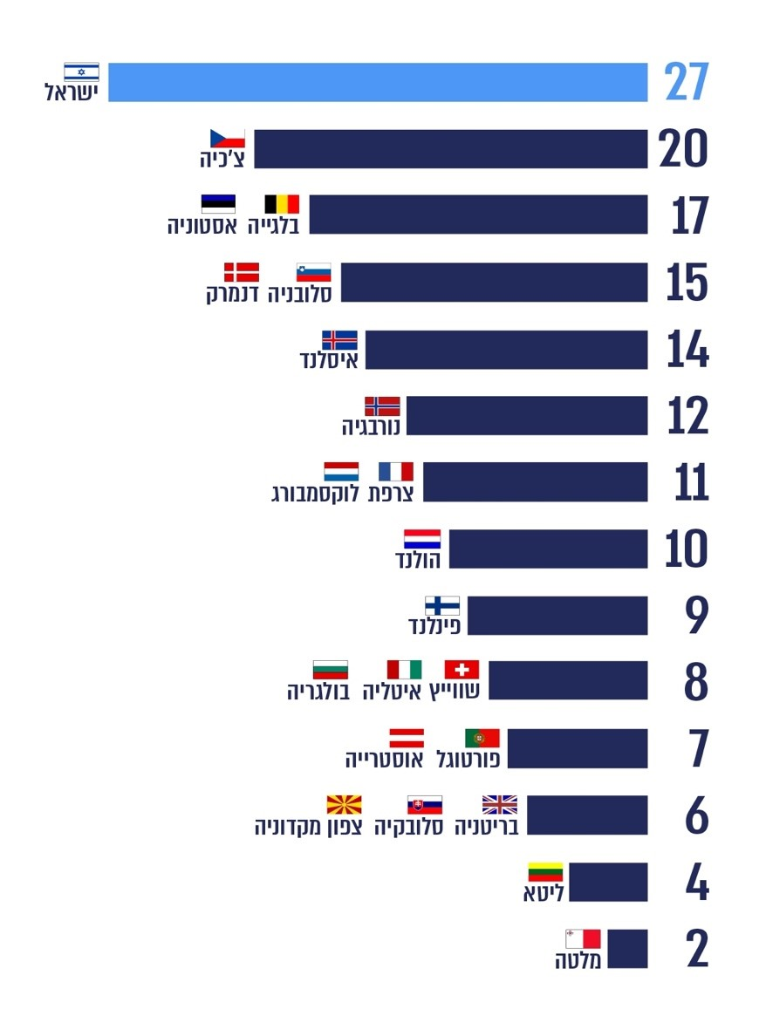
הנתונים על ישראל הם על פי נתוני משרד הבריאות והלמ"ס. אשר לנתונים על המדינות האחרות המוצגות בתרשים - ראו בהערת השוליים.
מהנתונים עולה כי בשנת 2019 נמצאה ישראל בראש רשימת המדינות מבחינת שיעור מחזורי הטיפול ל-1,000 נשים בגיל הפריון. נכון לשנה זו, מדובר היה ב-27 מחזורי טיפול ל-1,000 נשים בגיל הפריון. במדינות אחרות שיעור זה היה קטן הרבה יותר. כך למשל, בצ'כיה שיעור זה היה 20 מחזורי טיפול ל-1,000 נשים; בצרפת 11 ובבריטניה 6. נתונים עדכניים של משרד הבריאות לשנת 2021 מעלים כי שיעור זה אף גדל והוא עומד על 31 ל-1,000 נשים בגיל הפריון (בגיל 15 - 45).

מדיניות מימון הטיפולים והשלכותיה - ישראל בהשוואה לעולם
מיליוני בני אדם ברחבי העולם מתמודדים עם אי-פוריות. ואולם, טיפולי פוריות, ובייחוד טיפולי הפריה חוץ-גופית, אינם נגישים לכל הסובלים מבעיות פוריות, עקב חסמים שונים. אחד החסמים העיקריים הוא עלותם הכספית הגבוהה של הטיפולים, ובפרט של טיפולי ההפריה החוץ-גופית. על כן, למדיניות המימון הציבורי בכל מדינה השפעה רבה על הנגישות לטיפולים אלה.
מדיניות המימון הציבורי בישראל של טיפולי הפריה חוץ-גופית נחשבת חריגה יחסית למקובל בעולם. יש מדינות שאינן מקצות כלל מימון ציבורי לטיפולי הפריה חוץ-גופית; ואילו במדינות אחרות קיימת שונות רבה ביחס למימון הציבורי הניתן לצורך זה. יצוין כי בקרב חלק מהמדינות שבהן הונהג מימון ציבורי לטיפולי הפריה, המימון הוא חלקי וכרוך בהשתתפות עצמית של המטופלים.
משרד מבקר המדינה בחן את מדיניות המימון הציבורי של טיפולי הפריה חוץ-גופית בקרב מדינות שונות, תוך התמקדות בשני פרמטרים מקובלים: הגיל המרבי של המטופלת, שהוא אחד הפרמטרים העיקריים המשפיעים על סיכויי הצלחת הטיפולים - מאמצע שנות ה-30 של האישה, וביתר שאת מעל לגיל 40, שיעורי ההצלחה של טיפולי הפריה חוץ-גופית מתחילים לרדת; ומספר מחזורי הטיפול המתבצעים במימון ציבורי - יש קשר בין מספר מחזורי הטיפול הקודמים שלא הגיעו לשלב של החזרת עוברים לבין סיכויי האישה להרות.

תרשים 7: מדיניות המימון הציבורי של טיפולי הפריה חוץ-גופית
במדינות שונות
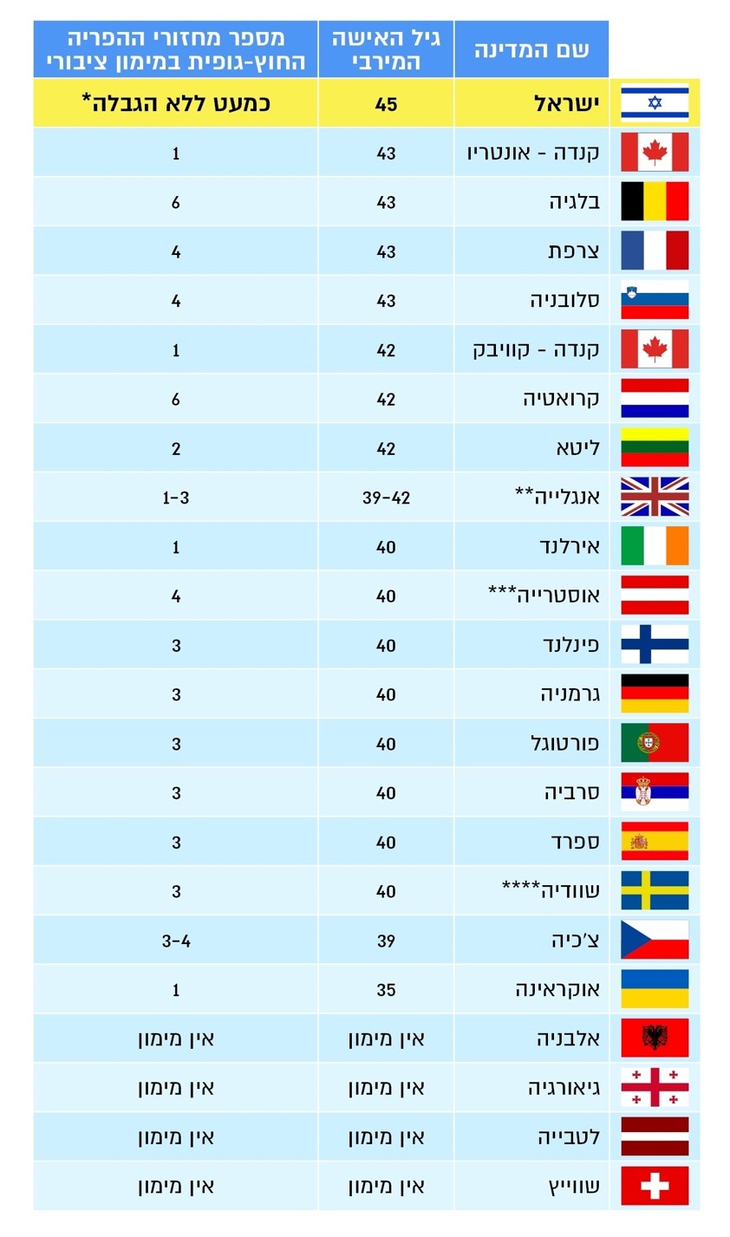
מקור הנתונים - ראו בהערת שוליים.
* מספר מחזורי הטיפול במימון ציבורי בישראל אינו מוגבל בכל הנוגע להבאה לעולם של ילד ראשון ושני, למעט לגבי נשים שמלאו להן 42 שנים, שלפי חוזר מנכ"ל משרד הבריאות נקבע שלא יבצעו יותר משלושה מחזורי הפריה חוץ-גופית עוקבים שבהם לא הגיעו לשלב החזרת עוברים. עוד יצוין כי הגיל המרבי לקבלת תרומת ביציות הוא 54: חוק תרומת ביציות, התש"ע-2010, מסדיר את תרומת הביציות בישראל, והוא נועד לאפשר לנשים בגיל 18 - 54, שאינן יכולות להתעבר מביציותיהן, ללדת ילדים, באמצעות קבלת תרומת ביציות מנשים אחרות. עוד יצוין כי על-פי חוזר מנכ"ל משרד הבריאות, נשים שמלאו להן 39 יכולות לבצע טיפולי הפריה חוץ-גופית משיקולים רפואיים כאפשרות ראשונה.
** אזורים שונים באנגלייה נבדלים זה מזה מבחינת מדיניות המימון הציבורי של טיפולי הפריה חוץ-גופית: הגיל המרבי של נשים לקבלת מימון כאמור הוא 39 - 42; ומספר מחזורי הטיפולים הוא אחד עד שלושה.
*** ההגבלה היא לארבעה מחזורים; אם מושג הריון ייתכנו ארבעה הליכים נוספים.
**** אם יש לאישה עוברים קפואים, ניתן להחזירם עד להיותה בת 45.
כפי שעולה מהנתונים, מדיניות המימון הציבורי בישראל חריגה יחסית לזו שבמדינות שנבחנו - הן מבחינת הגיל המרבי של האישה הזכאית למימון - יום הולדת 45, שהוא אחד הפרמטרים העיקריים המשפיעים על סיכויי הצלחת הטיפולים, והן מבחינת מספר מחזורי הטיפול שהיא זכאית להם - שבישראל כמעט שאינו מוגבל. במדינות שנבחנו הגיל המרבי לקבלת מימון ציבורי נמוך מזה שבישראל (ונע בין 35 ל-43 בקרב המדינות שנבדקו); ומספר מחזורי הטיפול שהם במימון ציבורי מצומצם יחסית למספרם בישראל.

הנתונים בדבר מספר מחזורי ההפריה החוץ-גופית שמבצעות נשים בפועל במצטבר
מספר מחזורי הטיפול במימון ציבורי בישראל כמעט שאינו מוגבל בכל הנוגע להבאה לעולם של ילד ראשון ושני, למעט לגבי נשים שמלאו להן 42 שנים, שלפי חוזר מנכ"ל משרד הבריאות נקבע שלא יבצעו יותר משלושה מחזורי הפריה חוץ-גופית עוקבים שבהם לא הגיעו לשלב החזרת עוברים.
החוזר מוסיף וקובע כי בכל גיל, לאחר ארבעה מחזורי טיפול עוקבים שבהם לא הגיעו לשלב החזרת עוברים או לאחר שמונה מחזורים (לא כולל החזרת עוברים מוקפאים), ללא הריון קליני - ייערך דיון של הצוות המטפל. המלצות הצוות המטפל מועברות לקופות החולים, בהן פועלים מנגנונים לאישור טיפולי הפריה חוץ-גופית הבוחנים באופן פרטני את הבקשות המוגשות להן ומאשרים את הטיפולים בהתאם. בפברואר 2014 הבהיר משרד הבריאות כי החוזר אינו מגביל את מספר הטיפולים, וכי כל החלטה יש לקבל בהתבסס על נתוניה הרפואיים של המטופלת ובשים לב להמלצות הצוות המטפל בבית החולים.
לנוכח המדיניות החריגה של ישראל, ולפיה כמעט שאין הגבלה על מחזורי ההפריה החוץ-גופית במימון ציבורי (מכספי סל הבריאות), ביקש משרד מבקר המדינה לקבל נתונים בנושא.
הביקורת העלתה כי אין בידי משרד הבריאות נתונים על אודות מספר מחזורי ההפריה החוץ-גופית שעוברת בפועל כל אישה בכלל, ובמימון ציבורי בפרט.
זאת ועוד, נתונים מלאים בנושא אף אינם מצויים במסד הנתונים הלאומי למחזורי טיפול בהפריה חוץ-גופית: המסד כולל מידע פרטני (מזוהה) על אודות מחזורי הטיפול של כל אישה, אולם היות שמסד הנתונים חסר, ולא כל היחידות מעבירות אליו דיווחים פרטניים - לא ניתן לבסס תמונת מצב מלאה בנושא על בסיס נתוני המסד. נוסף על כך, מסד הנתונים אינו כולל הבחנה בין טיפולים המבוצעים במימון ציבורי לבין טיפולים הממונים באמצעות תוכניות השב"ן או באמצעות מקור אחר, כך שלא ניתן לדעת מה מספר הטיפולים שנשים מבצעות בפועל במימון ציבורי.
יצוין כי מידע מלא בנושא אף אינו מצוי בידי קופות החולים והיחידות להפריה חוץ-גופית: בידי כל קופת חולים מצויים נתונים על החברות בה בלבד. מאחר שחברי קופה עוברים מפעם לפעם מקופה אחת לאחרת, מצוי בידי הקופות מידע חלקי בנושא; אשר ליחידות: בידי כל אחת מהיחידות נתונים פרטניים על מספר מחזורי הטיפול שכל מטופלת עברה באותה יחידה. ואולם, במקרים שבהם נשים עוברות מיחידה ליחידה - לא בהכרח ידוע ליחידה כמה טיפולים הן עברו קודם לכן, והדבר תלוי במידע שמסרה המטופלת.
בהיעדר נתונים על אודות מספר מחזורי הטיפול שעושה כל אישה במצטבר בפועל, אסף משרד מבקר המדינה כמה דוגמאות שיש בהן כדי ללמד על נתון זה:
- במחקר שפורסם בשנת 2023 שכלל 100 נשים עם ילד אחד או ללא ילדים, לאחר מחזור טיפול הפריה חוץ-גופית אחד לפחות שלא צלח, עלה כי 19% מהנשים ביצעו נכון לאותו המועד 6 - 10 מחזורי טיפול; 7% מהנשים ביצעו 11 - 15 מחזורי טיפול ו-4% מהן 16 - 22 מחזורים.
- מכון גרטנר ניתח את נתוני המסד הלאומי בדבר מספר הנשים שהתחילו טיפול ראשון בשנת 2021 ומספר מחזורי הטיפול שהן ביצעו באותה השנה:

לוח 1: מספר הנשים שביצעו לראשונה טיפול הפריה חוץ-גופית בשנת 2021, בפילוח לפי מספר מחזורי הטיפול שהן ביצעו בשנה זו
מספר הנשים | מספר מחזורי הטיפול שביצעה האישה
3,266 | 1
2,021 | 2
848 | 3
434 | 4
172 | 5
76 | 6
25 | 7
7 | 8
1 | 9
1 | 10
על פי נתוני מכון גרטנר, בעיבוד משרד מבקר המדינה.
מניתוח הנתונים שערך מכון גרטנר עולה כי הנשים שביצעו לראשונה טיפולים בשנת 2021, ביצעו בשנה זו לבדה טיפול אחד עד עשרה טיפולים. מאחר שחלק מנשים אלה ביצעו טיפולים גם לאחר שנה זו, ניתן להסיק כי במצטבר מספר הטיפולים שביצעו או יבצעו בפועל - גבוה הרבה יותר.
- משרד מבקר המדינה ניתח נתונים של אחת מהיחידות להפריה חוץ-גופית לגבי המספר המצטבר של מחזורי הטיפול שביצעו מטופלות בהתאם לנתוניה. במסגרת זו, נבדק בקרב נשים שטופלו ביחידה בשנים 2020 - מרץ 2023 מה היה מספר הטיפולים שעברה כל אישה באותה יחידה באותן שנים או לפני כן, וככל שהאישה מסרה ליחידה נתונים אודות טיפולים שעברה קודם לכן ביחידות אחרות - גם נתונים אלה נכללו בבדיקה.
מניתוח הנתונים עולה כי ישנן נשים שביצעו למעלה משישה מחזורי טיפול: 154 נשים ביצעו 10-7 מחזורים; 57 נשים ביצעו 15-11 מחזורים; 21 נשים ביצעו 20-16 מחזורים. נשים בודדות ביצעו אף למעלה מ-20 מחזורים. יצוין כי יתכן שחלק מנשים אלה עברו ביחידה טיפולים להולדת יותר מילד אחד. עוד יצוין כי ייתכן שנשים אלה עברו קודם לכן טיפולים נוספים שלא דווחו ליחידה או טיפולים נוספים ביחידות אחרות לאחר מכן.
המדיניות בישראל ולפיה כמעט שאין הגבלה על מחזורי ההפריה החוץ-גופית במימון ציבורי נחשבת חריגה. בידי משרד הבריאות מצויים נתונים כלליים בדבר סך מחזורי ההפריה החוץ-גופית שבוצעו בישראל בכל שנה ונכון לשנת 2021 בוצעו בסך הכול
כ-61,000 מחזורי טיפול. העלות ששילמו קופות החולים מסל הבריאות ומתוכניות השב"ן עבור טיפולים אלה הייתה כ-450 מיליוני שקלים. אולם הועלה כי אין בידיו כאמור נתונים על אודות מספר מחזורי ההפריה החוץ-גופית שעוברת אישה בפועל בכלל ובמימון ציבורי בפרט. מנתונים חלקיים שאסף משרד מבקר המדינה עולה כי בחלק מהמקרים מספר מחזורי הטיפול שנשים מבצעות בפועל גדול מ-20.
מומלץ כי משרד הבריאות ינקוט בפעולות הדרושות כדי לוודא כי יעמדו לרשותו נתונים בנוגע למספר מחזורי ההפריה החוץ-גופית שמבצעות נשים בפועל בכלל ובמימון ציבורי בפרט, כדי שיוכל לגבש מדיניות בנושא ולקבל החלטות על בסיס תשתית נתונים מלאה. פעולת ריכוז הנתונים בנושא זה צריכה להיעשות באופן עיתי.
משרד הבריאות ציין בתשובתו מיוני 2024 כי השלמת ממשק הדיווחים הממוחשב מכל היחידות להפריה חוץ-גופית למסד הנתונים הלאומי (ראו להלן בפרק בנוגע למסד הנתונים הלאומי) תאפשר את השלמת הנתונים בנוגע למספר מחזורי ההפריה החוץ-גופית שכל אישה עוברת בפועל. המשרד הוסיף כי המסד אינו מתייחס לשאלת מימון הטיפולים (האם הם כלולים בסל הבריאות או במסגרת השב"ן או במימון פרטי אחר) משום שלא זו הייתה מטרתו.
משרד מבקר המדינה מעיר כי לצד השלמת הפעולות הנדרשות לטיוב מסד הנתונים כך שיכלול מידע מלא על מספר מחזורי ההפריה החוץ-גופית שמבצעות נשים בפועל, יש חשיבות גם להעמדת נתונים באשר למקור המימון של אותם מחזורי טיפול - האם מדובר במימון ציבורי או אחר. מידע זה נדרש כחלק מהתשתית לקביעת המדיניות בנוגע לזכאות למימון ציבורי לטיפולי הפריה חוץ-גופית.

הנתונים בדבר שיעור לידות חי בפילוח לפי גיל האישה
לנוכח המדיניות החריגה בישראל ביחס לגיל המרבי לביצוע טיפולי הפריה חוץ-גופית במימון ציבורי, בחן משרד מבקר המדינה את נתוני מסד הנתונים הלאומי אודות מספר מחזורי הטיפול שבוצעו בפילוח לפי גיל האישה.
מסד הנתונים הלאומי כולל נתונים פרטניים על 32,515 מחזורי טיפול שבוצעו בשנת 2021. מנתוני המסד עולה כי נכון לשנה זו בוצעו כ-4,200 מחזורי טיפול לנשים שגילן 43 ומעלה, שהם 13% מתוך סך מחזורי הטיפול שיש לגביהם נתונים פרטניים במסד (2,464 מחזורי טיפול טריים ו-1,746 מחזורי טיפול קפואים).

תרשים 8: מספר מחזורי הטיפול שבוצעו בשנת 2021, בפילוח לפי גיל האישה
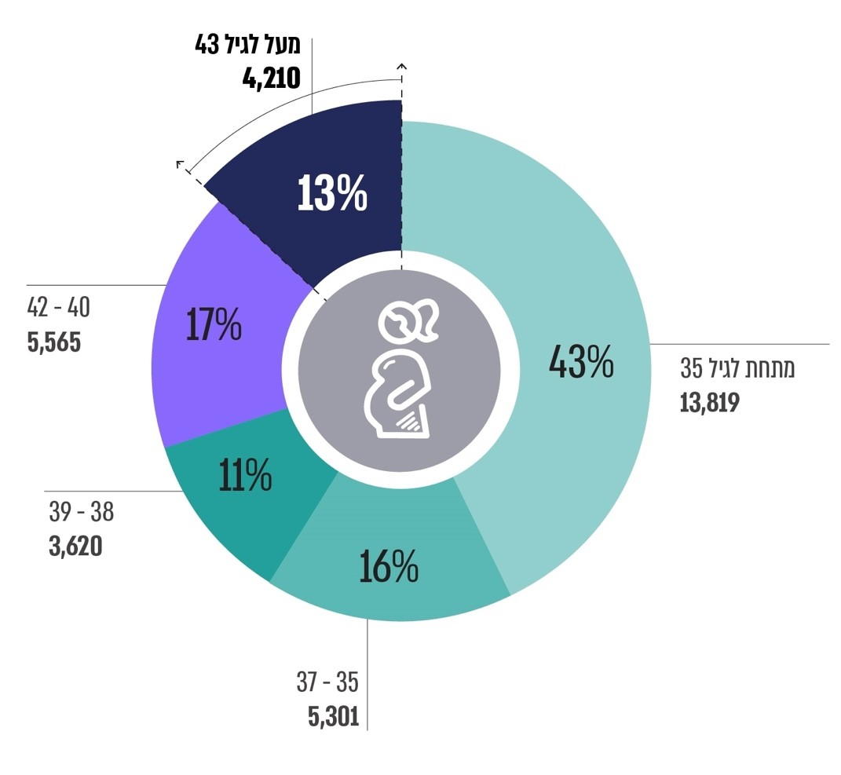
על פי נתוני מסד הנתונים הלאומי, בעיבוד משרד מבקר המדינה.
להלן נתוני מסד הנתונים הלאומי אודות שיעור לידות החי לאחר טיפולי הפריה חוץ-גופית (מחזור טרי) שהגיעו לשלב החזרת עוברים, בפילוח לפי גיל האישה:

תרשים 9: שיעור לידות החי (מחזור טרי) שהגיעו לשלב החזרת עוברים, בפילוח לפי גיל האישה, 2019 - 2021
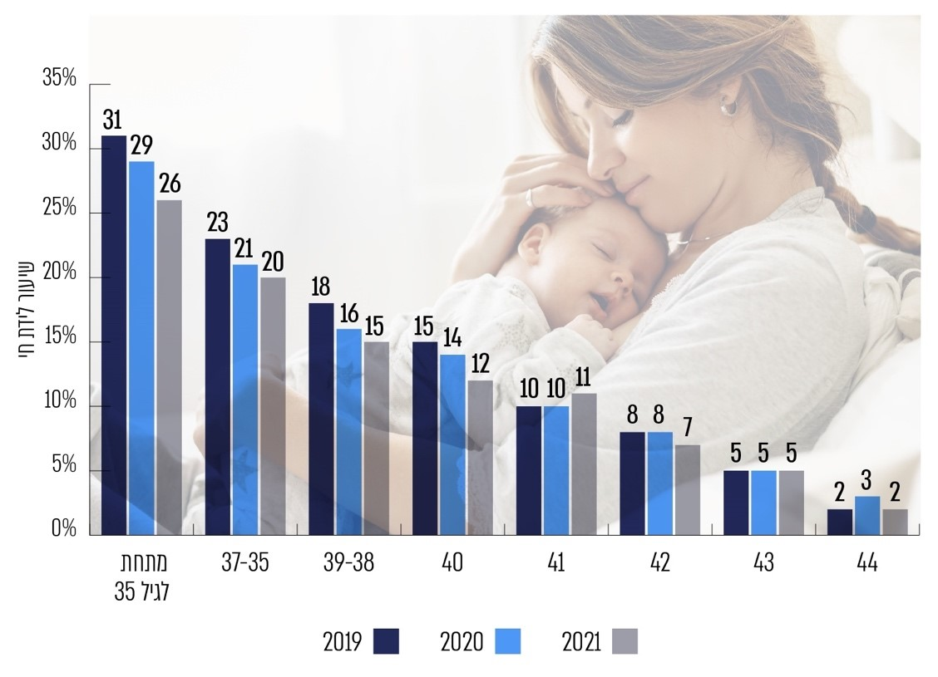
על פי נתוני מכון גרטנר, בעיבוד משרד מבקר המדינה.
נתוני מסד הנתונים הלאומי על אודות שיעור לידות החי לאחר טיפולי הפריה חוץ-גופית (מחזור טרי) שהגיעו לשלב החזרת עוברים, בפילוח לפי גיל האישה, משקפים ירידה בשיעור לידות החי בהתאמה לעלייה בגיל האישה. על פי נתוני מכון גרטנר, יש ירידה בשיעור לידות החי ככל שגיל האישה עולה, ונכון לשנת 2021 הוא עמד על 2% בקרב נשים בגיל 44: מתוך 919 מחזורי טיפול טריים שבוצעו בקרב נשים בגיל זה והגיעו לשלב החזרת עוברים, 18 מחזורים הסתיימו בלידת חי. בקרב נשים שגילן צעיר יותר, שיעור זה היה גדול יותר - כ-26% בקרב נשים שגילן מתחת ל-35; וכ-12% בקרב נשים בגיל 40.
יצוין כי שיעור לידות החי כתוצאה מהחזרת עוברים קפואים לא הוצג והוא גדול יותר היות שלגיל האישה שבו נשאבה הביצית משמעות רבה. גיל זה אינו מוצג בדוחות שמפרסם מסד הנתונים היות שהדיווח למסד מתבסס על תאריך החזרת העוברים הקפואים. זאת ועוד, יש לציין כי השיעור המצוין בנתונים אינו בהכרח מדויק: נכון לשנת 2023, בשל פערים בדיווחי היחידות, המסד אינו שלם ואינו מהימן דיו (בעניין זה, ראו בהרחבה בפרק "מסד הנתונים הלאומי בישראל").
עוד יצוין כי ההתייחסות במסד הנתונים היא למחזורי טיפול שבהם הייתה החזרת עוברים - המדד הבין-לאומי המקובל. ואולם, יש לתת את הדעת על כך שנתונים אלה אינם כוללים מחזורי טיפול שלא הגיעו לשלב החזרת העוברים. יש מקרים שבהם אישה מתחילה טיפול אך לא מגיעה לשלב שאיבת הביציות, ויש מקרים שבהם שאיבת הביציות אינה צולחת; יש מקרים שבהם איכות הביציות שנשאבו אינה טובה, ויש מקרים שהעוברים אינם מתפתחים כנדרש ועל כן אינם מוחזרים לרחם האישה. יוצא אפוא ששיעור לידות החי מתוך כלל המחזורים - קטן מזה המוצג בתרשים.

הצורך בבחינת מדיניות טיפולי ההפריה
החוץ-גופית
ישראל נמצאת כאמור בראש רשימת המדינות מבחינת שיעור מחזורי טיפולי ההפריה החוץ-גופית ל-1,000 נשים בגיל הפריון. לאורך השנים העלו גורמי מקצוע שונים חשש שהמדיניות החריגה בישראל למימון טיפולי הפריה חוץ-גופית, מביאה לכך שמבוצעים טיפולים רבים שסיכויי הצלחתם נמוכים מאוד, ויש מקום לשוב ולבחון מדיניות זו:
מחקרים שפורסמו על נתוני הצלחת טיפולי ההפריה החוץ-גופית בקרב חברות מכבי שירותי בריאות בשנים 2007 - 2020 העלו כי שיעור ההצלחה של מחזורי טיפול טריים פוחת באופן עקבי בכל שנה לאחר גיל 40; בנשים שגילן 44 - 45 היה שיעור זה 2.7% נכון לשנת 2020. עורכי המחקר ציינו כי תוצאות המחקרים מלמדות שאף שמספר מחזורי ההפריה החוץ-גופית ביחס לגודל האוכלוסייה בישראל הוא הגבוה בעולם, התוצאות הקליניות אינן טובות יחסית למקובל בעולם. החוקרים ציינו כי הם סבורים שהסיבה העיקרית לכך היא ביצוע מספר גבוה מאוד של טיפולים שמראש סיכוי הצלחתם נמוכים מאוד, כתוצאה מהכיסוי הנרחב הקיים לכך בסל הבריאות. עורכי המחקר ציינו כי ניתן לשקול העברת משאבים מטיפולים עם סיכויי הצלחה קטנים מאוד על בסיס ביציות המטופלת, לטיפולים המבוססים על תרומת ביציות.
בשנת 2017 נדרש האיגוד הישראלי למיילדות וגניקולוגיה לנושא והמליץ במסגרת נייר עמדה כי הגיל המרבי לטיפולי הפריה חוץ-גופית יעמוד על 44, ומחזורי הטיפול יופסקו עבור אישה מעל גיל 42 שלא הגיעה לשלב החזרת עוברים לאחר שלושה מחזורי טיפול; ולאחר ארבעה מחזורי טיפול לאישה שגילה נמוך מזה (לא כולל מחזורי הפשרה).
בשנת 2018 פורסמה סקירה מקצועית על מדיניות טיפולי ההפריה החוץ-גופית בישראל ועל השלכותיה. בסקירה צוין כי ישראל נמצאת במקום הראשון בעולם מבחינת שיעור מחזורי טיפולי ההפריה החוץ-גופית למספר נשים בגיל הפוריות, ומאידך במקום נמוך בשיעור ההריונות מכלל מחזורי הטיפול, וכי פער זה נובע מביצוע מחזורי טיפול רבים בעלי סיכויי הצלחה נמוכים. בסקירה הומלץ למצוא דרכים לאזן בין העלויות לזמינות ולאיכות של טיפולי ההפריה
החוץ-גופית ולהימנע מטיפולים חסרי תוחלת (בנשים מבוגרות) ומטיפולים הכרוכים בסיכון גבוה למטופלת או ליילודים.
המועצה הלאומית לרפואת נשים, נאונטולוגיה וגנטיקה (להלן - המועצה) התייחסה להיבטים שונים הנוגעים לטיפולי הפריה חוץ-גופית, ובכלל זה המליצה בשנת 2020 לשנות את מנגנון מימון טיפולי ההפריה החוץ-גופית. המועצה הציעה לקבוע את מדיניות הזכאות לטיפולי הפריה
חוץ-גופית בחלוקה לפי קבוצות גיל, באופן שיסייע לשפר את תוצאות הטיפולים, ימקסם את יחס העלות למול התועלת וימנע טיפולים חסרי תוחלת.
בכלל זה הוצע לקבוע את מספרם המרבי של מחזורי הטיפול לכל קבוצת גיל; להרחיב את האפשרות לאגור עוברים מוקפאים למטופלות בגיל הביניים (35 - 41); ולהוריד את גיל הזכאות לטיפולים (העומד על 45 שנים) על מנת למנוע עוגמת נפש למטופלות ובזבוז משאבים. המועצה המליצה שבמקום טיפולים חסרי תועלת בגילאים מבוגרים, תינתן השתתפות משמעותית במימון תרומת ביציות לנשים שגילן 43 - 45.
ועדת האתיקה של האגודה הישראלית לחקר הפריון (איל"ה) התייחסה אף היא לקושי הנובע מטיפולי הפריה חוץ-גופית חסרי תוחלת, שאותם הגדירה כטיפולים שסיכויי הצלחתם הם פחות מ-1%, והמליצה בשנת 2015 להימנע מטיפולים אלה. בין הטעמים לכך - הסיכון הנפשי הכרוך בטיפולים אלה, הנובע ממאמץ כושל חוזר ונשנה ומהיעדר הכרה בחוסר יעילות הטיפול ובאפשרויות האלטרנטיביות להשגת הריון ולידה.
בנייר עמדה נוסף של איל"ה משנת 2022 הומלץ כי מספר מחזורי הטיפול ותדירותם ייקבעו בכל מקרה לגופו על ידי הרופא המטפל, בהתחשב בגיל המטופלת, סיבת אי-הפריון, מספר מחזורי טיפול קודמים ונתוני מחזורי טיפול אלה. עוד הומלץ כי הגיל המרבי לטיפולים עם ביציות המטופלת יהיה 44; וכי לגבי נשים שגילן 42 ומעלה יופסקו הטיפולים אם לאחר שלושה מחזורי טיפול עוקבים הן לא הגיעו לשלב החזרת עוברים; ולגבי נשים שגילן 42 ומטה - לאחר ארבעה מחזורי טיפול כאמור. בנייר העמדה צוין כי בכל המקרים שבהם הופסק הטיפול בשל היעדר תגובה או הפריה, ניתן יהיה להציע תרומת ביצית.
בהקשר זה יצוין כי יחידות להפריה חוץ-גופית ציינו לפני משרד מבקר המדינה כי מרבית הנשים הנמצאות בטווח הגילים שבו הסיכוי להצלחת הטיפולים פוחת במידה ניכרת אינן מעוניינות בתרומת ביצית כל עוד הן זכאיות למימון ציבורי לטיפולי הפריה חוץ-גופית הכוללים שאיבת ביציות עצמיות.
מדיניות הזכאות לטיפולי הפריה חוץ-גופית בישראל נחשבת חריגה, היקף הטיפולים בה נמצא במגמת גידול מתמיד, וישראל נמצאת בראש רשימת המדינות מבחינת שיעור מחזורי טיפול ל-1,000 נשים בגיל הפוריות, שהיה 27 נכון לשנת 2019. לאורך השנים העלו גורמי מקצוע שונים את הצורך בעדכונה של מדיניות הזכאות לטיפולי הפריה חוץ-גופית במימון ציבורי. זאת, בין היתר, על רקע חשש ולפיו מדיניות זו מביאה לביצועם של טיפולים שסיכויי הצלחתם נמוכים ביותר (בשים לב לגילן של המטופלות ומספר הטיפולים הכושלים שביצעו), דבר הכרוך במחיר פיזי ונפשי למטופלים ובירידתם לטמיון של המשאבים שהושקעו בכך, לרבות משאבים ציבוריים.
גורמי המקצוע אף העלו חשש שהמשך טיפולים אלה מביא לכך שהמטופלים אינם שוקלים חלופות כגון תרומת ביצית, ועקב כך נגרמת, בסופו של דבר, דחייה של שנים במועד הפיכתם להורים, והציעו לשקול במקביל שינויים במנגנוני מימון תרומת הביציות.
נכון לינואר 2024, מדיניות הזכאות למימון טיפולי הפריה חוץ-גופית נותרה על כנה הן בהיבט גיל האישה המרבי שהוא יום הולדת 45, והן בהיבט מספר מחזורי הטיפול שכמעט שאינו מוגבל.
במרץ 2024 מסר משרד הבריאות למשרד מבקר המדינה כי בינואר 2020 התקיים דיון ראשוני בהצעת המועצה בנוגע לשינויים בזכאות לטיפולי הפריה חוץ-גופית, והוחלט שיש להמשיך ולדון בנושא לאחר קיום דיונים פנימיים בקופות החולים. המשרד ציין כי בשל פרוץ משבר הקורונה הוא לא קיים דיונים נוספים בנושא. המשרד הוסיף כי בשנת 2023 הוקמה בחטיבת הרפואה מחלקה לפריון והולדה, שעוסקת בין היתר בבחינת המלצות המועצה, וכי בחינת הנושא כלולה בהצעה לתוכנית העבודה הרוחבית לשנת 2024.
ביוני 2024 מסר משרד הבריאות בתשובתו למשרד מבקר המדינה (להלן - תשובת משרד הבריאות) כי מדיניות מימון טיפולי פוריות בישראל נגזרת ממערכת הערכים של הציבור היהודי בכלל והישראלי בפרט, שמייחסת חשיבות רבה להמשכיות ולהעמדת צאצאים, וכי מדובר בסוגיה מורכבת הכוללת שיקולים שאינם בריאותיים ורפואיים בלבד, ובהם הזכות להורות.
המשרד הוסיף כי דיונים בשינוי מדיניות המימון הציבורי לטיפולי הפריה חוץ-גופית בהמשך להמלצות המועצה הלאומית חודשו לאחרונה, וכי ההחלטה בנושא מסורה למחוקק בהתאם להליך הקבוע בחוק.
מומלץ כי משרד הבריאות יבחן את מדיניותו בשים לב להמלצות הגופים המקצועיים ובהתבסס על המידע העדכני הקיים בעולם בכלל ועל המידע הקיים בישראל בפרט. לדבר חשיבות בשל המחיר הפיזי והנפשי הכרוך בביצועם של טיפולים שאינם מביאים לתוצאות המיוחלות, ובשל העלות הכלכלית הכרוכה בכך, לרבות מכספי סל הבריאות. בד בבד, מומלץ כי משרד הבריאות יבחן את מדיניותו בנוגע לתרומת ביציות, תוך בחינת כלל הסוגיות הנוגעות לנושא, ובהן סוגיות אתיות ומשפטיות, באופן אשר ייטיב עם נשים שסיכוייהן להביא לעולם ילד מביצית עצמית נמוכים ביותר (ראו להלן בפרק "תרומת ביציות") - ובהתאם, ייזום חקיקה מתאימה.

השפעת שינויים רגולטוריים על היקפי הפעילות ביחידות ההפריה החוץ-גופית
במרץ 2023 הגישה כאמור ועדת הבדיקה את ממצאיה בדבר הנסיבות שגרמו לטעות במהלך ההפריה החוץ-גופית. הוועדה ציינה כי הליכים רגולטוריים הנוגעים למימון ולביצוע של טיפולי פוריות הביאו לכך שמשנת 2017 ועד מועד האירוע חל גידול של עשרות אחוזים במספר מחזורי הטיפולים ביחידה שבה אירעה הטעות, ללא התאמה לתנאי העבודה ולמצבת כוח האדם הנדרשת, וכי היא סבורה שעומס העבודה היה אחד הגורמים המרכזיים לקרות האירוע.
ההליכים הרגולטורים שאליהם התייחסה הוועדה נוגעים לתוכנית להסטת פעילות ממימון פרטי לציבורי ולקיצור תורים (להלן - התוכנית): בשנת 2015 החליטה הממשלה על תוכנית זו, לנוכח הגידול שחל בחלקו של המימון הפרטי במערכת הבריאות, שהביא בין היתר לגידול משמעותי בהוצאות משקי הבית על בריאות, לעלייה ביוקר המחיה ולהתארכות משכי ההמתנה במערכת הציבורית (המבוססת על כוח אדם העובד בחלקו גם במערכת הפרטית).
המטרות העיקריות של התוכניות היו הגדלת המימון הציבורי למול הפחתת המימון הפרטי; הורדת יוקר המחיה באמצעות הפחתת דמי החבר וההשתתפויות העצמיות בתוכניות השב"ן; וקיצור זמני המתנה לניתוחים.
בנובמבר 2017 נחתמו מבחני תמיכה לקופות החולים, במסגרתם נקבע מנגנון הכולל שיפוי לקופות החולים בגין גידול בביצוע ניתוחים מסוימים במימון ציבורי מעבר להיקף הפעילות בשנת 2015. כנגד הגידול בשיעור הפעילויות הניתוחיות במימון הציבורי נדרשה כל קופה להציג הפחתה בשיעור הפעילויות הניתוחיות במימון תוכנית השב"ן. בד בבד חויבו הקופות אשר הצליחו להפחית את ההוצאה במסגרת הפרק "בחירת מנתח" בתוכניות השב"ן להפחית את דמי החבר של החברים בתוכניות אלה. כמו כן נקבעו מבחני תמיכה לבתי חולים ציבוריים, במטרה לסייע להם לעמוד בסביבה תחרותית הוגנת מול בתי החולים הפרטיים, ולתת להם תמריץ להרחבת תשתיות ולגידול בפעילות סל.
על פי משרד הבריאות, יישום התוכנית הושתת על עיקרון של הגברת מספר הניתוחים המבוצעים במימון ציבורי בהתייחס לניתוחים שלהם זמני המתנה ארוכים במערכת הציבורית - ללא תלות במקום ביצועם (בית חולים ציבורי או פרטי), ובד בבד - מתן תמיכה לבתי החולים הציבוריים כדי לאפשר להם תנאי תחרות הוגנים. עוד ציין משרד הבריאות כי כך תיווצר תחרות על הגברת הפעילות, והעלייה בהיקף הביצוע תביא לקיצור זמני ההמתנה.
במסגרת התוכנית נכללו בין היתר טיפולי הפריה חוץ-גופית. עד לתחילת יישומה, מטופלות הפריה חוץ-גופית שהיו זכאיות לטיפול במסגרת סל הבריאות (הכולל כאמור טיפולים עבור ילד ראשון ושני) הופנו רק ליחידות בבתי החולים הציבוריים, ומטופלות שביצעו טיפולים בבתי החולים הפרטיים עשו זאת במסגרת תוכניות השב"ן (או במימון ביטוח פרטי אחר או במימון עצמי). מאז יישום התוכנית המצב השתנה, ומטופלות הזכאיות לטיפולים במסגרת סל הבריאות יכולות לעבור טיפולים אלה גם ביחידות שבבתי החולים הפרטיים. יצוין כי גם לאחר יישום התוכנית יש מטופלות העוברות טיפולים להולדת ילד ראשון ושני במימון השב"ן. לדוגמה, כאשר הרופא שהמטופלת מעוניינת שיטפל בה אינו נמנה עם נותני השירותים במסגרת סל הבריאות ביחידה הפרטית.
במסגרת התוכנית נחקק סעיף 24ד לפקודת בריאות העם והותקנו מכוחו תקנות, ובהן נקבע כי רופא לא יוכל לטפל באדם במימון פרטי בטרם חלפה תקופה של שישה חודשים מיום מתן הטיפול או הייעוץ האחרון במימון ציבורי (להלן - חוק הצינון). הוסבר כי מבנה העבודה בישראל, שבמסגרתו רופאים עוסקים בעת ובעונה אחת הן ברפואה ציבורית והן ברפואה פרטית, עלול לייצר תמריץ שלילי המעמיד את הרופאים שעובדים בשתי המערכות באותה העת בניגוד עניינים, "זאת, מפני שהתגמול אותו יראה הרופא במערכת הפרטית צפוי להיות גבוה יותר מאשר יקבל אם יטפל במטופל במוסד הציבורי". הוסבר כי "משכך, עולה החשש שתמריצים אלה יגרמו לרופאים המטפלים בחולים במסגרת המערכת הציבורית להסיטם למערכת הפרטית שבמסגרתה הם מתוגמלים בשכר גבוה יותר".
ואולם, מאחר שבמסגרת יישום התוכנית מטופלות יכולות לעבור טיפולי הפריה חוץ-גופית במסגרת סל הבריאות גם ביחידות הפרטיות, הגבלה זו של חוק הצינון אינה חלה: הרופא המטפל בקהילה אינו מנוע מלהפנות מטופלת ליחידה הפרטית שבה הוא עובד, ושהוא עצמו יטפל בה, אם הטיפול מבוצע במסגרת סל הבריאות. נוסף על כך, חוק הצינון החריג טיפולי הפריה חוץ-גופית שאינם כלולים בסל הבריאות (טיפולים לילד שלישי ומעלה) ואיפשר לרופאים להפנות מטופלות שראו בקהילה ליחידה הפרטית שבה הם עובדים גם במקרים אלו.
ועדת הבדיקה ציינה כי ההסדר שיצא לפועל בשנת 2017 היטיב עם המטופלות הזכאיות לטיפול במסגרת סל הבריאות ואיפשר להן לקבל את הטיפול גם ביחידות בבתי החולים הפרטיים ולבחור בהן את הרופא המטפל בהן, ללא עלות, במסגרת סל הבריאות. הוועדה הוסיפה כי ההסדר היטיב כלכלית עם היחידות הפרטיות והרופאים העובדים בהן: "גם רופאי הקופות נהנים מההסדר, שכן בגין כל הפניית מטופלת לטיפולי הפריה חוץ-גופית בבתי החולים הפרטיים הם זוכים לתגמול. ההסדר תמרץ אפוא את הרופאים להסיט את מטופלותיהם ליחידות הפריה
חוץ-גופית בבתי החולים הפרטיים על חשבון היחידות בבתי החולים הציבוריים". הוועדה ציינה שההסדר שהונהג גרם להסטה של מטופלות המקבלות טיפול במימון סל הבריאות מהיחידות בבתי החולים הציבוריים ליחידות בבתי החולים הפרטיים.

תרשים 10: גידול בהיקף הפעולות ביחידות הפרטיות
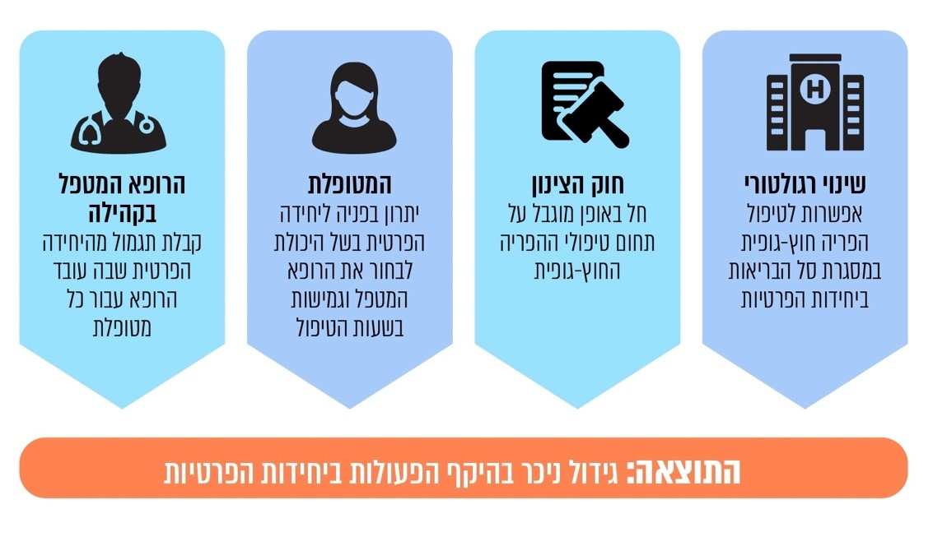
הוועדה מצאה כי הגידול של עשרות אחוזים במחזורי הטיפול ביחידה שבה התרחש האירוע חל ללא התאמה לתנאי העבודה ולמצבה הנדרשת של כוח האדם; כי לא בוצעה התאמה ראויה של המנגנונים הנדרשים להבטחת איכות ובטיחות הטיפול, כאשר השיקול הכלכלי מאפיל על השיקולים הרפואיים; וכי הגידול בהיקף העבודה גרם לעומס עבודה על הצוות ביחידה ובעיקר על צוות המעבדה. הוועדה הוסיפה כי העומס ותנאי העבודה במעבדה לא הלמו את היקף מחזורי הטיפול שבוצעו בה והם הגורמים המרכזיים בגרימת האירוע.
משרד מבקר המדינה בחן את הגידול שחל בהיקף טיפולי ההפריה החוץ-גופית בישראל בהתייחס לשינויים שחלו בעקבות ההסדרים הרגולטוריים החל משנת 2017; ואת פעולות משרד הבריאות, בשים לב לגידול בהיקף הפעילות. להלן פרטים.

הסטת הפעילות ממימון תוכניות השב"ן למימון במסגרת סל הבריאות

היקף הפעולות בתחום ההפריה החוץ-גופית בפילוח לפי מקור המימון - סל הבריאות או השב"ן
משרד מבקר המדינה ניתח את נתוני משרד הבריאות בנוגע לפעולות שבוצעו בתחום ההפריה החוץ-גופית לפני יישום התוכנית (שנת 2015) ולאחריה (2021), בפילוח לפי היקף הפעולות שבוצעו במסגרת סל הבריאות והשב"ן, כדי לבחון את השפעת התוכנית על תחום זה. יצוין כי מספר הפעולות אינו חופף למספר מחזורי הטיפול, שכן בחלק ממחזורי הטיפול מבוצעות כמה פעולות.

תרשים 11: היקף הפעולות בתחום ההפריה החוץ-גופית בפילוח לפי מקור המימון: סל או שב"ן, 2015 ו-2021
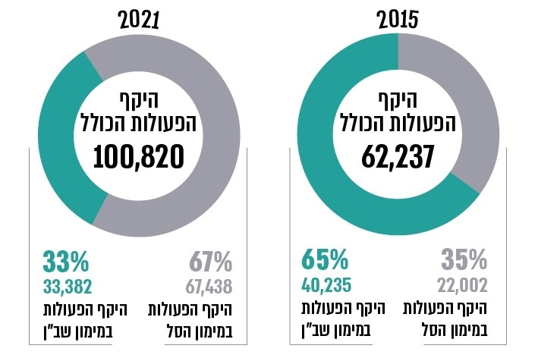
על פי נתוני קופות החולים כפי שהעביר משרד הבריאות למשרד מבקר המדינה, בניתוח ובעיבוד של משרד מבקר המדינה.
מניתוח הנתונים עולה כי בשנים 2015 - 2021 חל גידול משמעותי, של כ-62%, בהיקף הפעולות שבוצעו בתחום ההפריה החוץ-גופית - כ-62,000 פעולות בשנת 2015 ולעומתן
כ-101,000 פעולות בשנת 2021.
עוד עולה מניתוח הנתונים כי בהתאם לאחת ממטרות התוכנית להסטת פעילות ממימון פרטי לציבורי ולקיצור תורים, בשנים 2015 - 2021 היקף הפעולות במימון סל הבריאות גדל פי שלושה, במקביל לירידה של כ-17% בהיקף הפעולות במימון השב"ן.

היקף הפעולות בתחום ההפריה החוץ-גופית בפילוח לפי יחידות ציבוריות ופרטיות
טיפולי הפריה חוץ-גופית ניתנים כאמור הן ביחידות שבבתי החולים הציבוריים והן ביחידות שבבתי החולים הפרטיים. בדוח הוועדה המייעצת לחיזוק מערכת הבריאות הציבורית משנת 2014 צוין כי יש הבדלים בין ספקי שירותי בריאות ציבוריים ובין הספקים הפרטיים, ובכלל זה: ספקים פרטיים פועלים למטרות רווח, כניסתם לתחום מסוים היא לעיתים סלקטיבית ומתרכזת בתחומים בעלי פוטנציאל רווחי, יש להם תמריץ גדול יותר לבחור במקרים קלים יותר ולדחות מקרים מסובכים, וכן יש להם תמריץ גדול יותר לבצע פעולות רבות יותר; הם אינם מקדמים את המחקר הרפואי כפי שנעשה במערכת הציבורית, וממעטים בהוראה ובהכשרה של כוח האדם, והם מתחרים במערכת הציבורית על כוח האדם המקצועי - משאב שיש בו מחסור. כמו כן, בקרת האיכות במערכת הפרטית, שבה המטפלים עובדים פעמים רבות לבדם ולא בצוותים גדולים, נופלת מזו של המערכת הציבורית. לצד זאת, הוועדה עמדה על כך שהספקים הפרטיים הם נדבך חשוב במערכת הבריאות בישראל - ספקים אלה נותנים שירותים רבים למבוטחי קופות החולים במסגרת סל הבריאות הציבורי, ובכך מעודדים תחרות בתוך המערכת הציבורית ומקדמים את איכותה ואת יעילותה. בדוח הוועדה צוין כי לצד היתרונות הגלומים בפעולתם של ספקי שירות פרטיים, הרי שלנוכח ההבדלים בין המערכות יש להשתמש במערכת הפרטית במשורה, שכן שימוש יתר בה עלול לפגוע במערכת הבריאות בישראל.
בשנת 2022 מינה שר הבריאות ועדה להעצמת שירותי הבריאות בישראל ולאסדרת מערכת הבריאות הציבורית והפרטית. גם ועדה זו עמדה על ההבדלים שבין שתי המערכות וציינה כי קיימים פערים במערך התנאים והדרישות הרגולטוריות בין האספקה הציבורית לפרטית, המייצרים הבדלים משמעותיים במבנה העלויות ובמודל ההפעלה של המוסדות הפרטיים למול הציבוריים. הוועדה ציינה כי התחרות של המערכת הפרטית למול הציבורית אינה מתקיימת בתנאים שוויוניים ועלולה להביא להשלכות שליליות על מערכת הבריאות הציבורית, כגון הסטת פעילות ועובדים למערכת הפרטית.
בהמלצותיה מינואר 2023 התייחסה הוועדה בין היתר לתוכנית לקיצור תורים וציינה כי התוכנית אכן הובילה לגידול משמעותי בהיקף הפעילות המבוצעת במימון ציבורי לצד הפחתת היקף הפעילות במימון פרטי; ואולם חלק ניכר מן הפעילות הציבורית עדיין מבוצע בבתי חולים פרטיים ולא ציבוריים, באופן אשר לא משיג לדבריה את כלל מטרות התוכנית, שכללו את חיזוק המערכת הציבורית - גם בצד האספקה.
לנוכח זאת בדק משרד מבקר המדינה את זהות ספקי השירותים בתחום טיפולי ההפריה החוץ-גופית לפני יישום התוכנית ולאחריה: נכון לשנים 2015 ו-2021 פעלו בישראל 25 יחידות הפריה חוץ-גופית - 21 ציבוריות ו-4 פרטיות. כאמור, תוכנית קיצור תורים נתנה לקופות תמריץ להעברת שירותים שניתנו במסגרת השב"ן למסגרת סל הבריאות, והמימון הציבורי לטיפולי הפריה
חוץ-גופית לילד ראשון ושני ניתן גם כאשר הטיפול מבוצע ביחידות הפרטיות.
משרד מבקר המדינה ניתח את השינוי שחל בסוג היחידות שביצעו את הטיפולים במסגרת סל הבריאות - יחידות פרטיות לעומת יחידות ציבוריות - בשנים 2015 ו-2021:

תרשים 12: פילוח הפעולות שבוצעו בתחום טיפולי ההפריה החוץ-גופית בשנים 2015 ו-2021 במסגרת סל הבריאות, לפי סוג היחידות שביצעו אותן
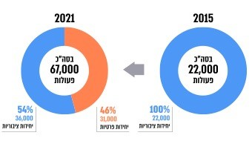
על פי נתוני קופות החולים כפי שהעביר משרד הבריאות למשרד מבקר המדינה (הנתונים עוגלו), בניתוח ובעיבוד של משרד מבקר המדינה.
מניתוח הנתונים עולה שבעוד שבשנת 2015 כלל הפעולות במימון סל הבריאות בתחום ההפריה החוץ-גופית בוצעו ביחידות הציבוריות, הרי שבשנת 2021 - 46% מפעולות אלה בוצעו ביחידות הפרטיות.
משרד מבקר המדינה ניתח גם את השינוי בתמהיל המימון (סל הבריאות לעומת שב"ן) שחל בשנים 2015 - 2021 בכל אחד מסוגי היחידות - פרטיות לעומת ציבוריות.

תרשים 13: השינויים בתמהיל מימון הפעילות בתחום ההפריה החוץ-גופית - סל הבריאות לעומת שב"ן - בפילוח לפי יחידות ציבוריות ופרטיות,
2015 ו-2021
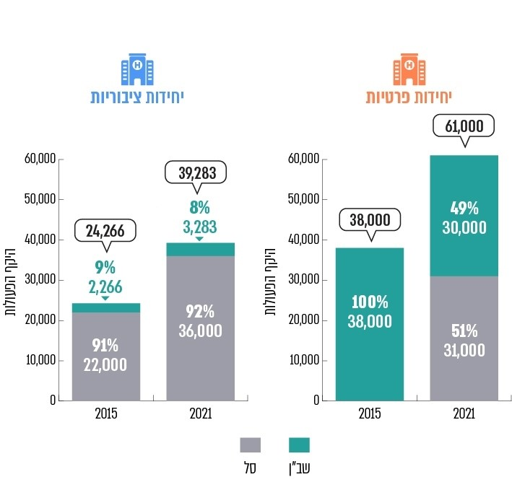
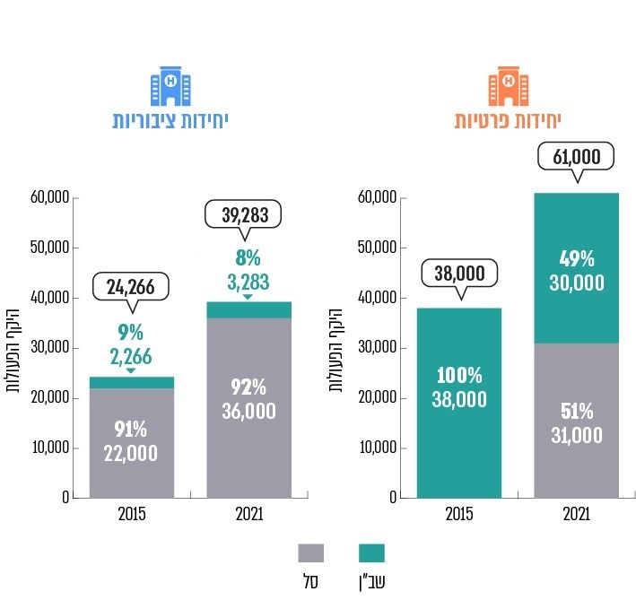 על פי נתוני קופות החולים כפי שהעביר משרד הבריאות למשרד מבקר המדינה (הנתונים עוגלו), בניתוח ובעיבוד של משרד מבקר המדינה.
מניתוח הנתונים עולה כי בין השנים 2015 ל-2021 היקף הפעולות במימון ציבורי ביחידות הציבוריות גדל מ-22,000 ל-36,000, גידול של 64%; והיקף הפעולות במימון ציבורי ביחידות הפרטיות גדל מ-0 ל-31,000.
עוד עולה מניתוח הנתונים שבעוד שבשנת 2015 כלל הפעולות שבוצעו ביחידות הפרטיות היו במימון השב"ן, הרי שבשנת 2021 כמחצית (51%) מהפעולות שבוצעו ביחידות אלה היו במימון סל הבריאות. יצוין כי ביחידות הפרטיות מבוצעות פעולות נוספות, במימון ביטוחים פרטיים או במימון ישיר של המטופלים.
✰
בסוף שנת 2017 יצאה לדרך התוכנית להסטת פעילות ממימון פרטי לציבורי ולקיצור תורים. ניתוח הנתונים מלמד כי התוכנית אכן הובילה לגידול ניכר בפעילות בתחום ההפריה החוץ-גופית המבוצעת במימון ציבורי לצד הפחתת היקף הפעילות במימון תוכניות השב"ן. בשנים 2015 - 2021 גדל היקף הפעולות במימון הסל פי שלושה (מכ-22,000 פעולות לכ-67,000), במקביל לירידה של כ-17% בהיקף הפעולות במימון השב"ן
(מכ-40,000 פעולות לכ-33,000). נוסף על כך, התוכנית איפשרה למטופלות לעבור את טיפולי ההפריה החוץ-גופית במסגרת הסל גם ביחידות הפרטיות. זאת, תוך בחירת הרופא המטפל ביחידות אלה ותוך גמישות רבה יותר בשעות הטיפול.
עם זאת, יש לתת את הדעת על כך שיישום התוכנית הביא לשינוי מהותי בזהות נותן השירותים במימון סל הבריאות: חלק ניכר מהפעילות בתחום ההפריה החוץ-גופית במימון סל הבריאות מבוצע ביחידות המצויות בבתי החולים הפרטיים ולא הציבוריים. כפי שיפורט להלן, הדבר הוביל לגידול עצום במספר הפעולות שבוצעו ביחידות הפרטיות, זאת לצד קיומו של יחס חריג (פי שמונה) בין מספר הפעולות הממוצע ביחידה ציבורית לבין מספרן הממוצע ביחידה פרטית.
לאורך השנים עמדו כאמור ועדות ציבוריות שעסקו בנושא על ההבדלים הקיימים בין המערכת הציבורית לפרטית, ובין היתר ציינו שפעילות המערכת הפרטית נעשית למטרות רווח ומתמקדת בתחומים בעלי פוטנציאל רווחי ובמקרים קלים יותר; שהמערכת הפרטית פועלת פחות לקידום המחקר, ההוראה וההכשרה של כוח האדם ביחס למערכת הציבורית; ושבקרת האיכות בה פחותה ביחס למערכת הציבורית. הוועדות ציינו כי פעילות המערכת הפרטית עלולה להשליך על פעילות המערכת הציבורית ולהביא למשל להסטת פעילות ועובדים למערכת הפרטית.
מומלץ כי משרד הבריאות ייתן את דעתו על התמהיל הרצוי בהיבט של הגורם המספק את השירות בתחום ההפריה החוץ-גופית - היחידות הציבוריות למול היחידות הפרטיות. במסגרת זו, יש לתת את הדעת בעיקר על העומסים הקיימים בחלק מהיחידות ועל משמעות ההמתנה לטיפול.
משרד הבריאות מסר למשרד מבקר המדינה בתשובתו מיוני 2024 כי החל משנת 2023 הוא פועל לפיקוח על היקפי פעילות סבירים מבחינת איכות ובטיחות הטיפולים במערכת הפרטית, לצד הגדלת היקף הפעילות במערכת הציבורית. משרד הבריאות הוסיף כי הדבר יביא לגידול היקף הפעילות במערכת הציבורית, תוך שמירה על סטנדרט האיכות, הבטיחות והשירות למטופלות, ולאיזון הפעילות הנעשית על ידי הספקים הפרטיים אל מול הציבוריים. המשרד ציין כי שינויים אלה הם הדרגתיים, וכי הוא החל בתוכנית תלת-שנתית בנושא ונעשית חשיבה ותכנון לחיזוק המגמות הרצויות.

הגידול בהיקף הפעולות ביחידות הפרטיות
ועדת הבדיקה ממרץ 2023 התייחסה כאמור לגידול הניכר שחל בהיקף פעילות ההפריה
החוץ-גופית בבתי החולים הפרטיים, כפועל יוצא מיישום התוכנית האמורה. משרד מבקר המדינה ניתח את הנתונים על היקף הפעולות בתחום ההפריה החוץ-גופית שבוצעו לפני יישום התוכנית ולאחריה בפילוח לפי היחידות הציבוריות והפרטיות שסיפקו את הטיפול (ללא התייחסות לגורם המממן - סל הבריאות או שב"ן).

תרשים 14: היקף הפעולות בתחום ההפריה החוץ-גופית שבוצעו במסגרת סל הבריאות ותוכניות השב"ן בפילוח לפי יחידות ציבוריות ופרטיות,
2015 ו-2021
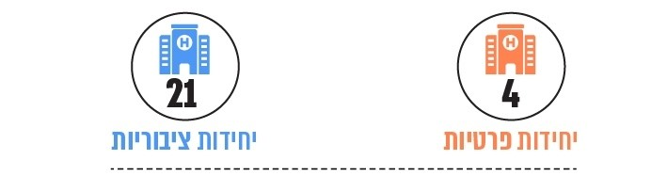
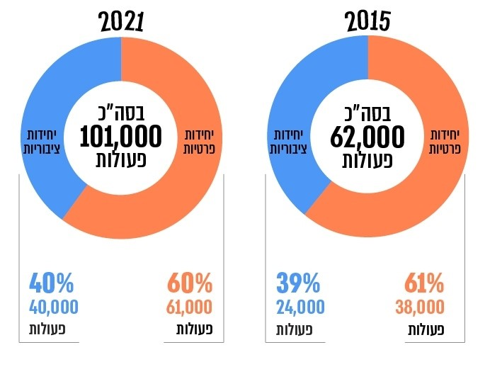
על פי נתוני קופות החולים כפי שהעביר משרד הבריאות למשרד מבקר המדינה (הנתונים עוגלו), בניתוח ובעיבוד של משרד מבקר המדינה.
מניתוח הנתונים עולה כי היחס בין הפעולות שבוצעו ביחידות הציבוריות לבין הפעולות שבוצעו ביחידות הפרטיות בשנים 2015 ו-2021 נותר בלא שינוי (כ-40% ו-60% בהתאמה). ואולם, מאחר שיש ארבע יחידות פרטיות למול 21 יחידות ציבוריות, הרי ש-60% מהפעולות התרכזו בארבע יחידות בלבד, ואילו 40% הנותרים נחלקו בין 21 יחידות.
משרד מבקר המדינה הוסיף ובדק את הגידול הממוצע במספר הפעולות שבוצעו ביחידה ציבורית לעומת הגידול הממוצע במספרן ביחידה פרטית, ולהלן יוצגו ממצאי בדיקתו:

תרשים 15: הגידול הממוצע במספר הפעולות שבוצעו ביחידות הציבוריות והפרטיות בתחום ההפריה החוץ-גופית, 2015 ו-2021
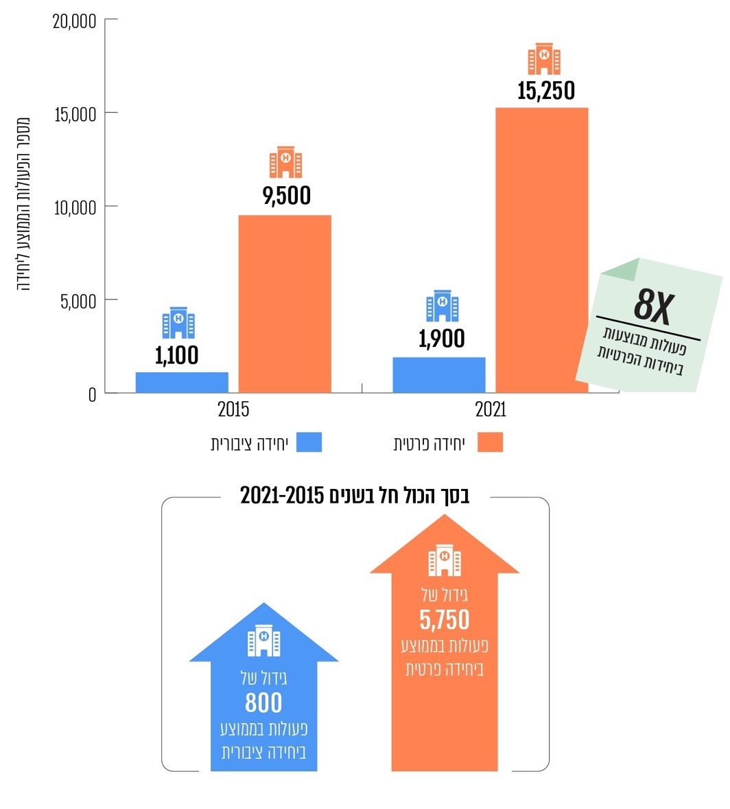
על פי נתוני קופות החולים כפי שהעביר משרד הבריאות למשרד מבקר המדינה (הנתונים עוגלו), בניתוח ובעיבוד של משרד מבקר המדינה.
מניתוח הנתונים עולה כי נכון לשנת 2021, מספר הפעולות שבוצעו בממוצע ביחידה פרטית היה 15,250, מספר הגדול פי שמונה ביחס למספר הפעולות שבוצעו בממוצע ביחידה ציבורית (1,900 פעולות). יצוין כי בקרב היחידות הפרטיות יש שונות רבה בהיקף הפעולות בכל יחידה, ועל כן בחלקן היקף הפעולות גדול אף יותר.
עוד עולה מניתוח הנתונים כי בעוד שמספר הפעולות הממוצע שהתווסף לכל יחידה ציבורית בין השנים 2015 ל-2021 עמד על 800 פעולות ליחידה הרי שמספר הפעולות הממוצע שהתווסף לכל יחידה פרטית בשנים אלה היה גדול הרבה יותר - כ-5,750 פעולות ליחידה.
הגידול הניכר בהיקף הפעולות המבוצעות ביחידות הפרטיות חשף את המטופלות לסיכונים משמעותיים שכן גידול בהיקפים כאלו עלול להביא לעומס ולפגיעה באיכות הטיפולים אם אינו מלווה בהיערכות בהיבטי כוח אדם ותשתית ובמנגנוני בקרה ופיקוח מתאימים. בדוח ועדת הבדיקה ממרץ 2023 צוין כאמור כי עומס העבודה ביחידה היה אחד הגורמים המרכזיים להתרחשותו. ביולי 2023 ציין משרד הבריאות כי האירועים החריגים הנוספים שאירעו ביחידה אחרת קשורים גם הם לעומסי העבודה הכבדים באותה היחידה. כאמור, נכון למאי 2024 הוועדה שמונתה לבדיקת אירועים נוספים אלה טרם השלימה את עבודתה.
הועלה כי חרף העובדה שמשרד הבריאות היה חשוף לגידול בהיקף טיפולי ההפריה
החוץ-גופית ולעומס בחלק מהיחידות, בדגש על היחידות הפרטיות, שהשתקפו כבר בבקרות שביצע משרד הבריאות בשנים 2018 ו-2019 (להרחבה ראו להלן) - עד לקרות האירועים החריגים בשנת 2022, משרד הבריאות לא נקט כל פעולה לצורך ניתוח השלכות הגידול בהיקף הטיפולים בכלל והעומסים שנוצרו בחלק מהיחידות בפרט, ולהבטחת איכות הטיפול במקביל לגידול זה.

פעולות משרד הבריאות בעקבות האירועים החריגים ביחידות להפריה חוץ-גופית

צמצום היקף הפעילות ביחידות הפרטיות שבהן אירעו האירועים החריגים
בעקבות האירועים שהתרחשו בשתיים מהיחידות בשנת 2022 ובשנת 2023 ובהמשך לבקרות שביצע משרד הבריאות ביחידות אלה (ראו הרחבה להלן), החליט משרד הבריאות לצמצם את היקף פעילותן ובד בבד הנחה את היחידות הציבוריות לבחון את האפשרות להגדיל את היקף פעילותן:
בנובמבר 2022 הודיע משרד הבריאות כי החליט להפחית במחצית את מספר מחזורי הטיפול ביחידה שבה אירעה הטעות בהחזרת העוברים. באוגוסט 2023 הודיע משרד הבריאות כי בקרות שביצע העלו שבוצעו שינויים בתהליכי העבודה ביחידה, ואולם "נמצאו עדיין ליקויים שלא תוקנו". משרד הבריאות הודיע כי החליט לאפשר ליחידה להגדיל את היקף פעילותה ל-75%. נכון לינואר 2024, ניתן היה לקיים ביחידה זו עד 25 פעולות ביממה (שאיבות ביציות והחזרות עוברים) בממוצע.
ביולי 2023 הודיע משרד הבריאות על צמצום הפעילות ביחידה להפריה חוץ-גופית שבה אירעו האירועים החריגים הנוספים ל-25 פעולות (שאיבות ביציות והחזרת עוברים) ביום עבודה; על הפסקת קליטת מטופלות חדשות ביחידה; ועל סיום העבודה ביחידה (בכלל זה במעבדה) עד לשעה 23:00. באוגוסט 2023 הודיע משרד הבריאות כי לאחר שנעשו כמה בקרות, הוחלט להגדיל את היקף פעילות היחידה ולאפשר לה שוב לקלוט מטופלות חדשות, ובספטמבר 2023 הודיע כי החליט לאפשר גידול נוסף בהיקף פעילותה. נכון לינואר 2024, ניתן היה לקיים ביחידה זו 25 פעולות בממוצע שאינן החזרות עוברים ביממה, ובתנאי שהפעולה האחרונה תתחיל עד השעה 21:30 (יצוין כי פעולות מורכבות מסוימות נחשבות לשתי פעולות, וכי לא נקבעה מגבלה לעניין מספר הפעולות של החזרת עוברים בשעות הפעילות).
יצוין כי בעקבות הצמצום בהיקף פעילותן של שתי היחידות שבהן אירעו האירועים החריגים פנו באוגוסט 2023 מטופלות רבות למשרד הבריאות וציינו כי בשל צמצום המכסות בוטלו עשרות טיפולים, וכי מטופלות שהיו בעיצומם של הטיפולים וכבר הזריקו הורמונים קיבלו הודעה על הפסקת הטיפול. המטופלות הוסיפו כי יש חשש לפגיעה ברצף הטיפולי, וכי בחלק מבתי החולים הציבוריים התורים ארוכים, ועל כן העברת הטיפול אליהם עלולה לפגוע ביכולתן להביא ילד לעולם. מטופלות אחרות, לדוגמה מטופלות העוברות טיפולי פוריות מתרומת ביצית, ציינו כי לא בכל בתי החולים ניתן מענה על צורכיהן.
בד בבד עם צמצום הפעילות בשתי היחידות הפרטיות פנה משרד הבריאות במאי וביולי 2023 ליחידות הציבוריות בבקשה שיבחנו את האפשרות להגדיל בטווח המיידי את היקף פעילותן. משרד הבריאות ציין כי יש תקציב ייעודי משמעותי לצורך תמיכה בבתי חולים אשר יגדילו את היקף פעילותן של היחידות וירחיבו את היקף פעילותן באמצעות מתן שירות בשעות אחר הצהריים ואף יספקו שירותים נוספים כמו בחירת רופא מטפל.
עיון במענים שמסרו שמונה מהיחידות הציבוריות למשרד הבריאות מעלה כי יכולתן להגדיל את היקף הפעילות בטווח הזמן המיידי הייתה מצומצמת. מרביתן הדגישו כי הגדלת היקף פעילותן דורשת משאבים, בין היתר בשל הצורך בהתאמת כוח האדם והתשתיות לשם כך, ובשל הצורך לתת מענה על נושא התגמול בגין הרחבת שעות הפעילות.
בחינת השלכות הגידול בהיקף הפעולות בתחום ההפריה החוץ-גופית והעומסים שנוצרו כתוצאה מכך על איכות ובטיחות הטיפול, וההתמודדות עימן - ראוי היה שייעשו קודם קרות האירועים החריגים בשנים 2022 - 2023.
היכולת להגדיל את היקף הפעילות ביחידות הציבוריות היא פעולה שיש קושי לבצעה בפרק זמן קצר וכמענה מיידי לצורך שהועלה לצמצום היקף הפעילות ביחידות הפרטיות שבהן אירעו האירועים החריגים. בתלונות שהפנו מטופלות למשרד הבריאות בעקבות צמצום היקף הפעילות הן ציינו כי הטיפול בהן נפגע והן נדרשות לזמני המתנה ממושכים בבתי החולים הציבוריים, וכי הדבר אינו עולה בקנה אחד עם דחיפות הטיפול בהן, גילן והרצף הטיפולי הנדרש.
היכולת להגדיל את היקף הפעילות ביחידות הציבוריות תלויה בין היתר בתשתיות ובכוח האדם העומד לרשותן, דבר המחייב עבודת מטה שבמסגרתה ינותחו נתונים בדבר התשתיות וכוח האדם של היחידות השונות. הועלה כי נכון ליולי 2023 לא היו בידי משרד הבריאות נתונים עדכניים בנושא.
מומלץ כי משרד הבריאות יאסוף נתונים עדכניים על כוח האדם והתשתיות הקיימים בכל יחידה ויחידה, וכי בהתבסס עליהם הוא יגבש תמונת מצב כוללת על היקף הטיפולים המרבי שניתן לבצע נכון להיום בישראל בכלל ובכל יחידה בפרט. תמונת מצב זו תאפשר למשרד הבריאות לאמוד את הפערים הקיימים ברמה הלאומית בין המצב בפועל בתחום ההפריה החוץ-גופית ובין הנדרש בתחום זה, והיא אף תאפשר לו להיערך להיקף הטיפולים ההולך ועולה, באופן אשר יבטיח את איכות ובטיחות הטיפול.
בתשובתו מיוני 2024 מסר משרד הבריאות למשרד מבקר המדינה כי בפברואר 2024 הוא פרסם להערות הציבור חוזר בדבר "אמות מידה להפעלת יחידות להפריה חוץ-גופית בישראל". המשרד הוסיף כי הוא קיבל הערות רבות על החוזר, והוא פועל כדי לפרסמו בקרוב. לאחר פרסום החוזר ייקבע כלי בקרה ויבוצעו בקרות בכל היחידות, ובכלל זה ייאספו נתונים על התשתיות וכוח האדם הקיים בהן, כדי לוודא מתן טיפול הולם, בעיקר בהיבטים של בטיחות ואיכות הטיפול. מידע זה ישמש בין היתר למטרות שעליהן המליץ המבקר.
במטרה לקדם כבר כעת את בטיחות ואיכות הטיפול, מומלץ כי משרד הבריאות יפעל לאסוף נתונים ראשוניים שיאפשרו לו לבצע הערכת מצב עוד קודם ביצוע כל הפעולות האמורות.

תמרוץ יחידות ציבוריות להגדלת היקף פעילותן
לנוכח הגידול החד במספר טיפולי ההפריה החוץ-גופית המתבצעים ביחידות שבבתי חולים בבעלות פרטית, ולנוכח הצורך להבטיח את המנגנונים הנדרשים לשמירה על איכותו ובטיחותו של הטיפול במערך זה, מינה מנכ"ל משרד הבריאות במאי 2023 צוות לבחינת מערך ההפריה החוץ-הגופית ולגיבוש צעדי מדיניות בנושא.
ביולי 2023 פרסם הצוות את המלצותיו לציבור, לשם קבלת הערותיו (להלן - המלצות הצוות לבחינת מערך ההפריה החוץ-גופית). הצוות התייחס בין היתר לצורך בהשוואת תנאי השוק בין היחידות הפרטיות לציבוריות ולצורך בהגברת התחרות, לרבות מתן אפשרות לבחירת רופא מטפל ביחידה ציבורית; וכן הוא התייחס לבחינת האפשרות לבצע ביחידות הציבוריות טיפולים להולדת ילד שלישי ומעלה; להקצאת תקציב לשיפור התשתיות ביחידות הציבוריות (בהיבטי כוח אדם, הכשרה, ציוד, טכנולוגיה ובינוי); לגיבוש מתווה למיצוי שעות הפעילות ביחידות הציבוריות; לבחינת מתן תגמול עבור פעילות הפריה חוץ-גופית במסגרת תוכנית קיצור תורים אם הפעילות מתבצעת על ידי ספק ציבורי בלבד. כמו כן המליץ הצוות להגביל את היקף הפעולות המרבי ביחידה ל-8,000 מחזורי טיפול בשנה. זאת, לצד מעקב אחר אפשרות להגדלת היקף הפעילות ביחידות שאינן מגיעות לרף זה.
בדצמבר 2023 פורסמו תקנות בריאות העם (אמות מידה לחלוקת סכום נוסף) (פעילות ביחידות להפריה חוץ-גופית (IVF) בשנים 2023 - 2025), התשפ"ד-2023, ובמסגרתן הוקצה סכום כולל של 75 מיליון ש"ח בחלוקה לשלוש שנים ובשים לב לזמן הדרוש להיערכות לביצוע הפעולות הנדרשות (12 מיליון ש"ח בשנת 2023, 38 מיליון ש"ח בשנת 2024 ו-25 מיליון ש"ח בשנת 2025). נקבע כי התקציב יחולק בין יחידות ההפריה החוץ-גופית הציבוריות שיעמדו בקריטריונים שנקבעו בתקנות (להלן - התקנות מדצמבר 2023). בין הקריטריונים שנקבעו בתקנות: הגדלת היקף פעילות היחידה; מתן אפשרות לבחירת רופא מטפל; רכש תוכנות מתקדמות למעבדת ההפריה החוץ-גופית שמטרתן מניעת טעויות בזיהוי; מתן תמיכה בהעסקת עובדי מעבדה מתמחים במעבדת ההפריה החוץ-גופית וכן השתתפות בשכר לימוד ללימודי תואר שני למתמחים ולעובדי מעבדת הפריה חוץ-גופית שיתחייבו לעבוד במעבדה של אותה היחידה במשך שלוש שנים לפחות, בהיקף משרה של 75% לפחות; העסקת כוח אדם ביחידה לצורך טיפול בהפשרת ביציות מופרות שאין להן דורש (להרחבה בעניין זה - ראו להלן).
התקנות מדצמבר 2023 קובעות כי יינתן תקצוב נוסף בסך כולל של 75 מיליון ש"ח בחלוקה לשלוש השנים 2023 - 2025 ליחידות ציבוריות שיגדילו את היקף פעילותן ויאפשרו למטופלים לבחור את הרופא המטפל. פריסת התקציב עומדת על 12 מלש"ח בשנת 2023; 38 מלש"ח בשנת 2024 ו-25 מלש"ח בשנת 2025 (מתן התקצוב הנוסף הותנה בין היתר בהגדלת פעילות היחידה של לפחות 3% בשנת 2023; ו-5% בכל אחת מהשנתיים שלאחר מכן). מדובר בצעד חשוב להתמודדות עם הגידול הניכר בהיקף מחזורי ההפריה החוץ-גופית ועם העומסים שנוצרו בחלק מהיחידות. עם זאת, יש לתת את הדעת על כך שמדובר בפעולה ארוכת טווח, שאת תוצאותיה ניתן יהיה לאמוד רק בעתיד לבוא.
עוד נמצא כי לא ניתן מענה לפערי השכר של הרופאים והצוותים הרפואיים ביחידות הציבוריות למול היחידות הפרטיות.
הגידול הניכר במספר הפעולות בתחום ההפריה החוץ-גופית בכלל, ובמספר הפעולות המבוצעות ביחידות הפרטיות בפרט, וכמו כן האירועים החריגים שהתרחשו בשתיים מהן, כל אלה מחייבים את משרד הבריאות לוודא כבר בטווח הזמן המיידי כי כלל היחידות ערוכות לתת מענה המבטיח שמירה על איכותו ובטיחותו של הטיפול, בשים לב להיקף הפעילות הקיים והצפוי.
על משרד הבריאות לעקוב באופן שוטף אחר היקף הטיפולים ביחידות הציבוריות והפרטיות ולבחון את השפעת התקנות מדצמבר 2023, כדי לוודא כי היקף הטיפולים בכל יחידה ויחידה תואם את כוח האדם והתשתיות העומדים לרשותה, באופן הנותן מענה הולם לשמירה על איכות ובטיחות הטיפול. בהתאם לתוצאות הבחינה על המשרד לבחון גיבוש צעדים משלימים לפי הצורך, בכלל זה יש לבחון אפשרות הגדלת היקף הפעולות שמבוצעות בבתי חולים ציבוריים, ובפרט בשעות אחר הצהריים, והצורך במתן מענה לפערי השכר של הצוותים הרפואיים.
אחד מבתי החולים הציבוריים שבהם פועלת יחידה להפריה חוץ-גופית מסר למשרד מבקר המדינה במאי 2024 כי הוא רואה חשיבות רבה בשימור הרופאים והאמבריולוגים במערכת הציבורית, וכי כדי שלא יוסט כוח אדם איכותי למערכת הפרטית - חייבת להתבצע העלאת שכר לעובדים אלה. עוד הוא מסר כי הוא תומך בתוכנית לקיצור תורים ביחידה להפריה החוץ-גופית ולגיבוש מתווה למיצוי שעות הפעילות בה.
בית חולים ציבורי נוסף מסר במאי 2024 כי מודל התקצוב סייע לו בכמה תחומים: רכש תוכנת זיהוי מתקדמת למעבדה; גיוס בוגרות תואר ראשון ומימון לימודיהן לתואר שני תוך מתן התחייבות מצידן לעבוד כאמברילוגיות במעבדה; גיוס מזכירה לטיפול בנושא ביציות ועוברים מוקפאים שאין להם דורש וגביית תשלום בגין המשך שימור ביציות ועוברים. עוד הוא מסר כי נקבע נוהל תגמול לבחירת רופא.
הסתדרות הביוכימאים, המיקרוביולוגים ועובדי המעבדות מסרה באוגוסט 2024 כי באחד מבתי החולים הוסכם על מנגנון ולפיו עובדי המעבדה להפריה חוץ-גופית יהיו זמינים במידת הצורך לעבודה מעבר לשעות המקובלות ויתוגמלו על כך, דבר שאיפשר הרחבה של השירות.
משרד הבריאות מסר למשרד מבקר המדינה בתשובתו מיוני 2024 כי תמרוץ היחידות לכך שיאפשרו בחירת רופא מטפל ללא עלות נועד בעיקר לתשלום לצוותים שיבצעו את הפעילות מעבר לשעות העבודה הרגילות, כדי להגביר את המוטיבציה של הרופאים להעביר את המטופלות והמטופלים שלהם ליחידות הציבוריות שבהן הם עובדים. המשרד ציין כי בתי החולים נדרשים לדווח לו על בסיס רבעוני על מספר מחזורי הטיפול שבהם התקיימה בחירת רופא מטפל ללא עלות, כדי לעקוב מקרוב אחרי ביצוע התוכנית.
המשרד ציין כי משאבי התוכנית, צמצום הפעילות ביחידות הפרטיות ותשלומי הקופות מאפשרים לבתי החולים הציבוריים לשפר את תנאי השכר של הרופאים והצוות ביחידות, אך עם זאת, המערכת הציבורית, כמו בכל תחום אחר, איננה יכולה להתחרות באופן ישיר ושוויוני עם רמות השכר בסקטור הפרטי שעליו לא חלות כל הגבלות. המשרד הוסיף כי הוא בוחן צעדים נוספים ומשלימים לצורך הגדלת היקפי הפעילות ביחידות הציבוריות, ובין היתר מתן מענה על נושא פערי השכר בין המערכת הפרטית לציבורית.

בקרות משרד הבריאות על פעילות היחידות להפריה חוץ-גופית
יחידות ההפריה החוץ-גופית, ובכלל זה המעבדות הפועלות במסגרתן, פועלות בהתאם לכמה תקנות, חוזרים ונהלים של משרד הבריאות, המעודכנים מפעם לפעם, ובהם: תקנות בריאות העם (הפריה חוץ-גופית), התשמ"ז-1987; תקנות בריאות העם (שמירת רשומות), התשל"ז-1976; תקנות בריאות העם (מעבדות רפואיות), התשל"ז-1977; נוהל קווים מנחים למעבדות הפריה חוץ-גופית; נוהל סימון ורישום עוברים מוקפאים; נוהל הפריה חוץ-גופית בעזרת תרומת ביצית; חוזר בדבר אמצעי זהירות שגרתיים במוסדות רפואיים; חוזר תהליך וידוא מוכנות מטופל וחדר ניתוח/פעולה פולשנית; נוהל רישום דגימות מעבדה וסימונן; נוהל בטיחות לעובדי מעבדה רפואית ועובדי פתולוגיה לטיפול במחוללי מחלות בסיכון גבוה.
תקנות, חוזרים ונהלים אלה דנים בין היתר בתהליכי העבודה, ובהם זיהוי של המטופלת, תאי הזרע, הביצית והעוברים כדי למנוע טעויות בשלבים שונים של תהליך ההפריה; בתנאים ובציוד הנדרשים במעבדה; בכוח האדם ובהסמכות הנדרשות לגביו. ביחידות מבוצעות מעת לעת בקרות על ידי גורמים שונים (מבית החולים או מחוצה לו), חלקן במסגרת הבקרות המתקיימות בכלל בית החולים, וחלקן באופן ייעודי. משרד הבריאות מבצע בקרות עיתיות ביחידות ההפריה החוץ-גופית כדי לבדוק אם הן עומדות בכללים ובסטנדרטים הנדרשים.

נוהלי העבודה של משרד הבריאות בתחום ההפריה החוץ-גופית
בנובמבר 2014 פרסם משרד הבריאות נוהל שעניינו קווים מנחים למעבדות הפריה חוץ-גופית (להלן - הנוהל משנת 2014) כעדכון לנוהל שהיה קיים עד אותה העת, וצוין כי מטרתו לשמש כהנחיות מינימום וקביעת רף לשמירה על איכות העבודה במעבדות.
בשנת 2014 פרסם משרד הבריאות דוח שסיכם מבדקים שנעשו בכל היחידות להפריה
חוץ-גופית בארץ. מטרת המבדקים הייתה בין השאר לשקף את הפעילות המתבצעת בהן ולהמליץ על דפוסי עבודה מקצועיים ואחידים ביחידות. בהמשך לכך, הוקמה במשרד ועדה שתפקידה היה להמליץ על סטנדרט לפעולת היחידות להפריה חוץ-גופית בישראל. בשנת 2016 הוחלט להיעזר לשם כך במועצה הלאומית לרפואת נשים, ניאונטולוגיה וגנטיקה.
בשנת 2017 גיבשה המועצה הלאומית המלצה על אמות מידה אחידות להפעלה איכותית ובטיחותית של יחידות להפריה חוץ-גופית כדי לשמור על בריאות המטופלות ולשפר את תוצאות הטיפול. אמות המידה נקבעו תוך התייחסות לסטנדרטים עדכניים שאימצו גופים בין-לאומיים והתייחסו להיבטים שונים ובהם תשתיות, כוח אדם ותהליכים נדרשים להפעלת היחידה על כל מרכיביה: המרפאה, המעבדה, חדר הניתוח וחדר ההתאוששות (להלן - טיוטת אמות המידה).
הנוהל משנת 2014 עוסק בפעילות המעבדות, ואילו טיוטת אמות המידה משנת 2017 עוסקת בכלל פעילות היחידה להפריה חוץ-גופית, לרבות המעבדה הפועלת בה. הועלה כי אף שבשנת 2017 גובשה טיוטת אמות מידה, ואף שבשנים 2018 - 2019 ביצע משרד הבריאות בקרות בהתבסס עליהן, נכון לינואר 2024, כשש שנים לאחר שגובשה הטיוטה, הליך קביעת אמות המידה המחייבות טרם הושלם, ומעמדן של אמות מידה אלה נותר בגדר טיוטה.
בתשובתו מיוני 2024 מסר משרד הבריאות כי המלצות המועצה הלאומית משנת 2017 נדונו בהרחבה באגפים שונים ובלשכה המשפטית במשרד הבריאות וכן במשרד האוצר, אך לא הבשילו לכדי חוזר מגובש. המשרד ציין כי חלק מהקשיים נבעו מהתנגדות משרד האוצר לחלקים בחוזר שהיו עשויים להיות כרוכים בתוספת תקציבית, למשל בהיבט כוח האדם הנדרש ביחידות; וכי הדיונים בתיקונים שהתבקשו נמשכו זמן רב, ובכלל זה התקיימו בשיתוף פעולה עם המועצה הלאומית לרפואת נשים, שעדכנה את המלצותיה בהמשך. המשרד הוסיף כי בקרות המיפוי בשנת 2018 בוצעו בטרם גובש ופורסם החוזר, וזאת בשיתוף מלא עם היחידות, כדי למפות את הפערים בכל יחידה אל מול הסטנדרט המתגבש; וכי בשל משבר הקורונה נדחה העיסוק בנושא. עוד מסר המשרד כי עם פרסום חוזר אמות מידה ייקבע כלי בקרה ויבוצעו בקרות ביחידות.
באוגוסט 2024 מסר משרד האוצר כי במסגרת תקציב המדינה לשנת 2024 הוקצה תקציב לשיפור השירות בתחום ההפריה החוץ-גופית. אופן הביצוע ותיעדוף השימוש של תקציב זה נקבעו על ידי משרד הבריאות. המשרד הוסיף כי אם משרד הבריאות יבחר לתעדף תקצוב של הרחבת כוח האדם במרפאות אלה במסגרת תקציבו או במסגרת התוספות התקציביות שניתנו לו בשנים האחרונות - למשרד האוצר אין התנגדות לכך.
במצב דברים זה, הנוהל התקף הוא נוהל משרד הבריאות מלפני כעשור - משנת 2014. נוהל זה מתייחס למעבדות בלבד, וכבר בשנת 2017 הועלה כי הוא חלקי ואינו מסדיר באופן מיטבי את פעילות היחידה על כל מרכיביה: המרפאה, המעבדה, חדר הניתוח וחדר ההתאוששות. זאת ועוד, הועלה כי אף בנוגע למעבדות - הנוהל משנת 2014 חסר ונדרשים בו עדכונים, כגון ביחס להיקף כוח האדם בהן - הנוהל לא קבע תקן מחייב למספר אמבריולוגים במעבדות שבהן היקף מחזורי הטיפול גדול מ-1,200 והותיר זאת לשיקול דעתה של היחידה (ראו הרחבה בנושא בפרק "מחסור באמבריולוגים").
ועדת הבדיקה ציינה בדוח ממרץ 2023 כי כדי להבטיח את איכות ובטיחות הטיפול, משרד הבריאות נדרש להגדיר ללא דיחוי סטנדרט ברור בנוגע לתשתית, ובכלל זה בנוגע לשטח, לציוד ולמכשור הנדרש, ובנוגע לתקינה ולהכשרה הנדרשות, בשים לב להיקפי העבודה של יחידות ההפריה החוץ-גופית. בדומה לכך, גם הצוות שהוקם לבחינת מערך ההפריה החוץ-גופית כלל בהמלצות שפרסם ביולי 2023 לציבור, לקבלת הערותיו, המלצה לפעול לשיפור סטנדרט הפעלת היחידות והמעבדות, בדגש על איכות הטיפול ועל בטיחותו, על ידי עדכון אמות המידה והסטנדרטים המחייבים להפעלת יחידות ולתהליכי העבודה במעבדות.
במרץ 2024 פרסם משרד הבריאות להערות הציבור טיוטה של אמות מידה עדכניות ליחידות להפריה חוץ-גופית.
על משרד הבריאות להשלים את גיבוש אמות המידה להפעלת יחידות הפריה חוץ-גופית ללא דיחוי. זאת, בין היתר, בשים לב להיקף ההולך וגדל של הפעולות המבוצעות ביחידות ההפריה החוץ-גופית, לעומס הקיים בחלק מהן ולהשלכותיו, ולעקוב אחר העמידה בהן.

הליקויים שעלו בבקרות הייעודיות שביצע משרד הבריאות והמעקב אחר תיקונם
משרד הבריאות מבצע מפעם לפעם בקרות ביחידות ההפריה החוץ-גופית. בנובמבר 2013 עשה משרד הבריאות מבדק איכות ב-24 היחידות שפעלו באותה העת. בדוח סיכום המבדק צוין כי נמצאו ליקויים בבטיחות הטיפול בחלק מהיחידות והמעבדות הפועלות במסגרתן, וכי בין היתר נמצא כי לא בוצעו בחלקן זיהוי מטופלת וכן זיהוי וסימון של דגימות על ידי שני אנשי צוות כנדרש. הודגש כי היחידות חייבות להקפיד על כללי בטיחות הטיפול כדי להבטיח מניעת טעויות.
בשנים 2018 - 2019 ביצע משרד הבריאות בכל יחידות ההפריה החוץ-גופית בקרה למיפוי ובחינת המצב הקיים בישראל (להלן - בקרות 2018 - 2019), בהתבסס בין היתר על טיוטת אמות המידה, קודם לקביעתן כמחייבות. הבקרות בוצעו במתכונת של בקרת עמיתים במשולב עם נציגי משרד הבריאות.
הבקרות שביצע משרד הבריאות נועדו לבדוק אם היחידות להפריה חוץ-גופית עומדות בסטנדרט שנקבע בטיוטת אמות המידה. יודגש כי בבקרות נמצא כי חלק מהיחידות פועלות בהתאם לסטנדרט מקצועי גבוה, והליקויים, ובפרט הליקויים החמורים, הועלו בבקרות בהתייחס לחלק מהיחידות בלבד. להלן דוגמאות לליקויים ופערים שהועלו בבקרות:

תרשים 16: דוגמאות לליקויים ופערים שעלו בבקרות משרד הבריאות בחלק מהיחידות להפריה חוץ-גופית, 2018 - 2019
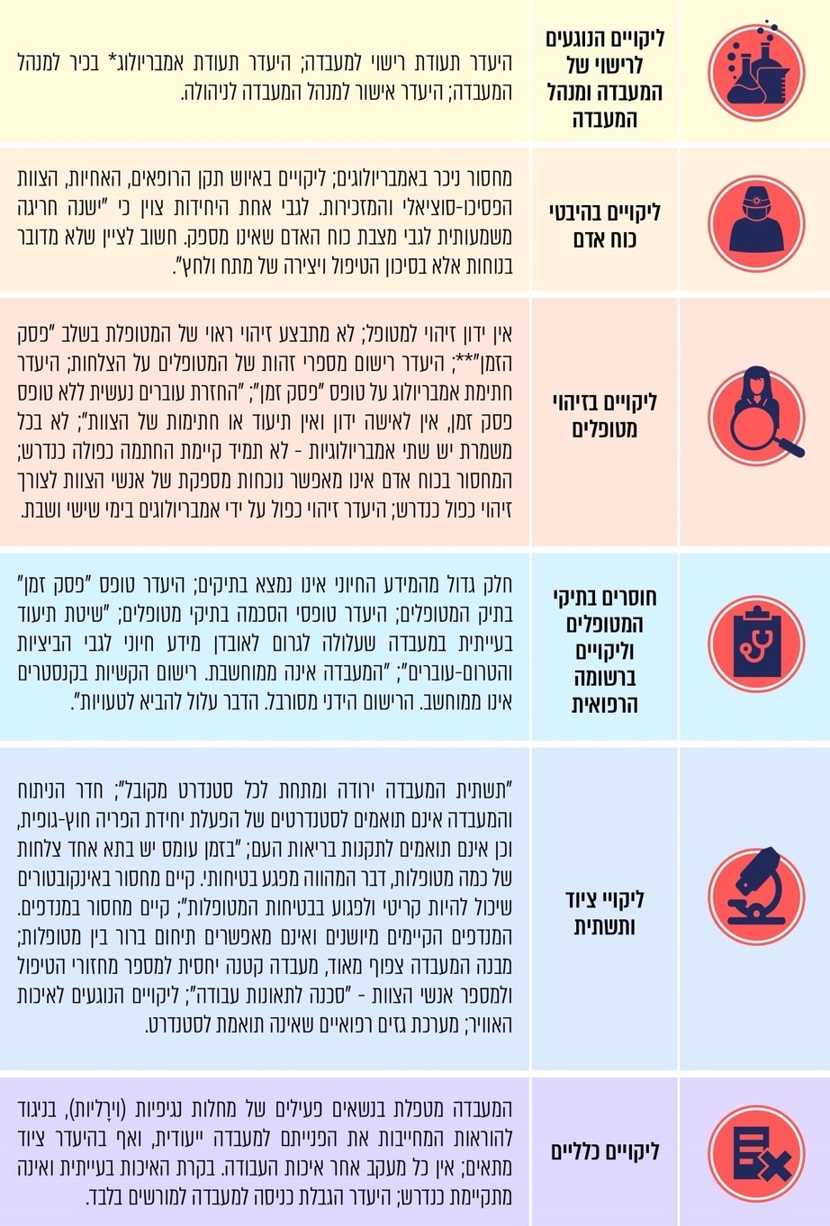
על פי נתוני משרד הבריאות, בעיבוד משרד מבקר המדינה.
* עובדי מעבדת ההפריה החוץ-גופית - ראו להלן.
** פסק זמן - זיהוי המטופלת לפני ביצוע פעולה בחדר ניתוח ווידוא דבר הימצאם של טופסי הסכמה מלאים וחתומים; קריאת שם המטופלת בקול בנוכחותם ובחתימתם של המנתח, המרדים (אם נמצא), האחות והאמבריולוג. ידון זיהוי - צמיד ליד ובו פרטי המטופל כגון מספר תעודת זהות.
בבקרות 2018 - 2019 שבוצעו בכל היחידות שפעלו באותה עת (25 יחידות) נמצאו בחלק מהיחידות ליקויים ופערים, חלקם מהותיים, העלולים לפגוע באיכות ובבטיחות הטיפול. מדובר, בין היתר, בליקויים הנוגעים לרישוי של המעבדה ומנהל המעבדה; לפערים בהיבטי כוח האדם; בליקויים בזיהוי מטופלים; בחוסרים במידע הנדרש בתיקי המטופלים ובליקויים ברשומה הרפואית; וכן בליקויים בציוד ובתשתיות. יובהר כי לא בכל היחידות הועלו ליקויים מהותיים, וביחס לחלקן צוין בבקרות כי הן פועלות בהתאם לסטנדרט עבודה מקצועי גבוה.
יודגש כי הגם שחלק מהליקויים הם בהתייחס לנדרש בטיוטת אמות המידה, למשל בהיבט של היקף כוח האדם הנדרש ביחידות, הרי שמרבית הליקויים החמורים הם ביחס לנדרש בהנחיות תקפות של משרד הבריאות.
היעדר היערכות ברמה הלאומית: במסגרת בקרות 2019-2018 שבוצעו בכל היחידות ברחבי הארץ אסף משרד הבריאות נתונים על היקף הפעילות של כל יחידה ויחידה. נתונים אלה שיקפו כבר באותו המועד גידול ניכר בהיקף טיפולי ההפריה החוץ-גופית ביחידות בכלל, ובהיקף פעילותן של חלק מהיחידות בפרט, לצד פערים משמעותיים בהיבטי תשתיות המעבדה וכוח האדם במעבדות ובפרט בנוגע לאמבריולוגים (ראו הרחבה להלן). גידול זה משתקף אף בדוחות האגרגטיביים שמתפרסמים מידי שנה על ידי משרד הבריאות ומכון גרטנר; פערים אלה חייבו היערכות הן ברמה הלאומית והן ברמת היחידות.
הועלה כי עד לקרות האירועים החריגים בשתי היחידות בשנים 2022 - 2023 משרד הבריאות לא הפיק תובנות רוחביות מבקרות אלה ולא נקט צעדים להתמודדות עם השלכות הגידול הניכר בהיקף טיפולי ההפריה החוץ-גופית. אי-נקיטת צעדים רוחביים כדי להתמודד במישרין עם העלייה הניכרת בהיקף הטיפולים בחלק מהיחידות איפשרה מציאות תפקודית של היעדר הלימה בין העומס שנוצר בחלקן לכוח האדם והתשתיות שעמדו לרשותן. משרד הבריאות ציין כאמור כי האירועים החריגים שאירעו קשורים לעומסי עבודה גבוהים שהיו באותן יחידות.
היעדר ביצוע בקרות חוזרות לווידוא תיקון הליקויים החמורים: לכל אחת מהיחידות שבה בוצעה בקרה הועבר דוח הבקרה המסכם בעניינה, ולצד כל פער וליקוי הוגדר לוח זמנים לתיקונו, החל בהנחיה לפעול לתיקונו באופן מיידי וכלה בהגדרת פרק זמן של שנה לתיקונו.
הועלה כי לפני שהתרחש אירוע הטעות בהחזרת עוברים (בספטמבר 2022) משרד הבריאות ביצע בקרות חוזרות רק בשתי יחידות (ציבוריות) שבהן נמצאו ליקויים חמורים ביותר, בדגש על התשתיות הקיימות בהן. משרד הבריאות הגדיר ליחידות אלה פרק זמן שבמסגרתו הן נדרשו לתקן את הליקויים וציין בפניהן שלא ניתן יהיה להמשיך בפעילותן בלא ביצוע התיקונים הנדרשים. ואולם, הוא לא ביצע בקרות חוזרות כדי לוודא ששאר היחידות פעלו לתיקון הליקויים שנמצאו בהן, אף שבחלקן נמצאו ליקויים שהוגדרו חמורים ומחייבים תיקון מיידי.
חמורה במיוחד העובדה כי בין הליקויים החמורים שלא בוצעה עליהם בקרה חוזרת כדי לוודא כי הם אינם נשנים היו ליקויים הנוגעים לזיהוי מטופלים וליקויים ברשומה הרפואית. מדובר בליקויים בעלי זיקה לאירוע שקרה בשנת 2022.
משרד הבריאות מסר בתשובתו כי מטרת בקרות המיפוי שבוצעו בשנת 2019 הייתה לקבל תמונת מצב בכל היחידות להפריה חוץ-גופית בישראל, ולא היה מדובר בבקרות במובן הרגולטורי, ובעקבותיהן אף נוספו שינויים רבים לטיוטת אמות המידה. משרד הבריאות ציין כי מאחר שמדובר היה בבקרות מיפוי ולא בבקרות במובנן הרגולטורי (כדוגמת בקרות רישוי המבוצעות בבתי חולים ובמעבדות), ובהיעדרו של חוזר הנחיות מחייב - לא בוצעו בקרות חוזרות ביחידות בעת ההיא. המשרד הוסיף כי בשל משבר הקורונה נדחה העיסוק בגיבוש טיוטת אמות המידה, והטיפול בנושא חודש בשנת 2023, עם הקמת המחלקה לפריון והולדה במשרד הבריאות. עוד מסר המשרד כי עם פרסום חוזר אמות מידה ייקבע כלי בקרה ויבוצעו בקרות ביחידות.
משרד מבקר המדינה שב ומדגיש כי הגם שחלק מהליקויים ומהפערים הם ביחס לנדרש בטיוטת אמות המידה, למשל בהיבט של היקף כוח האדם הנדרש ביחידות, הרי שמרבית הליקויים החמורים, כגון אלה הנוגעים לזיהוי מטופלות - הם ביחס לנדרש בהנחיות תקפות של משרד הבריאות. זאת ועוד, גם בנוגע להיבטים המוסדרים בטיוטת אמות המידה, הרי שהטיוטה נועדה להציב את הסטנדרט הראוי בתחום זה, והיחידות הונחו להתאים את פעילותן לאמור בה.
משרד מבקר המדינה מעיר כי משעה שהועלו בבקרות ליקויים ופערים משמעותיים שיש בהם כדי לסכן את איכות ובטיחות הטיפול, על משרד הבריאות היה לבצע מעקב אחר תיקונם; בעניין זה אין לקבל את עמדתו של משרד הבריאות התולה את אי-קיום המעקב בתכלית הבקרה כבקרת מיפוי, שכן תכלית זו אינה רלוונטית לחובתו היסודית לנקוט בפעולות שיבטיחו את איכות ובטיחות הטיפול.
בשנים 2022 ו-2023, בעקבות אירוע הטעות בהחזרת העוברים, ביצע משרד הבריאות בקרה נוספת ביחידות ההפריה החוץ-גופית בבתי החולים הפרטיים (להלן - בקרות 2022 - 2023). הדוחות המסכמים הועברו לשלוש מהיחידות הפרטיות. משרד הבריאות מסר למשרד מבקר המדינה בינואר 2024 כי דוח סיכום הבקרה שבוצעה ביחידה הנוספת מצוי בשלבי גיבוש.
בבקרות אלה עלה כי לצד שיפורים שבוצעו בחלק מהיחידות בהיבטים מסוימים, קיימים בהן ליקויים ופערים, בחלקם חמורים. בכלל זה עלה כי היקף הטיפולים המשיך לגדול במידה ניכרת, וגם בתקופת בקרות 2022 - 2023 כוח האדם הנדרש לא תאם את היקף הטיפולים, בדגש על אמבריולוגים, ועלו ליקויים בהיבטים הנוגעים לאימות זהות המטופלים ולעומס עבודה קיצוני. זאת ועוד, בחלקן עלו ליקויים הנוגעים להיעדר הקפדה על נהלים; למחסור בציוד חיוני ולשימוש בציוד שלא קיבל מבעוד מועד את האישורים הנדרשים.
גם בדוח ועדת הבדיקה ממרץ 2023 פורטו כמה וכמה ליקויים שהעלתה הוועדה, ובהם הפרה של הנהלים ו"דילוג" על שלבי עבודה הכרחיים על פי הנהלים עקב עומס העבודה; סביבת עבודה שאינה מותאמת להיקף הפעילות במעבדה, אי-הקפדה על הנהלים הנדרשים בזיהוי המטופלת, אי-הקפדה על הנהלים בעבודת האמבריולוגים, רשומה רפואית לקויה בהיקף נרחב.
הביקורת העלתה כי חלק מהפערים - ובהם מחסור בכוח אדם - שהועלו עוד בבקרות מהשנים 2018 - 2019, נשנו גם בבקרות מהשנים 2022 - 2023 שבוצעו ביחידות פרטיות. זאת ועוד, הועלה כי ליקויים חמורים הנוגעים לעומס עבודה ולזיהוי מטופלות - שהועלו בחלק מהבקרות מהשנים 2018 - 2019 - נשנו גם בבקרות מהשנים 2022 - 2023 וכן בממצאי ועדת הבדיקה ממרץ 2023.
משרד הבריאות מסר בתשובתו מיוני 2024 כי חוזרי משרד הבריאות הם בעלי בסיס משפטי מגוון ושונה, לפי טיב החוזר. הבסיס למרבית החוזרים הוא שהם קובעים סטנדרט מקצועי ראוי או נדרש ממוסדות רפואיים, ובפרט ביחס למוסדות רפואיים החייבים ברישוי, ומהווים אמת מידה מקצועית לבחינת איכות הטיפול והשירות הרפואי. אולם אין בחוזרים אלה כדי ללמד את הגורמים הרפואיים את עבודתם, או כדי להחליף את שיקול הדעת הרפואי בעת טיפול בחולה מסוים. משרד הבריאות הוסיף כי הרופאים והצוותים הרפואיים מחויבים להעניק שירותי רפואה מקצועיים בהתאם להכשרתם המקצועית ולניסיונם המצטבר, אגב התעדכנות רצופה במאגרי המידע המקצועי העומדים לרשותם, בלא קשר למידת הפיקוח או האכיפה מטעם המדינה או מטעם כל גורם מינהלי אחר.
משרד הבריאות נושא באחריות הממלכתית להבטחת הבריאות של תושבי המדינה ומופקד בין היתר על הפיקוח והבקרה על מערכת הבריאות, ובכלל זאת - יחידות ההפריה החוץ-גופית. מאחריותו של משרד הבריאות ומחובת הפיקוח החלה עליו נגזרת החובה לוודא כי ניתן מענה לליקויים חמורים המועלים בבקרותיו, העלולים לפגוע במטופלים. לפיכך, היה על משרד הבריאות לבצע בקרה חוזרת כדי לוודא כי הליקויים שעלו במסגרת הבקרות תוקנו, ולמצער הליקויים החמורים. לצד זאת, האחריות לתיקון הליקויים שהועלו בבקרות מוטלת בראש ובראשונה על בתי החולים שבהם מצויות היחידות. היעדר תיקון של הליקויים החמורים חשף את המטופלים לסיכונים. תוצאה זו והאירועים שאירעו בתחום זה בשנים האחרונות מדגישים את אחריותם היסודית של בתי החולים שבהם מצויות היחידות לתקן ליקויים שעלו בבקרות של המשרד, ואת אחריותו של המשרד לוודא כי ניתן המענה לליקויים חמורים המועלים בבקרות שביצע.
היעדר הלימה בין ציון הבקרה לבין הממצאים שהועלו בה: בסיום הבקרה ניתן ליחידה ציון כולל, המשקלל את הציון שניתן לכל אחד מהנושאים שנבחנו במסגרתה.
הועלה כי הציון המשוקלל לא שיקף את חומרת הליקויים שנמצאו בחלק מהיחידות, והן זכו לציון מיטיב (הציון שניתן לכל אחת מהיחידות בבקרות 2018 - 2019 היה גבוה מ-80, וממוצע הציונים בהן היה 91.7). למשל, באחת מהיחידות נמצאו ליקויים חמורים בתחום התשתיות וכוח האדם העלולים להשליך על איכות ובטיחות הטיפול במטופלים, בביציות ובעוברים. הציון המשוקלל שניתן ליחידה היה גבוה מ-80. ביחידה אחרת נמצאו ליקויים שהוגדרו בבקרה חמורים בנוגע לבטיחות המטופלים בתהליך ההפריה. אף על פי כן, הציון המשוקלל שניתן ליחידה היה גבוה מ-90, ציון שלא שיקף את חומרת הליקויים. על עניין זה עמדה גם ועדת הבדיקה בציינה כי כלי הבקרה "לא שיקף נאמנה ולא השכיל לחשוף את הכשלים בתרבות הבטיחות של היחידה ובכך תרם לתחושת ביטחון לא נכונה של הצוות וההנהלה ש'הכל בסדר', בעוד שהמציאות הייתה רחוקה מכך". מדובר אפוא בכשל נוסף בהליכי הבקרה שהוביל המשרד בשנים שקדמו לאירועים.
זאת ועוד, הועלה כי בחלק מהבקרות סימן צוות הבקרה ליקויים חמורים באדום. עם זאת, סימון זה לא בוצע באופן עקבי בין הבקרות - לעיתים ליקויים הנחזים להיות חמורים לא סומנו באדום, וליקויים שסומנו באדום בבקרות מסוימות לא סומנו ככאלה בבקרות אחרות.
מומלץ כי משרד הבריאות יוודא כי הציונים הניתנים בבקרות, לרבות הציון הכולל, משקפים את חומרת הממצאים הנכללים בהן, כדי שלא יהיה ספק בדבר חומרת הליקויים וחשיבות תיקונם. עוד מומלץ כי משרד הבריאות יקבע מתודולוגיה לסימון ליקויים בהתאם לרמת חומרתם, בדגש על ליקויים בעלי פוטנציאל לפגיעה בבטיחות הטיפול.
משרד הבריאות מסר בתשובתו למשרד מבקר המדינה מיוני 2024 כי אחד הלקחים שהופקו מהבקרות שנערכו הוא שיש לשנות את שיטת הציון כחלק מקביעה של כלי בקרה עדכני ותיקופו.
✰
למשרד הבריאות תפקיד משמעותי בהבטחת בטיחותם ואיכותם של טיפולי ההפריה החוץ-גופית הן בנוגע לקביעת ההוראות להפעלת היחידות והן בנוגע לבקרה אחר יישומן. משרד מבקר המדינה מעיר למשרד הבריאות כי פעולתו במהלך השנים האחרונות לא סיפקה מענה הולם לעלייה בהיקף מחזורי ההפריה החוץ-גופית, לעומסים שנוצרו בחלק מהיחידות ולהבטחת התיקון של הפערים והליקויים שהועלו בבקרות משרד הבריאות ביחס לחלק מהיחידות. הדבר מדגיש בעיקר את הצורך בחיזוק מנגנוני הבקרה של משרד הבריאות. על משרד הבריאות להשלים ללא דיחוי את קביעת הנהלים להפעלת היחידות להפריה חוץ-גופית, לחזק את פעולתו בתחום הבקרה ולוודא שהיחידות מתקנות את הליקויים שהוא מעלה בבקרותיו. זאת ועוד, על משרד הבריאות לוודא כי הציונים המסכמים של בקרותיו יהיו בהלימה לרמת חומרתם של הליקויים.

חשש בדבר אי-דיווח על "אירועים מיוחדים" (אירועים חריגים) בתחום ההפריה
החוץ-גופית
אחד הכלים החשובים לשיפור איכות ובטיחות הטיפול הוא למידה מאירועים חריגים המתרחשים במערכת הבריאות. דיווח על אירועים חריגים וניתוחם מאפשר לאתר בעיות וכשלים מערכתיים, לבצע הפקת לקחים ולהפחית סיכונים פוטנציאליים בכלל מערכת הבריאות. לצד זאת, דיווח על אירוע חריג מאפשר לוודא שהאירוע טופל בהתאם לנדרש גם מבחינה פרטנית.
תקנות בריאות העם (הודעה על פטירות ואירועים מיוחדים), התש"ם-1980 (להלן - תקנות אירועים מיוחדים), קובעות כי מנהל מוסד רפואי ידווח למשרד הבריאות על כל אירוע מיוחד כהגדרתו בתקנות, זאת בתוך 24 שעות מקרות האירוע. אירוע מיוחד מוגדר בין היתר "נזק של ממש שנגרם למטופל תוך כדי הטיפול הרפואי או לאחריו".
חוזר מנכ"ל משרד הבריאות בנושא "חובת הודעה של מוסד רפואי[] על אירועים מיוחדים" (להלן - חוזר אירועים מיוחדים) מגדיר את האירועים המיוחדים שחובה לדווח עליהם למשרד הבריאות, את אופן הדיווח על אירועים אלו ואת עיתויו. החוזר קובע כי "אירוע מיוחד המחייב דיווח" הוא אחד מאלה:
- התרחשות בלתי צפויה ובלתי רצויה שאירעה במהלך טיפול רפואי או לאחריו וגרמה לפטירה או לנזק, כגון טעויות בטיפול הרפואי והתרופתי; פגיעה ברצף הטיפולי; סיבוך נדיר של ניתוח; טעויות בזיהוי שגרמו לנזק.
- אחד מהאירועים הנוספים המפורטים בחוזר המשקפים לכאורה כשל בתהליך הטיפול הרפואי, כגון השארה בשגגה של גוף זר בגוף מטופל בעת ניתוח; נזק למטופל עקב תקלה בציוד רפואי או אביזר רפואי.
- אחד מהאירועים הנוספים המפורטים בחוזר ואינם חלק מהאמור לעיל, ובכלל זה נזק שנגרם למטופל, לעובד המוסד, למתנדב או לאדם אחר עקב תקלה במכשור לא רפואי, שינוע או ליקוי במבנה או בתשתיות; טעויות וליקויים בפעילות מעבדות פתולוגיות ובנקי זרע.
המערך לאירועים מיוחדים במשרד הבריאות אמון על קבלת דיווחים על אירועים מיוחדים הנמסרים למשרד בהתאם לחוזר אירועים מיוחדים. המערך מבקש במידת הצורך השלמות, כגון ממצאי בדיקה פנימית ותחקירים שבוצעו על ידי הגורם המדווח. המערך מדווח לאגפים המקצועיים במשרד הבריאות על אירועים הקשורים לתחומי אחריותם.
בשים לב לנסיבות המקרה מחליט המערך לאירועים מיוחדים אם להעביר את הדיווח על האירוע המיוחד לנציב קבילות הציבור למקצועות רפואיים במשרד הבריאות, להמשך בדיקה; יצוין שנציב קבילות הציבור למקצועות רפואיים מוסמך אף למנות ועדת בדיקה מכוח סעיף 21 לחוק זכויות החולה, התשנ"ו-1996. תפקידה של ועדת בדיקה כאמור כולל הנחת התשתית העובדתית של האירוע, שעל בסיסה בין היתר תנקוט הרשות המוסמכת את הצעדים המתבקשים, כולל הסקת מסקנות ומתן המלצות אישיות, ארגוניות ורוחביות. במקרים המתאימים נכללות בדוח ועדת הבדיקה גם מסקנות מערכתיות. מסקנות אלה משמשות כלי לניהול סיכונים, תוך הפניית תשומת לב לסיבות לכשלים שהתגלו והצעת דרכים למניעת הישנות מקרים דומים בעתיד.
במקביל להעברת הדיווחים מהמוסדות הרפואיים למערך לאירועים מיוחדים, הדיווחים מועברים גם למערך בטיחות הטיפול. מערך בטיחות הטיפול מקבל גם דיווחים על "כמעט טעות" - מקרים שאינם מחויבים בדיווח, אך הדיווח עליהם מסייע באיתור בעיות רוחביות ומניעת אירועים דומים בעתיד. אם מתקבל דיווח על אירוע אשר לדעת מערך בטיחות הטיפול יש לו היבטים מערכתיים, פועל המערך לקבלת כל המידע שיכול לסייע בהבנת האירוע, לשם מניעת הישנותו בעתיד. בכלל זה, המערך יכול לפנות למוסד המדווח כדי לקבל פרטים על המקרה, ולארגוני הרפואה השונים כדי לבצע בירור רוחבי; ולהקים ועדת בקרה ואיכות לנושא מסוים, למשל כשיש צבר אירועים באותו נושא. בחינת המקרה יכולה לכלול תשאול של הצוותים, תצפיות, ביקורים לצורך בדיקה רוחבית והתייעצויות עם גורמי מקצוע בתחום הרלוונטי.

חשש בדבר אי-דיווח על אירועים מיוחדים
בנוסף לחוזר משרד הבריאות בדבר חובת הדיווח על אירועים מיוחדים, נוהל משרד הבריאות בנושא קווים מנחים ליחידות להפריה חוץ-גופית משנת 2014 קובע לגבי דיווח על טעויות וכשלים כי בכל מעבדה יהיה נוהל של רישום אירועים חריגים שנובעים מתקלות וטעויות אנוש. במקרים כאלו יש ליידע את מנהל היחידה ולנהוג לפי הנהלים המקובלים במוסד הרפואי, ובמקרה הצורך יש ליידע גם את היחידה לניהול סיכונים שבמוסד הרפואי.
בבתי החולים פועלות יחידות לבטיחות הטיפול ולניהול סיכונים, העוסקות בזיהוי אירועים חריגים, מיפוי תהליכים בעלי פוטנציאל לסיכון והסקת מסקנות מקומיות ומערכתיות. פעילותן של יחידות אלה נעשית בהתאם לחוזר נוסף של משרד הבריאות. חוזר זה קובע כי יחידות אלה יהיו אמונות על הדיווח למשרד הבריאות לגבי אירועים מיוחדים, כאמור בחוזר אירועים מיוחדים.
משרד מבקר המדינה פנה למשרד הבריאות בבקשה לקבל מידע על הדיווחים שקיבל מכלל היחידות להפריה חוץ-גופית החל משנת 2017 לגבי אירועים מיוחדים בתחום ההפריה
החוץ-גופית. להלן פירוט האירועים:

תרשים 17: דיווחים על אירועים מיוחדים (אירועים חריגים) הנוגעים להפריה
חוץ-גופית שהתקבלו במשרד הבריאות מכלל היחידות משנת 2017
עד מאי 2024
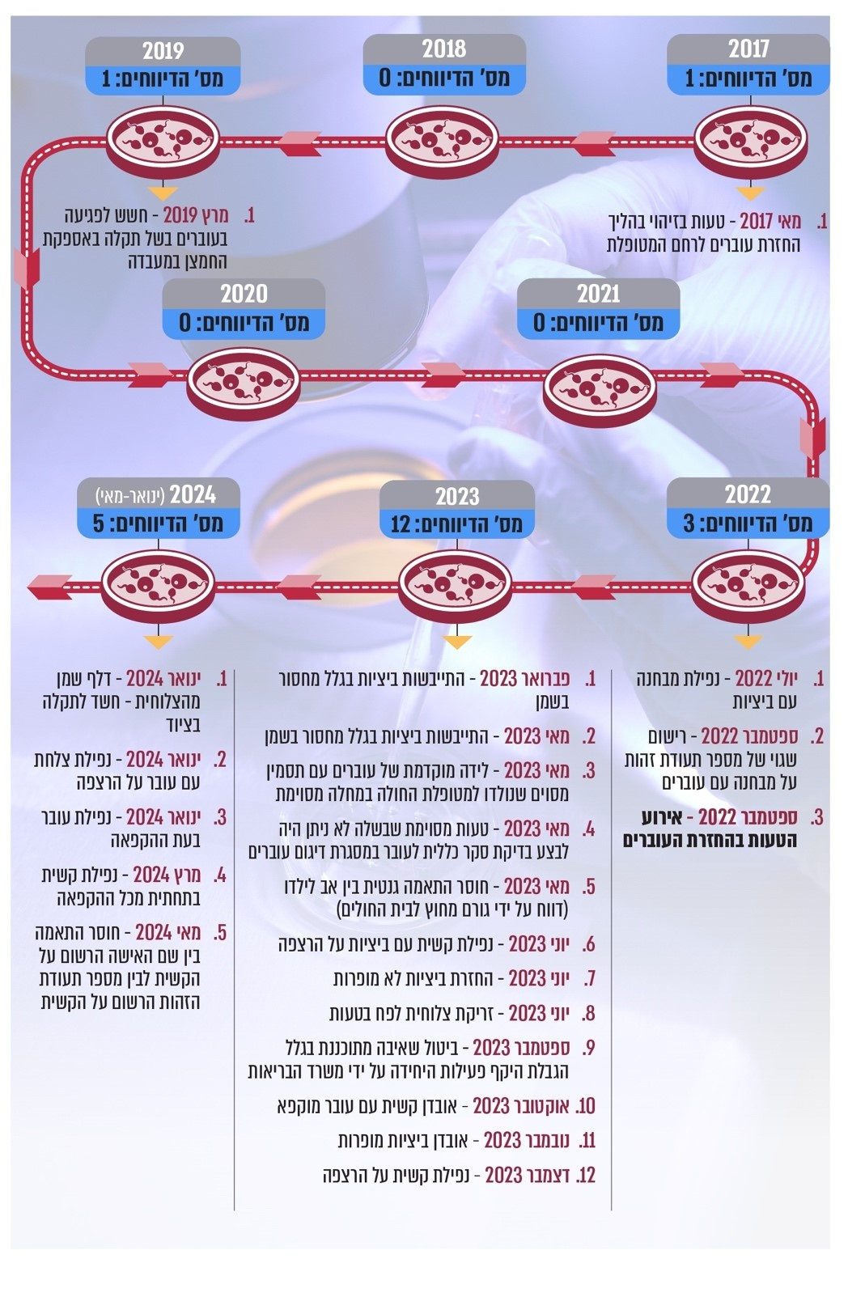
על פי נתוני משרד הבריאות, בעיבוד משרד מבקר המדינה.
יצוין כי משרד הבריאות מסר למשרד מבקר המדינה במאי 2024 כי בשל מגבלות החיפוש של המערכת הממוחשבת במשרד הבריאות והיעדר קידוד ייחודי הנוגע להפריה חוץ-גופית, איתור דיווחים מסוג זה נעשה באמצעות חיפוש מילות מפתח ולפי זהות השולח, וייתכן כי המידע שנמסר אינו מלא. משרד הבריאות הוסיף כי בכוונתו לפעול לשדרוג המערכת.
מהנתונים עולה כי בתקופה של שש שנים, משנת 2017 ועד לפרסום בתקשורת על אירוע הטעות בהחזרת העוברים בספטמבר 2022 (להלן - ספטמבר 2022), הועברו למשרד הבריאות בסך הכול ארבעה דיווחים על אירועים מיוחדים (אירועים חריגים) בתחום ההפריה החוץ-גופית, ממוצע דיווח של פחות מאירוע בכל שנה. לעומת זאת, בשנה ושמונת החודשים שלאחר מכן (אוקטובר 2022 - מאי 2024) הועברו 17 דיווחים, ממוצע של כעשרה דיווחים בשנה.
העלייה החדה בשיעור הדיווחים על אירועים מיוחדים בתחום ההפריה החוץ-גופית בתקופה שלאחר ספטמבר 2022 - פי עשרה לעומת התקופה שקדמה לה - ובפרט שיחידות שונות אשר כלל לא דיווחו על אירועים החלו לדווח על אירועים אלו רק לאחר ספטמבר 2022, מעלה חשש ממשי שגם קודם לכן התרחשו אירועים מיוחדים בתחום זה, אך אלה לא דווחו למשרד הבריאות כנדרש. גם אם המידע שאיתר משרד הבריאות אינו מלא - הוא מצביע על מגמת עלייה ניכרת במספר הדיווחים לאחר ספטמבר 2022. מגמה זו מעוררת סימני שאלה כבדים בנוגע להתנהלות בתי החולים הרלוונטיים קודם מועד זה.
למשל, עולה חשש שאירועים של נפילת מבחנות עם ביציות או עוברים או מקרים של אובדן ביציות או עוברים לא דווחו כנדרש. להלן פירוט:
- בשש השנים שקדמו לספטמבר 2022 דווח פעם אחת בלבד על נפילת מבחנה עם ביציות. לעומת זאת, בשנה ושמונת החודשים שלאחר ספטמבר 2022 (מאוקטובר 2022 עד מאי 2024) דווח חמש פעמים על אירוע דומה. אירועים כאלה עלולים להביא לפגיעה בביציות או בעוברים ולהצריך שאיבת ביציות נוספת, על כל הכרוך בכך עבור המטופלות מבחינה פיזית ונפשית; וכן עלולים, בנסיבות חריגות, אף להשליך על סיכוייהן של המטופלות להביא ילדים לעולם.
- לאחר ספטמבר 2022 דווח על שני מקרים של אובדן ביציות או עוברים. חומרתם של מקרים אלה טמונה הן בכך שעלול לעלות צורך לבצע שאיבת ביציות נוספת עבור אותם מטופלים, והן בחשש שהם עלולים לעורר בקרב אותם מטופלים שמא נעשה שימוש בביציות או בעוברים שאבדו להפריית מטופלות אחרות.

החשש שאירעו אירועים נוספים אולם אלה לא דווחו למשרד הבריאות כנדרש עולה גם ממסמכי משרד הבריאות וממידע שהעביר למשרד מבקר המדינה. להלן פירוט:
- ממסמכי משרד הבריאות עלה כי לחברי ועדת בדיקה של אירוע מסוים נמסר על אירוע שבו קשית שאוחסנה לא נמצאה, וכי האירוע דווח להנהלת בית החולים.
בירור שערך משרד מבקר המדינה במאי 2024 עם משרד הבריאות העלה כי מקרה זה לא דווח למשרד הבריאות.
- משרד הבריאות מסר למשרד מבקר המדינה באוגוסט 2023 כי הועלו לפניו טענות בעל פה על כך שאירועים חריגים שאירעו ביחידות להפריה חוץ-גופית לא דווחו. המשרד ציין כי לא נמסר לו מידע רשמי ומזוהה בנושא שאיפשר בדיקה פרטנית של אותם אירועים.
מכל האמור מתעורר חשש שאירעו אירועים חריגים בתחום ההפריה החוץ-גופית ביחידות להפריה חוץ-גופית השונות, אך אלה לא דווחו כנדרש למשרד הבריאות על ידי בתי החולים. בהיעדר ודאות כי היחידות או בתי-החולים מסרו דיווחים כנדרש נפגעת יכולתו של משרד הבריאות לאתר אירועים חוזרים, כשלים ובעיות מערכתיות ולצמצם את הסיכון להישנותם ולפעול לקידום בטיחות הטיפול בתחום זה. זאת ועוד, בהיעדר ודאות כאמור נפגעת יכולתו של משרד הבריאות לוודא כי האירועים טופלו כנדרש למול המטופלות, תוך שקיפות מלאה באשר לנסיבות האירוע והשלכותיו.
נוכח החשש האמור והשלכותיו, מומלץ כי מנכ"ל משרד הבריאות יורה, בהתאם לסמכותו בפקודת בריאות העם, על קבלת יומני האירועים המתנהלים בהתאם לנוהל משרד הבריאות במעבדות להפריה חוץ-גופית מהיחידות להפריה חוץ-גופית, וכן יפעל לקבל את הדיווחים שהועברו ליחידות לבטיחות הטיפול ולניהול סיכונים בבתי החולים לגבי אירועים ביחידות להפריה חוץ-גופית - הן לפני ספטמבר 2022 והן לאחר מועד זה.
מידע זה יאפשר למשרד הבריאות לבחון אם התרחשו אירועים חריגים נוספים בתחום זה, וככל שכן - להפיק תובנות פרטניות ומערכתיות בעניינם. בכלל זה עליו לבחון אם אירעו בעבר מקרים נוספים של נזק לביציות או לעוברים או אובדן של ביציות או עוברים. למקרים כאלה עלולות להיות השלכות ניכרות, ועל כן יש חשיבות רבה לאיתורם ומניעת הישנותם. כמו כן, על משרד הבריאות לחדד בפני היחידות את החובה להעביר דיווחים בתחום זה כנדרש, ולבחון במסגרת הבקרות העיתיות שהוא מבצע את מילוי חובה זו, ואם עולה שהיא אינה מקוימת - לנקוט באמצעים העומדים לרשותו.
משרד הבריאות מסר למשרד מבקר המדינה ביולי 2024 כי אכן נצפתה עלייה במספר הדיווחים בתחום ההפריה החוץ-גופית, וכי ייתכן שהסיבה לכך טמונה בהעלאת המודעות לאירועים חריגים בתחום זה.
משרד הבריאות הוסיף כי בכוונתו לשלוח מכתב לכלל מנהלי הסיכונים של המוסדות הרפואיים בבקשה לבדוק את כלל הדיווחים שהועברו אליהם מהיחידות להפריה חוץ-גופית בשלוש השנים האחרונות ולדרוש דיווח בדיעבד למערך אירועים מיוחדים על כל אירוע שעונה על הקריטריונים המחייבים בדיווח למשרד הבריאות.
כמו כן ציין משרד הבריאות כי בעקבות הערות המבקר בעניין, הוא שוקל להתייחס לנושא חובת הדיווח במסגרת חוזר אמות המידה ליחידות להפריה חוץ-גופית. עוד הוא מסר כי צוות משותף של אגף בטיחות הטיפול וחטיבת הרפואה שוקל לעדכן את חוזר חובת דיווח על אירועים מיוחדים ולהוסיף סעיף ספציפי המתייחס לחובת הדיווח על אירועים חריגים ביחידות ההפריה
החוץ-גופית.

הצורך בטיוב מערכת הדיווחים על אירועים מיוחדים
בעת קרות אירוע מיוחד או כמעט אירוע יש חשיבות רבה לדיווח מלא ומדויק על אודותיו, שיאפשר בחינה פרטנית שלו וקבלת החלטה לגבי המשך הטיפול בו.
לצורך דיווח על אירועים כאלה הקים משרד הבריאות מערכת דיווחים ממוחשבת. למערכת זו יש ממשק למערכות הקיימות אצל חלק מהגורמים המדווחים.
בביקורת הועלה כי 176 גורמים (בהם בתי חולים וקופות חולים) מעבירים דיווחים על אירועים מיוחדים למערך לאירועים מיוחדים במשרד הבריאות. 43 מהם (כרבע) מעבירים את הדיווחים באמצעות הממשק הממוחשב כאמור, והיתר מעבירים את הדיווחים בהודעות דואר אלקטרוני.
עוד עלה כי מכלל האירועים שדווחו (אירועים המחויבים בדיווח ואירועי כמעט טעות) בשנת 2023 - 936 אירועים דווחו באמצעות הממשק הממוחשב, ו-314 אירועים דווחו באמצעות הדואר האלקטרוני (רבע מכלל האירועים שדווחו), דבר שחייב את הקלדתם למערכת הממוחשבת על ידי המערך לבטיחות הטיפול. מאחר שהמערך אינו חלק מהגורם המדווח, הזנת האירועים על ידו, הדורשת בקיאות בפרטי האירוע - אינה מיטבית.
מומלץ כי משרד הבריאות יבחן את הסיבות לכך שרבע מהדיווחים אינם מועברים באמצעות הממשק הממוחשב ויפעל לכך שכלל האירועים ידווחו באמצעות ממשק זה, כדי לטייב את הדיווח על אירועים אלה.
זאת ועוד, הועלה כאמור כי יש מגבלות חיפוש ניכרות במערכת, המקשות את איתור כלל הדיווחים בתחומים שאינם מקודדים באופן ייחודי, דוגמת תחום ההפריה החוץ-גופית (בשונה מאיתור של מקרה פרטני). בשל כך למשרד הבריאות אין כלים מיטביים לבחינת התרחשות אירועים מיוחדים בתחום מסוים, ולאיתור מגמות דיווח לפי תחומים.
כדי שלפני משרד הבריאות תהיה תמונת מצב מלאה ומהימנה של הדיווחים בתחומים השונים - עליו לבחון את הצורך בביצוע שינויים במערכת הממוחשבת, לרבות הרחבת הקידוד, בדרך שתאפשר איתור דיווחים לפי תחומים והפקת מידע ותובנות רוחביות בעניינם.
משרד הבריאות מסר למשרד מבקר המדינה ביולי 2024 כי אגף בטיחות הטיפול החל בשיתוף אגף המחשוב בעבודה לשדרוג מערכת המידע.

מחסור באמבריולוגים
המעבדה להפריה חוץ-גופית היא חלק מיחידת ההפריה החוץ-גופית, ובה מתבצע הטיפול של צוות האמבריולוגים בתאי הזרע והביצית ובטרום-עוברים. אחד מהפערים המשמעותיים שעלו בבקרות משרד הבריאות נגע למחסור באמבריולוגים.
האמבריולוג אחראי לביצוע כל שלבי ההפריה ולגידול הביציות המופרות, ובין היתר לזיהוי ולבידוד של הביציות לאחר שאיבתן; להכנת תאי זרע להפריה; לחשיפת הביציות לתאי זרע; להזרקת תא זרע יחיד לתוך הביצית (ICSI); לבדיקת הפריות ולזיהוי הפריות תקינות; לגידול טרום-עוברים ולמעקב אחר התפתחותם עד לאחר החזרתם לרחם; להקפאה של טרום-עוברים, תאי זרע וביציות ולהפשרתם; לביופסיה של טרום-עוברים לצורך אבחון גנטי טרום-השרשתי (PGD); לזיהוי ולאימות כפול של התאמת תאי הזרע, הביצית והעוברים למטופלת בשלבים שונים של הטיפול בהם במעבדה.
תהליך ההכשרה של האמבריולוג אורך שנתיים עד שלוש שנים והוא נחלק לכמה שלבים: מתמחה באמבריולוגיה חייב להיות בעל תעודת הכרה של עובד מעבדה רפואית אקדמאי (בעל תואר שני). הליך ההתמחות כולל הכשרה בשלל תפקידי האמבריולוג, ובסיומו עובד המעבדה מכונה אמבריולוג. בשלב זה הוא יכול, אם רצונו בכך, לגשת למבחן הכרה כעובד מעבדה בכיר בפוריות. מעבר מבחן זה מקנה לאמבריולוג את התואר "אמבריולוג קליני".
הנוהל משנת 2014 התייחס למספר משרות האמבריולוגים במעבדת ההפריה החוץ-גופית, הנגזר ממספר מחזורי הטיפול שביחידה (הכוללים מחזורי שאיבת ביציות ומחזורי הפשרת עוברים), וכן ממספר המחזורים הכוללים פעולות מיוחדות המבוצעות במעבדה, כמפורט להלן (יובהר כי בכל מדרגה מדובר במספר מצטבר, הכולל גם את מספר האמבריולוגים שבמדרגה הקודמת):

תרשים 18: מספר האמבריולוגים הנדרש במעבדת הפריה חוץ-גופית -
לפי נוהל 2014
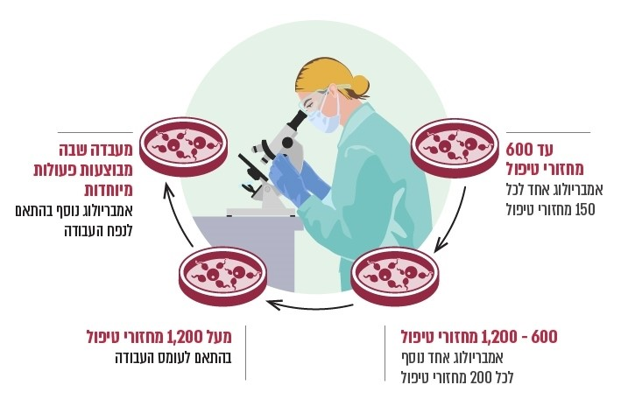
על פי נוהל משרד הבריאות, בעיבוד משרד מבקר המדינה.
עלה כי נוהל משרד הבריאות משנת 2014 לא קבע תקן מחייב למספר האמבריולוגים במעבדות שבהן היקף מחזורי הטיפול גדול מ-1,200, והדבר נתון לשיקול דעתה של היחידה. זאת ועוד, הנוהל מחייב "אמבריולוג נוסף בהתאם לנפח העבודה" במעבדות שבהן מבוצעות פעולות מיוחדות. ואולם לא נקבע מפתח לנפח העבודה שמעבר לו נדרש אמבריולוג נוסף. דבר זה ממחיש את הצורך בעדכונו של נוהל זה והיותו חסר.
משרד מבקר המדינה בחן את הנתונים אודות איוש משרות האמבריולוגים בהשוואה לנדרש על פי נוהל 2014, בהתבסס על הנתונים שנאספו בבקרות 2019-2018. הועלה כי בעשר יחידות היו בעת הבקרות יותר מ-1,200 מחזורי טיפול, ועל כן מספר האמבריולוגים שבהן נתון על פי הנוהל משנת 2014 לשיקול דעתה של היחידה, "בהתאם לעומס העבודה". זאת ועוד, בכל היחידות בוצעו פעולות מיוחדות, המחייבות על פי הנוהל "אמבריולוג נוסף בהתאם לנפח העבודה". מאחר שלא נקבע מפתח לנפח העבודה לכל אמבריולוג נוסף, הרי שלא ניתן לחשב את מספר האמבריולוגים הנדרש בכל מעבדה ומעבדה בהתאם לנוהל 2014.
משרד הבריאות מסר בתשובתו מיוני 2024 כי בחוזר משנת 2014 אכן לא מצוין תקן מחייב כשהיקף העבודה מעל 1,200 מחזורי טיפול, וכי באמות המידה שהמשרד מגבש יש התייחסות גם להיבט זה.
לנוכח האמור לעיל בחן משרד מבקר המדינה את מספר האמבריולוגים הנדרש על פי טיוטת אמות המידה משנת 2017.

תרשים 19: מספר האמבריולוגים הנדרש במעבדת הפריה חוץ-גופית -
לפי טיוטת אמות המידה משנת 2017
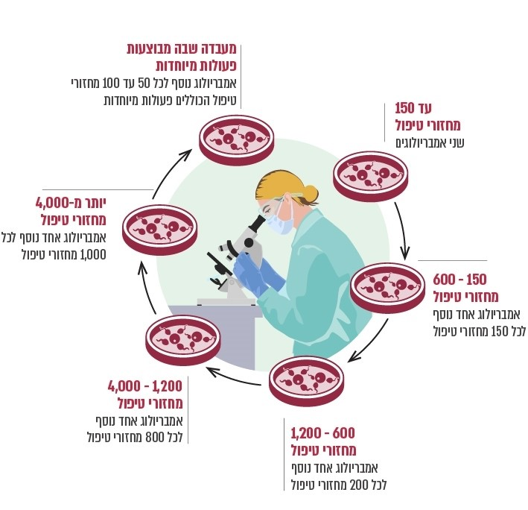
על פי נוהל משרד הבריאות, בעיבוד משרד מבקר המדינה.
מהתרשים עולה שבטיוטת אמות המידה משנת 2017 הוגדר היקף האמבריולוגים הנדרש עבור כל נפח פעילות, לרבות עבור פעולות מיוחדות.
כדי להעמיד תמונת מצב מלאה אודות מספר האמבריולוגים הפועלים במעבדות ההפריה
החוץ-גופית, בחן משרד מבקר המדינה את הנתונים בדבר מספר משרות האמבריולוגים המאוישות בהתבסס על נתוני בקרות משרד הבריאות מהשנים 2019-2018 בהשוואה לנדרש על פי טיוטת אמות המידה משנת 2017. להלן תוצאות הבחינה.

תרשים 20: מספר האמבריולוגים הנדרש על פי טיוטת אמות המידה
משנת 2017 לעומת מספרם בפועל בכל אחת מהיחידות,
על פי נתוני בקרות 2018 - 2019
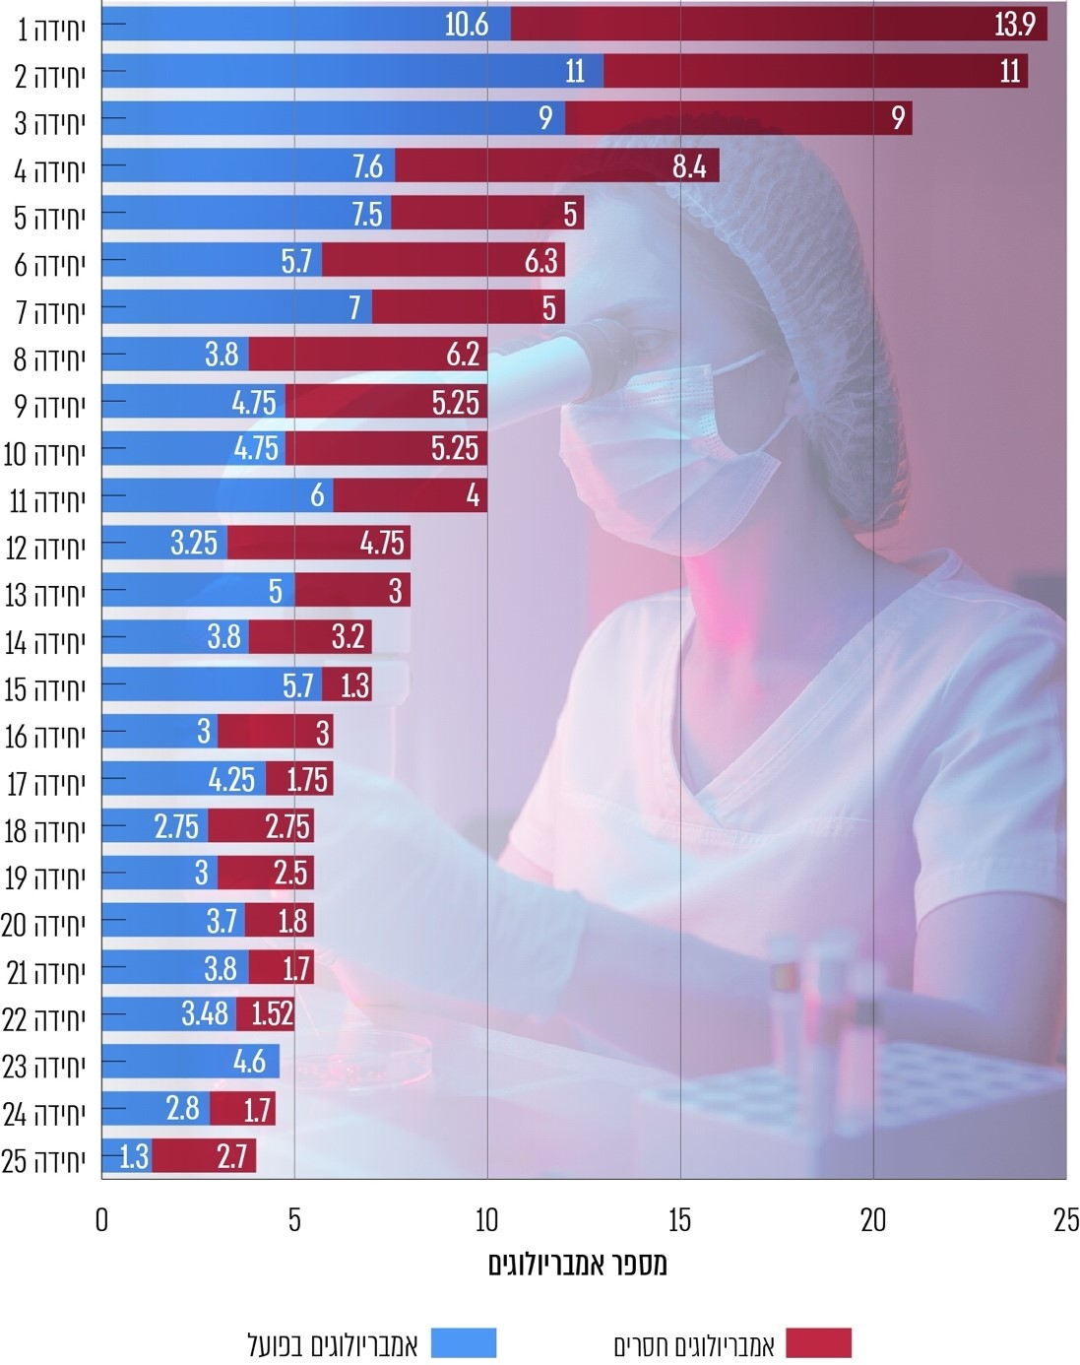
על פי ממצאי הבקרות של משרד הבריאות לשנים 2018 - 2019, בעיבוד משרד מבקר המדינה.
ניתוח הנתונים מלמד שנכון לשנים 2018 - 2019 אוישו בפועל בכלל יחידות ההפריה
החוץ-גופית 133 משרות אמבריולוגים. זאת אף שעל פי טיוטת אמות המידה עבור היקף מחזורי הטיפול והפעולות המיוחדות שבוצעו בכלל היחידות נדרשו בהן 244 אמבריולוגים. כלומר, כבר באותו המועד היה ביחידות מחסור משמעותי של 111 אמבריולוגים יחסית לנדרש בהתאם לטיוטת אמות המידה (מחסור של 45%). הגם שמדובר בטיוטת אמות מידה, הרי שהטיוטה נועדה להציב את הסטנדרט הראוי בתחום זה, והיחידות הונחו להתאים את פעילותן לאמור בה.
עוד עולה כי בהתאם לטיוטת אמות המידה, ב-10 מתוך 25 היחידות שנבדקו שיעור האמבריולוגים החסרים היה 50% ומעלה מהנדרש; ב-13 יחידות שיעור האמבריולוגים החסרים היה כ-30% - 49% מהנדרש; ביחידה נוספת שיעור האמבריולוגים החסרים היה כ-20% מהנדרש; רק ביחידה אחת מספר האמבריולוגים עמד בסטנדרט הנדרש לפי טיוטת אמות המידה.
האמבריולוגים הם חלק מעמוד השדרה המקצועי לניהול התהליכים הרגישים והמקצועיים המתקיימים ביחידות ההפריה החוץ-גופית. מחסור חמור במספר האמבריולוגים, כפי שנמצא במרבית היחידות, משליך בהכרח על העומס המוטל על כתפיהם. ועדת הבדיקה ציינה כי "עומס העבודה שבו נמצא צוות האמבריולוגים הוא מקור ההפרה של הנהלים ו'דילוג' על שלבי עבודה הכרחיים על פי נהלים אלה". מחסור באמבריולוגים מסכן את היכולת להבטיח טיפול מיטבי ואיכותי ביחידות הפוריות השונות.
יצוין כי גם בבקרות שביצע משרד הבריאות ביחידות הפרטיות בשנים 2022 - 2023 נמצא כי המחסור באמבריולוגים ביחידות אלה נותר על כנו, ושיעורו הממוצע היה 45% מהנדרש על פי טיוטת אמות המידה.
בחינה שעשה משרד מבקר המדינה מול משרד הבריאות בדצמבר 2023 העלתה כי למשרד הבריאות אין נתונים אודות מספרם הכולל של האמבריולוגים ביחידות להפריה חוץ-גופית נכון לאותו המועד, משום שלדבריו, עובדים חדשים מתקבלים ואחרים עוזבים ואין חובה לדווח על כך למשרד הבריאות.
מהאמור עולה כי קיים תת-איוש משמעותי מאוד במשרות אמבריולוגים, ואולם אין בידי משרד הבריאות נתונים עדכניים בנושא, והוא אינו יודע כמה אמבריולוגים חסרים בפועל ביחידות נכון לדצמבר 2023.
עוד הועלה כי אף שבבקרות שביצע משרד הבריאות בשנים 2018 - 2019 נמצא שיש במעבדות להפריה חוץ-גופית מחסור ניכר באמבריולוגים, עד לקרות האירועים החריגים ביחידות להפריה חוץ-גופית משרד הבריאות לא נקט פעולות כדי לתת מענה על מחסור זה ברמה הלאומית.
מפגישות וסיורים שקיים משרד מבקר המדינה ביחידות להפריה חוץ-גופית ברחבי הארץ, וכן מהמענה שלהן על פנייתו, עולה כי יש חסמים של ממש באיוש תקני האמבריולוגים, בשל כמה סיבות: קושי בגיוס מתמחים לתפקיד אמבריולוגים, הנובע מכך שהליך הכשרת האמבריולוגים ממושך ואורך שנתיים-שלוש; ומכך שאין הלימה בין הליך ההכשרה והאחריות המוטלת על כתפי האמבריולוגים לתנאי השכר המוצעים להם במגזר הציבורי. כמה מהיחידות ציינו שבשל תנאי השכר הנמוכים של אמבריולוגים במגזר הציבורי הם עוברים לעבוד במגזר הפרטי, שבו הם מקבלים שכר גבוה יותר עבור עבודתם, ואחרים בוחרים שלא לעסוק בתחום זה.
במסגרת התקנות מדצמבר 2023 נקבע כאמור כי תינתן תמיכה ליחידות ציבוריות עבור העסקת עובדי מעבדה מתמחים במעבדת ההפריה החוץ-גופית וכן תינתן השתתפות בשכר לימוד ללימודי תואר שני למתמחים ולעובדי מעבדת הפריה חוץ-גופית שיתחייבו לעבוד במעבדה של אותה היחידה במשך שלוש שנים לפחות, בהיקף משרה של 75% לפחות. ביוני 2024 מסר משרד הבריאות כי מטרת התקנות לתמרץ עובדי מעבדה מתמחים וסטז'רים להתמחות בנושא פריון ולאפשר לבתי החולים לקבל מימון עבור לימוד תואר שני לאמבריולוגים מתמחים כדי לאפשר קידום מקצועי לקראת היותם עובדי מעבדה בכירים.
הסתדרות הביוכימאים, המיקרוביולוגים ועובדי המעבדות מסרה באוגוסט 2024 כי היעדר חשיפה לפעילויות הנעשות במעבדת פוריות אינה מאפשרת ניתוב עובדים לתחום זה, וכי על משרד הבריאות לפעול לכך שקורס מבוא לאמבריולוגיה יהיה קורס חובה בפקולטה למדעי החיים ובפקולטה למדעי המעבדה במכללות ובאוניברסיטאות. עוד צוין על ידה כי האיגוד המקצועי יזם קורסים בתחום, וכי יש מוכנות לסבסד קורסי השתלמות בנושא הפריה חוץ-גופית, לרבות הנגשתם למקומות מרוחקים.
האמבריולוג אמון על ביצוע תהליכים רגישים במעבדת היחידה להפריה החוץ-גופית, הנוגעים לכל שלבי ההפריה, לרבות זיהוי הביציות והעוברים בכל השלבים הנדרשים. על משרד הבריאות להשלים ללא דיחוי את עדכון אמות המידה ביחס למספר האמבריולוגים הנדרש במעבדה בשים לב להיקף הפעילות המבוצעת ביחידה; לוודא כי יש ברשותו נתונים עדכניים על מספר האמבריולוגים במעבדות היחידות להפריה חוץ-גופית; ולנתח את החוסרים הקיימים והעתידיים באמבריולוגים בשים לב להיקף הפעולות ההולך וגדל במעבדות אלה.
עוד מומלץ כי לצד הצעדים הכלולים בתקנות מדצמבר 2023, משרד הבריאות יבחן מהם החסמים והקשיים בהכשרת אמבריולוגים, בגיוסם ובשימורם, וינקוט ללא דיחוי את הצעדים הנדרשים כדי להבטיח שמספר האמבריולוגים במעבדות ייתן מענה לנפח העבודה הקיים בהן, כל זאת - בלי להתפשר על מקצועיות הכשרתם. מומלץ כי במסגרת הבחינה שתיעשה, תינתן הדעת על המלצות הסתדרות הביוכימאים, המיקרוביולוגים ועובדי המעבדות באשר לצורך בהגדלת החשיפה לפעילות הנעשית במעבדות להפריה חוץ-גופית. בכלל זה, מומלץ כי משרד הבריאות ישקול אם יש צורך לפעול מול הגורמים המוסמכים לקביעת קורס מבוא לאמבריולוגיה כקורס חובה בפקולטות הרלוונטיות.

שימוש באמצעי זיהוי מתקדמים במעבדות ההפריה החוץ-גופית
נוהלי העבודה במעבדת ההפריה החוץ-גופית מחייבים כאמור זיהוי ואימות כפול בשלבים שונים של תהליך ההפריה החוץ-גופית, כדי לוודא שיש התאמה בין תאי הזרע, הביצית והעוברים למטופלת. בשנים האחרונות פותחו אמצעי זיהוי טכנולוגיים שתכליתם לשמש מעגל ביטחון נוסף ולהתריע כל אימת שאין התאמה בין תאי הזרע, הביצית והעוברים למטופלת, בשלבים שונים של הטיפול בהם במעבדה.

תמונה 1: דוגמה לשימוש באמצעי זיהוי מתקדמים במעבדה
להפריה חוץ-גופית
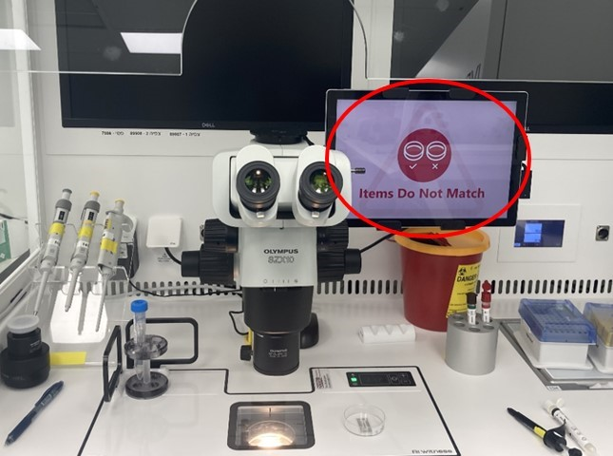
צולם על ידי צוות הביקורת.
בטיוטת המלצות הצוות לבחינת מערך ההפריה החוץ-גופית, שפורסמה לציבור ביולי 2023, התייחס הצוות לפעולות שניתן לנקוט לשם שיפור סטנדרט הפעלתן של היחידות והמעבדות, ובהן הוספת אמצעי זיהוי מתקדמים לשם מניעת טעויות בזיהוי. משרד הבריאות התייחס לנושא אף במסגרת דיון ועדת הבריאות של הכנסת וציין כי מדובר במהלך חשוב, שבכוונתו לסייע בהטמעתו ביחידות.
נכון לתחילת שנת 2024, מרבית היחידות אינן עושות שימוש באמצעי זיהוי מתקדמים במעבדות. בחינה שביצע משרד מבקר המדינה מול 18 יחידות הפריה חוץ-גופית העלתה כי נכון לתקופה שבין סוף שנת 2023 - תחילת שנת 2024, היו 11 מהן בשלבי בחינה של האפשרות להצטייד בתוכנות זיהוי מתקדמות; שתיים היו במהלך ביצועם של תהליכי רכש ושתי יחידות הטמיעו את השימוש בתוכנות אלו. שלוש היחידות הנותרות ציינו כי בשלב זה הן אינן פועלות לרכישת התוכנות. זאת בעיקר בשל העלות הכרוכה בכך. אחת היחידות ציינה כי חסם נוסף ברכישת התוכנות מקורו בצורך בביצוע שינויים מהותיים בציוד הקיים במעבדות לצורך התקנת התוכנה; יחידה אחרת ציינה כי התוכנות הקיימות כיום בשוק אינן נותנות את המענה המיטבי על צרכיה.
בתקנות מדצמבר 2023 נקבע כי אחד הקריטריונים לשם קבלת תקצוב נוסף הוא רכישה והטמעה של תוכנות מתקדמות למעבדות, שמטרתן מניעת טעויות בזיהוי ביציות, זרע וביציות מופרות ושיוכם למטופלים.
האמבריולוגים הפועלים במעבדות ההפריה החוץ-גופית מבצעים זיהוי ואימות כפול של התאמת תאי הזרע, הביצית והעוברים למטופלת בשלבים שונים של הטיפול בהם במעבדה. האמצעים הטכנולוגיים שפותחו בשנים האחרונות יכולים להוסיף מעגל ביטחון נוסף כהגנה מפני טעויות. הטמעה של תוכנות מתקדמות במעבדות, כפי שבוצעה בכמה מעבדות, אף שאינה מקצרת בהכרח את זמני התהליך, מציעה מעטפת בטיחות על ידי הוספת שכבה נוספת של אימות. השימוש באמצעים אלה אינו מחליף את הזיהוי האנושי אלא משלים אותו ומהווה כלי עזר לשיפור האמינות והביטחון בתהליך, תוך העצמת תחושת הביטחון של האמבריולוגים והמטופלים כאחד. בשל הגידול המתמשך בהיקף טיפולי ההפריה החוץ-גופית, המחסור הקיים באמבריולוגים והעומס שקיים בחלק מהיחידות - מומלץ כי משרד הבריאות יעקוב אחר מימוש התקציב שהוקצה לצורך רכש תוכנות זיהוי מתקדמות למעבדות.
ביוני 2024 מסר משרד הבריאות כי במסגרת התקנות הוקצה תקציב לרכישת תוכנות מתקדמות לזיהוי ביציות, תאי זרע וביציות מופרות ושיוכן למטופלים. המשרד ציין כי ארבע יחידות כבר רכשו תוכנה כזאת, חלקן מצויות בשלבי הטמעתה. המשרד הוסיף כי לצורך קבלת המימון, בתי החולים נדרשים לדווח על רכישה והטמעה של התוכנות או על ביצוע הזמנת רכש שלהן, דבר שיאפשר פיקוח על התקדמות הנושא.
מומלץ כי לצד קבלת דיווחים מהיחידות על רכש תוכנות זיהוי מתקדמות, משרד הבריאות יבחן אם יש ביחידות חסמים המקשים עליהן לרכוש ולהטמיע את התוכנות ויסייע במתן פתרונות לחסמים אלה.

משגיחות הלכתיות במעבדות ההפריה
החוץ-גופית
תהליך ההפריה החוץ-גופית מחייב כאמור הקפדה על תהליכים מוגדרים, ובכלל זה הקפדה על זיהוי של תאי הזרע, הביציות והעוברים. נוהלי משרד הבריאות מחייבים ביצוע זיהוי ואימות כפול, בשלבים שונים של תהליך ההפריה החוץ-הגופית.
לצד זאת, יש זוגות המעוניינים בהשגחה הלכתית חיצונית נוספת על תהליכי הזיהוי והאימות. עבור חלקם מדובר בשירות שחשיבותו רבה מבחינה הלכתית ובהיעדרה הם יימנעו מביצוע טיפולים אלה. לצורך קבלת השירות, מתקשר הזוג עם אחד מארבעה מכונים הלכתיים הפועלים בתחום זה נכון לשנת 2023, והוא מספק לזוג את השירות, הניתן בתשלום, על ידי משגיחה הלכתית. המשגיחה ההלכתית נוכחת ביחידה בעת הטיפול בתאי הזרע והביצית ובביציות המופרות של הזוג ומוודאת בשלבי הטיפול השונים, נוסף על הזיהוי שמבצע צוות המעבדה, כי תאי הזרע, הביציות והעוברים תואמים למטופלים שעבורם מתקיימת ההשגחה. הקשיות שעל גביהן נשמרים העוברים, לרבות אלה המועברים להקפאה, מסומנות בסימון ייחודי, כדי שלא יבוצע בהן טיפול בהיעדרה של המשגיחה.
על פי רוב, המשגיחות אינן חלק מהצוות הרפואי והן אינן עובדות בית החולים. עם זאת, בעת הימצאן במעבדה עליהן לפעול בהתאם לנוהלי העבודה של המעבדה, לרבות מבחינת הלבוש הנדרש והשמירה על סטריליות, ועל סודיות רפואית.
לאורך השנים הוסיפו ארבע קופות החולים לתוכניות השב"ן שלהן "שירות המיועד לבני זוג הנמצאים בתהליך של הפריה חוץ גופית ומאפשר פיקוח הלכתי צמוד בבתי החולים ובמעבדות פוריות על תהליך ההפריה ולמניעת טעות אנוש אפשרית", המקנה לחברים בהן החזר כספי עבור שירותים אלה, בהתאם לכללי התוכנית של הקופה (להלן - השגחה הלכתית).
בבקרות משרד הבריאות בשנים 2022 - 2023 הועלה כי אין תיעוד בדבר הדרכת המשגיחות על אופן ההתנהלות הנדרשת במעבדה ובדבר חובת השמירה על סודיות רפואית וקבלת חיסונים הכרחיים לפני כניסתן למעבדה. עוד העלו הבקרות כי "ריבוי של אנשים במעבדה מסכנים את תהליכי העבודה".
עבור חלק מהאוכלוסייה הדתית שירותי ההשגחה נחוצים ולעיתים אף מהווים תנאי לכך שטיפולי ההפריה החוץ-גופית יהיו נגישים ורלוונטיים עבורה. שירות זה מאפשר פיקוח הלכתי בבתי החולים ובמעבדות הפוריות על תהליך ההפריה ונותן לציבור זה וודאות הלכתית שהנולד הוא אכן ילדם. ואולם, הטיפול בנושא מחייב פעולות בחינה ושיפור שכן במסמכים ובפגישות שקיים משרד מבקר המדינה ובדיון שהתקיים בכנסת בנושא הפריה חוץ-גופית, העלו יחידות להפריה חוץ-גופית קשיים הנוגעים לעבודת המשגיחות, בהם סיכונים הנובעים מהימצאות ותנועה של כמה משגיחות (מכמה ארגונים שונים) בו זמנית בשטח מעבדה צפוף; מתחלופה גבוהה של משגיחות ומחשש להיחשפותן של המשגיחות למידע רפואי על מטופלים שלא ביקשו שירותי השגחה.
הביקורת העלתה כי הגם ששירותי ההשגחה נכללים בתוכניות השב"ן שאושרו לקופות החולים, והם ניתנים כמעט בכל יחידות ההפריה החוץ-גופית, משרד הבריאות לא קבע נוהל המסדיר את פעילותן של המשגיחות במעבדות. יצוין כי משרד מבקר המדינה העיר כבר בדוח הקודם, משנת 2012, על הצורך להסדיר את פעילות המשגיחות ההלכתיות ביחידות.
כל מכוני ההשגחה מסרו ביוני 2024 כי המשגיחות עוברות הכשרה על ידם, והן מתחייבות לפניהם על שמירת הסודיות. אחד ממכוני ההשגחה ציין לפני משרד מבקר המדינה כי יש שוני משמעותי בגישה ההלכתית בין הרבנים המנחים את הארגונים השונים, וכי חלק מהציבור לא יוכל להסתמך על השגחה שאינה נסמכת על פוסקי ההלכה המקובלים עליו. המכון הוסיף שריבוי הארגונים הפועלים במעבדות מגיע מתוך רצון טוב של המעבדות לאפשר למטופליהן לקבל שירות מהמכון המקובל עליהם. המכון הוסיף כי "יש מקום לצמצם את מספר הארגונים הפועלים בכל מעבדה, ולהותיר בידי כל מעבדה את הבחירה בארגונים שיפעלו בכל אחת מהן". זאת, תוך רגישות לצורכי המטופלים ותוך בחינת דרכים לתיאום בין הארגונים.
משרד הבריאות השיב ביוני 2024 כי השגחה הלכתית אינה דרישה רגולטורית, וכי במסגרת טיוטת חוזר אמות המידה שהוא מגבש, יש התייחסות לנושא, ולפיה "ביחידות בהן נמצאות משגיחות הלכתיות יש צורך בהסדרת פעילותן. ביחידות שמעוניינות בכך יקבעו נהלים, סדרי עבודה, הכשרות וסמכויות, תוך שתובטח מניעת שיבוש פעילות המעבדה. לא תתאפשר נוכחות יותר משתי משגיחות בו זמנית". משרד הבריאות הוסיף כי על המשגיחות ההלכתיות חלות חובות שמירת פרטיות וסודיות רפואית לפי הדין הקיים; וכי חוזר מנכ"ל משרד הבריאות העוסק בחיסון תלמידי מקצועות הבריאות ועובדי בריאות מגדיר את החיסונים הנדרשים בהתאם למאפייני העבודה.
מתשובותיהן של חלק מהיחידות להפריה חוץ-גופית עולה כי הן נתקלו בקשיים בעת שניסו להסדיר את פעילות ההשגחה ההלכתית. נוכח זאת, מומלץ שמשרד הבריאות יעגן בנוהל אחוד את פעילותן של המשגיחות ההלכתיות במעבדות, וכי נוהל זה יעסוק, בין היתר, בכללי ההתנהגות הנדרשים מהמשגיחות במעבדה; בחובת סודיות המידע הרפואי הנדרשת מהן; ובחיסונים הנדרשים קודם למתן היתר לכניסתן למעבדה.
מענה על צורכי ההשגחה באמצעים טכנולוגיים, כגון צילום מלא של התהליך או שימוש באמצעי זיהוי טכנולוגיים מתקדמים: שלושה ממכוני ההשגחה מסרו ביוני 2024 כי עמדת פוסקי ההלכה היא "שאין לאפשר השגחה באמצעים טכנולוגיים בלבד ללא נוכחות משגיחה בשטח. כל שימוש באמצעי טכנולוגי איננו מחליף נוכחות המשגיחה בשטח היחידה להפריה חוץ-גופית אלא ככלי עזר. לצד האמור, לפי רבים מפוסקי ההלכה, ניתן במקרים מסוימים לשקול לשלב השגחה באמצעים טכנולוגיים, ככלי עזר למשגיחה, אך ורק בצירוף נוכחות משגיחה במעבדה ובקרבתה, ואף זאת לצד עמידה במספר תנאים". בין תנאים אלה: למשגיחה תהיה אפשרות להיכנס בכל רגע נתון למעבדה ללא צורך באישור מקדים; קיומן של מצלמות ברזולוציה גבוהה, המאפשרות קריאה של פרטי המטופלים בפריסה בכל שטח המעבדה; המצלמות ישדרו במעגל סגור לחדר הסמוך למעבדה, שבו יימצאו המשגיחות; המשגיחה תהיה בהאזנה מלאה עם אוזניות ומיקרופון לאמבריולוגית שבמעבדה; יתבצע שימוש ביחידה בטכנולוגיות זיהוי מתקדמות.
מכון אחר ציין כי על פי האינסטנציה ההלכתית המנחה את הארגון, "הסתמכות על מערכות דיגיטליות לבדן" תשלול לחלוטין את אפשרות טיפולי הפוריות לפלח משמעותי של זוגות, וכי לא ניתן לוותר על ההשגחה האנושית בתוך המעבדות. עם זאת, ניתן לשלב אמצעים דיגיטליים כהשלמה להשגחה אנושית, באופן שבחלק משלבי התהליך ניתן יהיה למקם את המשגיחות בעמדת בקרה שקופה במעבדה.
משרד הבריאות ציין בתשובתו כי השגחה הלכתית אינה דרישה רגולטורית אלא בחירה של המוסדות הרפואיים. בהתאם לכך, הקביעה באילו דרכים נכון או מתאים יותר לבצע השגחה הלכתית (משגיחות או אמצעים טכנולוגיים שונים שהוזכרו) צריכה להיות באחריות המוסדות הרפואיים והגורמים המשלמים עבור השירות כגון השב"נים.
משרד מבקר המדינה מציין כי גם אם השגחה הלכתית אינה דרישה רגולטורית - משעה שזו מתקיימת ביחידות להפריה חוץ-גופית, מומלץ כי משרד הבריאות יבחן, לאחר שישמע את עמדת הארגונים המפעילים שירותי השגחה, אם ובאילו תנאים ניתן לתת מענה על צורכי ההשגחה באמצעים טכנולוגיים, כגון צילום מלא של התהליך, או אמצעי זיהוי טכנולוגיים מתקדמים, דוגמת התוכנות המתקדמות למעבדות, שמטרתן כאמור מניעת טעויות בזיהוי ביציות, תאי זרע וביציות מופרות ושיוכם למטופלים.

שמירה של ביציות ועוברים שאין להם דורש
במסגרת הליך הפריה חוץ-גופית נותרים במקרים רבים ביציות ועוברים שאינם מוחזרים לרחם האישה באותו שלב, והם מוקפאים לצורך שימוש עתידי. שמירתם נעשית במכלי אחסון ייעודיים המלאים בחנקן נוזלי, בתוך מבחנות או קשיות. המכלים נשמרים בחדר ייעודי ומנוטרים באופן שוטף.

תמונה 2: מכלי ההקפאה ואופן הקפאת העוברים והביציות
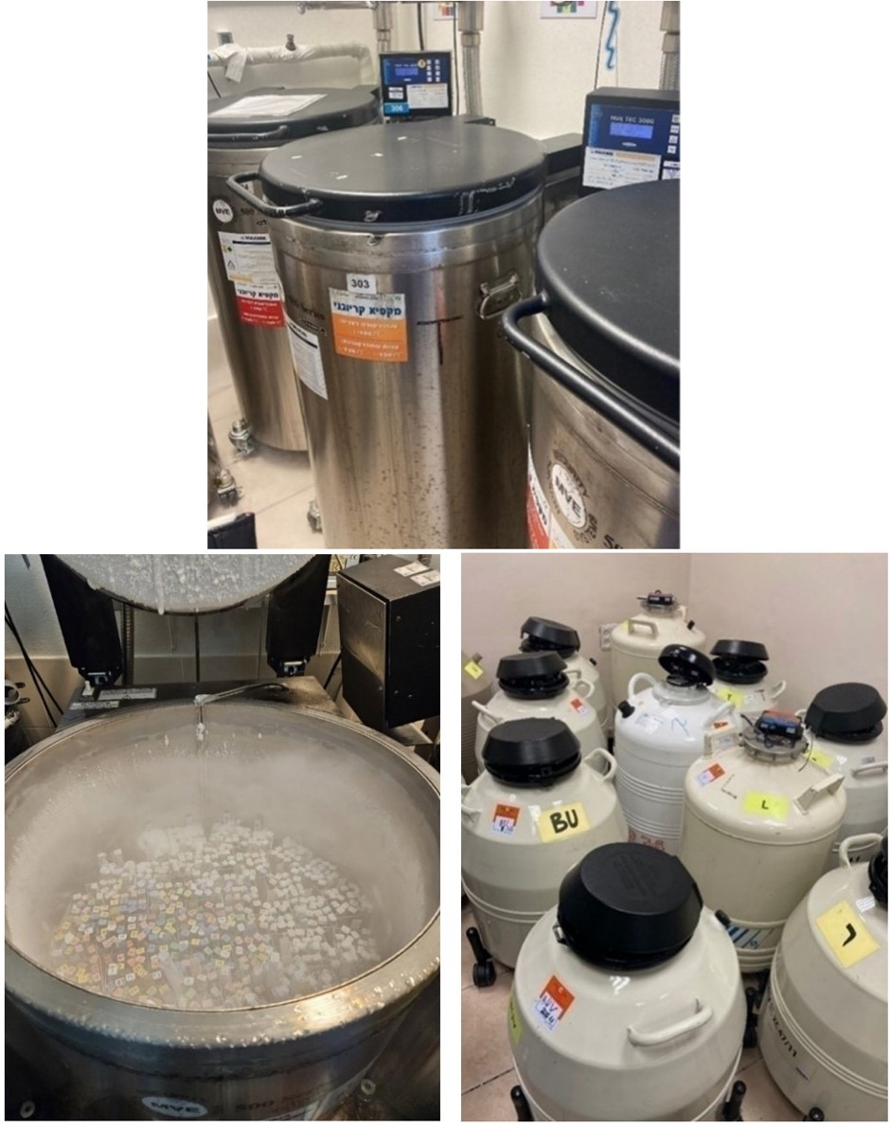
צולם על ידי צוות הביקורת.
תקנות בריאות העם (הפריה חוץ-גופית) עוסקות בשמירתם של ביציות ועוברים שנוצרו בתהליך הפריה חוץ-גופית והוקפאו לצורך שימוש עתידי. בתקנות נקבע כי ביציות ועוברים יוקפאו לתקופה של עד חמש שנים, וכי אם התקבלה מאת המטופלת ובן זוגה בקשה בכתב להארכת התקופה, היא תוארך בחמש שנים נוספות.
בשנת 2008 ציין משרד הבריאות כי תקנות אלה לא יושמו בפועל, בין היתר עקב היעדרם של הסדרים מפורטים לעניין קבלת טופסי הוראה או הסכמה מהמטופלים בדבר מה שייעשה בביציות ובעוברים המוקפאים, וכי עקב כך יש ביחידות מאגרים גדולים של ביציות ועוברים, אשר עלות שימורם גבוהה, בהם כאלה שנכון לשנת 2008 היו שמורים ביחידות זה יותר מ-15 שנים.
לנוכח זאת פרסם משרד הבריאות בשנת 2008 חוזר המנחה את היחידות לפנות למטופלים חדשים ולבקש מהם לבחור באחת משלוש חלופות: הקפאת הביציות או העוברים לחמש שנים נוספות - בתשלום; הפשרת (השמדת) הביציות או העוברים; תרומתם למחקר. החוזר הוסיף כי בתום חמש שנים יש לבצע אליהם פניה נוספת בנושא, והוסיף וקבע כי אם, לאחר שפנתה היחידה אל בני הזוג לפי פרטי הקשר שמסרו, לא תתקבל מהם הוראה אחרת - יופשרו הביציות או העוברים. החוזר קבע כי על כל יחידה לנסח טופס לחתימת המטופלים בשיתוף הייעוץ המשפטי של בית החולים המעגן עקרונות אלה.
אשר לביציות ולעוברים שכבר שמורים במאגר, שלגביהם לא ניתנו הוראות המטופלים, החוזר קבע כי משרד הבריאות יפרסם הודעה לתקשורת ולפיה על מטופלים שניטלו מהם ביציות או תאי זרע לפנות ליחידת ההפריה ולהורות לה מה ייעשה בהם, וכי אם לא יעשו כן - היחידה מוסמכת, בכפוף לקבלת אישור משרד הבריאות - להפשיר את הביציות והעוברים. בחוזר צוין כי על כל יחידה לשלוח למטופלים מכתב ובו לציין כי עליהם להודיע לה מה רצונם שייעשה בביציות ובעוברים, ואם לא תתקבל תשובה, ייעשה ניסיון ליצור קשר עם המטופלים כדי לקבל את הנחייתם בעניין.
עוד צוין בחוזר כי היחידות ידווחו למשרד הבריאות על הפעולות שביצעו לקבלת הנחיות המטופלים ועל תוצאותיהן, וכי לאחר קבלת המידע יקבע משרד הבריאות הנחיה סופית בנוגע להפשרת ביציות ועוברים שאין להן דורש. עוד צוין כי הליך הפשרתם לא יחל לפני קבלת הנחיות סופיות בנושא ממשרד הבריאות. בדוח מבקר המדינה משנת 2012 העלה מבקר המדינה כי ביחידות להפריה חוץ-גופית מוקפאות ביציות מופרות זמן רב, והמליץ למשרד הבריאות להנחות את היחידות כיצד לנהוג איתן.
הועלה כי נכון לדצמבר 2023, אף שחלפו 15 שנים מאז העלה משרד הבריאות כי ביחידות מצטברים מאגרים גדולים של ביציות ועוברים שאין להם דורש, משרד הבריאות לא קבע במהלך שנים אלה הנחיה סופית בנוגע לאפשרות להפשירם, ועל כן למעשה לא הסדיר את הטיפול בהפשרתם. עקב כך הצטברו ביחידות ברחבי הארץ מאגרי ביציות ועוברים בהיקף גדול ביותר - חלקם שמורים ביחידות עוד משנות השמונים, בשעה שחלק מהמטופלות כבר עברו את הגיל שבו ניתן לעשות שימוש בביציות ובעוברים או שאינן בין החיים.
מנתונים פרטניים שמסרו שבע יחידות להפריה חוץ-גופית למשרד מבקר המדינה עולה כי שיעור העוברים השמורים אצלן למעלה מ-20 שנים היה 10% עד 25% (יתר היחידות מסרו כי אין להם נתונים פרטניים זמינים בנושא).
הביקורת העלתה כי להצטברות מאגרי הביציות והעוברים השפעות ניכרות, בהיבטים הנוגעים לתחזוקת המכלים ולניהול הסיכונים הכרוכים באחסון ביציות ועוברים רבים ובהיבטי העלות הכרוכה בשמירתם. בין היתר, החדרים שבהם מאוחסנים המכלים הולכים ומתמלאים, ונוצר צורך בשיפוץ חלק מהיחידות כדי להכשיר מקומות נוספים לצורך אחסון המכלים; היחידות נדרשות לרכוש מכלים נוספים, בעלות לא מבוטלת, ולדאוג לתחזוקה שוטפת של מכלים רבים, על כל העלויות הכרוכות בכך; חלק מהעוברים נמצאים במכלים ישנים שאינם מחוברים למילוי חנקן אוטומטי, והבקרה עליהם טובה פחות; הצפיפות מקשה על איתור העוברים והביציות, על הוצאתם ממכלי ההקפאה ועל מילוי המכלים בחנקן כאשר הדבר נדרש, והדבר אף מגביר את החשש לכוויות.
עוד העלתה הביקורת כי חלק מהיחידות פנו למטופלים שחלפו יותר מחמש שנים מאז נשמרו הביציות והעוברים השייכים להם, כדי לקבל מהם אישור להפשרתם, או לחלופין - כדי לגבות מהם תשלום בעד המשך השמירה, כאמור בחוזר מנכ"ל משרד הבריאות. ואולם פניות אלה כמעט שלא נשאו פרי: היחידות נתקלו בקשיים לאתר רבים מהמטופלים, שכן בחלוף הזמן פרטי הקשר שמסרו כבר אינם עדכניים; וגם מבין אלה שאותרו - מרביתם התעלמו מהפנייה. מטופלים מעטים בלבד נעתרו לבקשה לשלם עבור המשך ההקפאה, ורק מעטים הגיעו בפועל ליחידה לצורך חתימה על אישור להפשיר את הביציות או העוברים.
אחד מבתי החולים מסר למשרד מבקר המדינה במאי 2024 כי הוא פנה בתחילת השנה לזוגות לצורך קבלה החלטה לגבי המשך שימור או השמדה של עוברים או ביציות קפואים, וכי כ-20% מהזוגות מסרו שאינם מעוניינים בהמשך שימור ואולם הם אינם מעוניינים להגיע לבית החולים כדי לחתום על הטפסים הנדרשים. בית החולים ציין כי הוא תומך במתן אפשרות לחתימה דיגיטלית על אישור השמדה של עוברים מוקפאים.
בתקנות מדצמבר 2023 נקבע כי יינתן תגמול ליחידות בעד העסקת כוח אדם לצורך טיפול בנושא הפשרת ביציות מופרות שאין להן דורש.
לצד הקביעה בתקנות מדצמבר 2023 ולפיה היחידות יקבלו תגמול בעד העסקת כוח אדם שיעסוק בטיפול בנושא הפשרת ביציות מופרות שאין להן דורש, על משרד הבריאות להשלים את קביעת ההנחיות בנוגע להפשרתם של ביציות ועוברים שחלפו חמש שנים מאז הקפאתם, והתשלום עבור שמירתם לא חודש. ראוי כי הנחיות אלה יעסקו בפעולות הנדרשות לאיתור המטופלים; לנסיבות שבהן ניתן להפשיר את הביציות והעוברים האמורים (למשל לנוכח גיל המטופלים); ולאופן מסירת ההסכמה להפשרת הביציות והעוברים, לדוגמה - באמצעות חתימה דיגיטלית, שתמנע את הצורך בהגעת מטופלים בפועל ליחידה. הצורך בהסדרת הנושא מתחדד לנוכח העובדה שביחידות נוצר מחסור במקום אחסון, בין היתר בשל הגידול בהיקף הטיפולים בשנים האחרונות ולאור הקשיים והסיכונים הטמונים בהמשך שמירתם של ביציות ועוברים רבים שאין להם דורש.
משרד הבריאות מסר ביוני 2024 כי נושא הפשרת עוברים וביציות שאין להם דורש כולל לצד השיקולים הרפואיים גם שיקולים נוספים, כגון שיקולים ערכיים וחברתיים, הנובעים בין היתר מאופייה של המדינה. המשרד ציין כי גובשה טיוטת חוזר בנושא והיא נדונה עם המשנה לפרקליט המדינה, המשנה ליועמ"ש הממשלה (הטיפול בנושא נדחה בשל מלחמת חרבות ברזל) ובהמשך גם עם מנכ"ל משרד הבריאות ושר הבריאות שאישרו את תוכנו. הטיוטה פורסמה להערות הציבור בסוף מאי 2024.
אשר לסוגיה של הצורך בהגעת מטופלים בפועל ליחידה לצורך מתן הסכמה להפשרת העוברים - משרד הבריאות ציין כי ניתן לפתור קושי זה בין היתר בהתאם להנחיות היועצת המשפטית לממשלה בעניין הסדרים דיגיטליים.

מסד הנתונים הלאומי לטיפולי הפריה
חוץ-גופית
לאורך השנים חלו שינויים ניכרים בתחום ההפריה החוץ-גופית. בכלל זה חל גידול ניכר בהיקף הטיפולים. יש סיבות רבות לגידול זה, ובהן העלייה בגיל הילודה, הירידה באיכות הזרע ושינויים רגולטוריים שחלו במהלך השנים. כמו כן יש גורמים המשפיעים על הצלחת הטיפולים, כגון גיל האישה, הגורם לאי-הפריון, ההתקדמות הטכנולוגית, מחקרים המביאים לשיפור פרוטוקולי הטיפול, שימוש בביציות שמקורן בתרומה והמגמה הגוברת של שימור הפוריות על רקע סוציאלי. כדי שניתן יהיה לקבל את ההחלטות המיטביות בתחום זה יש להעמיד תשתית מידע לאומית בתחום טיפולי ההפריה החוץ-גופית, המביאה בחשבון בין היתר היבטים אלה.
ההיקף ההולך וגדל של טיפולי ההפריה החוץ-גופית בישראל לצד המדיניות יוצאת הדופן שלה בתחום זה מחדדים את הצורך באיסוף נתונים שיטתי בנושא ברמה הלאומית. זאת כדי להבטיח את בטיחות הטיפול ואיכותו ולאפשר הערכה של יעילות הטיפול וכן כדי להנגיש את המידע לכל בעלי העניין, ובהם מקבלי ההחלטות וקובעי המדיניות, אנשי המקצוע והמוסדות הרפואיים המציעים טיפולים אלה, מטופלים וחברי הקהילה המדעית. אחד האתגרים העיקריים שבאיסוף הנתונים נוגע לשלמות הדיווחים ולהבטחת מהימנותם.

מסדי נתונים בתחום ההפריה החוץ-גופית במדינות העולם
ברחבי העולם יש דוגמאות רבות למסדי נתונים בתחום טיפולי הפוריות. בחלקם לאומיים ובחלקם בין-לאומיים, חלקם מנדטוריים וחלקם וולונטריים. למשל, באירופה פועלת תוכנית לניטור טיפולי הפריה חוץ-גופית (EIM). התוכנית נועדה לאסוף, לעבד ולפרסם נתונים ממדינות אירופה. הדוח השנתי של EIM שפורסם בשנת 2022 כלל נתונים מ-39 מדינות באירופה, הנוגעים ליותר ממיליון מחזורי טיפול שנתיים.
ארגון נוסף שפועל בנושא הוא ICMART, העוסק באיסוף ובהפצה של נתונים בנושא טיפולי פוריות ברחבי העולם. הנתונים שפרסם הארגון משנת 2022 כוללים מידע שנאסף מ-79 מדינות בעניינם של יותר מ-3 מיליון מחזורי טיפול.
לצד אלה מבוצע איסוף נתונים במדינות רבות. למשל, בידי HFEA, הרגולטור האמון על הנושא בבריטניה, מסד הכולל נתונים וסטטיסטיקות בנושא מחזורי טיפולי ההפריה החוץ-גופית שבוצעו מדי שנה בבריטניה מאז שנת 1991, ובהם נתונים על יותר מ-70,000 טיפולי פוריות שבוצעו בשנת 2022. המסד כולל בין היתר נתונים דמוגרפיים על המטופלים, על בני זוגם ועל תורמים, מידע על מחזורי הטיפול ועל תוצאותיהם, על החזרת עוברים קפואים, על הקפאת ביציות ועל תרומות זרע. מדי שנה מפרסם HFEA דוח שנתי הכולל מידע על מרשם טיפולי הפוריות, לרבות מידע על בדיקות שביצע במסגרת סמכויותיו בנוגע לחריגות שנמצאו, לדרגת חומרתן ולתלונות שקיבל ממטופלים וכן מידע על הפיקוח שביצע בנושא.
בארצות הברית המידע על מחזורי ההפריה החוץ-גופית המבוצעים במרפאות פוריות מדווח
ל-CDC. מדובר בין היתר במידע דמוגרפי על המטופלים; בהיסטוריה מיילדותית ורפואית; בפרטי אבחון אי-הפוריות; בפרמטרים קליניים של הליך ההפריה; במידע על הריונות ולידות בעקבות הליך זה. המידע על שיעורי ההצלחה של המרפאות ונתונים נוספים בנושא מוצגים באתר של CDC.
מהאמור עולה כי מדינות כגון ארצות הברית ובריטניה וכן ארגונים שונים בעולם מנהלים מסדי נתונים על אודות מחזורי הפריה חוץ-גופית. מסדים אלה כוללים בחלקם נתונים על המטופלים ועל מחזורי הטיפול שביצעו, באופן המאפשר ביצוע ניתוח נתונים שונים על בסיסם.

מסד הנתונים הלאומי בישראל
בעבר ריכז משרד הבריאות אחת לשנה נתונים אגרגטיביים על מחזורי טיפולי ההפריה
החוץ-גופית שבוצעו ביחידות ההפריה החוץ-גופית בישראל. הדיווח שמסרו היחידות כלל מידע על מספרם הכולל של מחזורי הטיפול שבוצעו ביחידה באותה השנה, ובכלל זה פורטו בו מספר ההריונות ומספר הלידות בעקבותיהם. כל יחידה דיווחה את מספרם הכולל של אלה ולא דיווחה דיווחים פרטניים ומזוהים אודות כל מחזור ומחזור.
בשנת 2014 הוקם מסד הנתונים הלאומי למחזורי טיפול בהפריה חוץ-גופית (להלן - מסד הנתונים הלאומי) כיוזמה משותפת של האגודה הישראלית לחקר הפוריות (איל"ה), האיגוד למיילדות וגינקולוגיה, המרכז הלאומי לבקרת מחלות, המועצה הלאומית לרפואת נשים, נאונטולוגיה וגנטיקה, משרד הבריאות והיחידה לחקר בריאות האישה והילד במכון גרטנר. הקמת המסד לא עוגנה בחקיקה, וכפי שיפורט להלן, הדיווח אליו נעשה בהסכמת היחידות.
יעדי המסד הלאומי הוגדרו בעת הקמתו כזיהוי וניטור של מגמות בשיעורי ההצלחה ובתופעות הלוואי של טיפולי הפריה חוץ-גופית בישראל, באופן שיאפשר השגת כמה תכליות, כמפורט להלן:

תרשים 21: יעדי המסד הלאומי
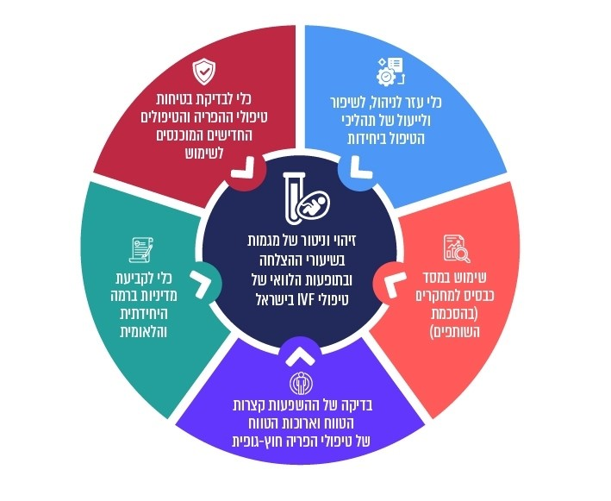
על פי נתוני מכון גרטנר, בעיבוד משרד מבקר המדינה.
להבדיל מהדיווח שבוצע עד להקמת מסד הנתונים באופן אגרגטיבי חד-שנתי למשרד הבריאות, הוחלט שהדיווחים למסד הנתונים יהיו דיווחים פרטניים ומזוהים לגבי כל מחזור טיפול הפריה חוץ-גופית שיתקבל מכל יחידות ההפריה החוץ-גופית בזמן אמת. זאת, כדי לאפשר תכלול נתונים לגבי כלל מחזורי הטיפול של האישה; הצלבת נתונים על האישה והוולד עם המידע הקיים במאגרים אחרים; מעקב ארוך טווח אחר היילודים ובדיקת השפעות הטיפול; איתור מקרים במאגר רישום הסרטן הלאומי הן של האישה והן של היילוד.
נקבע כי התפעול השוטף של מסד הנתונים יהיה באחריות מכון גרטנר, במימון משרד הבריאות, כי זיהוי יחידות ההפריה החוץ-גופית המדווחות יישמר בידי מנהל המערכת במכון גרטנר בלבד, וכי אחת לשנה יופק דוח לאומי כללי (אגרגטיבי) שיכלול את התפלגויות כלל המשתנים במסד, וכן דוח יחידתי עבור כל יחידה מדווחת, שיכלול את נתוניה בלבד ואת מקומה יחסית לממוצע הלאומי. בעת הקמת המסד סוכם כי כל החלטה הנוגעת לפעילותו (בכלל זה החלטה על אופי הדיווח ועל השימוש בנתוני המסד) תתקבל בהסכמה של כל הנוגעים בדבר, וכי אם יהיה חוסר הסכמה - תופסק פעילותו.
אשר לאופן העברת המידע מהיחידות למכון גרטנר נקבע כי הוא יועבר באמצעות מערכת ממוחשבת ייעודית, שתפותח במיוחד עבור מסד הנתונים, ובה יקלידו היחידות את הנתונים הנדרשים על כל מחזור טיפול, תוך תגמולן עבור פעולה זו (להלן - מערכת הקלדת הנתונים). זאת נוסף על פעילותה של היחידה לתיעוד הנתונים במערכותיה. איסוף כלל המידע נועד לאפשר ניתוח מקיף של הנתונים על טיפולי ההפריה החוץ-גופית המבוצעים בישראל. צוין כי בעתיד יוספו גם ממשקים שיאפשרו להעביר את הנתונים ממערכות המידע של היחידות אוטומטית למכון גרטנר וייתרו את הצורך בהקלדה כפולה של הנתונים.
מבנה הדיווח הוגדר במסמך אפיון מפורט הכולל דיווח על נתונים אישיים הנוגעים לאישה ולבן זוגה (אם יש לה בן זוג); עבר גינקולוגי, לרבות אבחנת אי-הפריון; אפיון מחזורי טיפולי הפריה חוץ-גופית בעבר, אפיון מחזור טיפול נוכחי; וכן פירוט על מחזור הטיפול, בהבחנה בין סוגי הטיפולים השונים: מחזור טרי, החזרת עוברים מוקפאים, תרומת ביציות ופונדקאות. האפיון כלל גם שדות דיווח על בדיקת היריון. הדיווח על כל אחד מהנושאים הראשיים כולל שדות רבים -
כ-150 שדות בסך הכול.
החל משנת 2016 מפרסם מכון גרטנר מדי שנה דוח ובו מידע אגרגטיבי המבוסס על הדיווחים הפרטניים שמסרו לו היחידות, לצד הצלבת מידע בין מידע זה ובין נתונים ממרשם היילודים. בדוח מוצג בין היתר ניתוח נתונים על מספר המחזורים שבוצעו ועל סוגיהם, על מספר המחזורים שכללו החזרת עוברים והחזרת עוברים מרובים, ועל שיעור לידות החי, בפילוחים שונים, לרבות בפילוח לפי גיל האישה. המידע הפרטני והמזוהה אודות היחידות נשמר בידי מכון גרטנר, ומשרד הבריאות מקבל מידע אגרגטיבי בלבד.
מכון גרטנר פעל לאורך השנים להקמת המסד והשקיע מאמצים בהגדלת מספר היחידות המדווחות לו ובטיוב של הנתונים שמעבירות לו היחידות ושל ממשקי העברתם. הדיווח למסד הנתונים הלאומי החל בשנת 2015. מספר היחידות המדווחות למסד גדל מדי שנה, ונכון לשנת 2023 כל היחידות מעבירות דיווחים למסד הנתונים.
במהלך שנת 2021 הודיע משרד הבריאות כי הוא בוחן אפשרות להעביר את המסד לניהול המרכז הלאומי לבקרת מחלות במשרד הבריאות בתום ההתקשרות עם מכון גרטנר בסוף שנת 2023. במרץ 2024 מסר מכון גרטנר למשרד מבקר המדינה כי ההתקשרות עימו הוארכה בשנה נוספת, עד לסוף שנת 2024.

שלמות ומהימנות מסד הנתונים
מסד הנתונים על טיפולי ההפריה החוץ-גופית בישראל נועד לקדם את בטיחות הטיפול ואיכותו ולאפשר קבלת החלטות וקביעת מדיניות על בסיסו. לצורך כך יש להבטיח שמסד הנתונים יהיה שלם ומהימן ויכלול נתונים פרטניים על מחזורי הטיפול, באופן שיאפשר לבחון את שיעור הצלחת הטיפולים בשים לב לגורמים שיש בהם כדי להשפיע על שיעור הצלחתם, ובהם גיל האישה, הגורם לאי-הפריון, איכות הזרע והביציות ומקורן, ומהלך הטיפול וטיפולים שבוצעו בעבר.
פעולת הקלדת הנתונים למערכת הקלדת הנתונים כרוכה בתשומות זמן ניכרות, וכמו כן יש חשש לטעויות ולשיבושים בעת ביצוע הקלדה ידנית. על כן נקודת המוצא הייתה שבהדרגה יפותחו ממשקים אוטומטיים בין המערכות התפעוליות של היחידות לבין מסד הנתונים הלאומי, ובאמצעותם יבוצע דיווח שוטף למכון גרטנר, באופן שייתר את הצורך בביצוע הקלדות ידניות כפולות על ידי היחידות.
נכון לאוקטובר 2023 פותח ממשק דיווח אוטומטי למסד הנתונים רק ב-12 יחידות (מתוך 26 יחידות). מדובר ביחידות העושות שימוש בתוכנה ייעודית לניהול יחידת הפריה חוץ-גופית. היקף מחזורי הטיפול בהן שיעורו כ-40% מכלל מחזורי הטיפול. הממשק האוטומטי מאפשר העברת נתונים מהימנים בהיקף נרחב ובאופן שוטף, ללא צורך בהקלדה כפולה של נתונים וללא צורך בהשקעת תשומות זמן לשם העברתם.
ב-14 היחידות האחרות, שאינן עושות שימוש בתוכנה זו אלא בפלטפורמות אחרות, לא פותח ממשק כאמור. יחידות אלה מעבירות את הדיווח בדרכים שונות, בהיקף פירוט ובאיכות משתנים. להלן פרטים על אופן העברת דיווחי היחידות למכון גרטנר:

תרשים 22: אופן הדיווח של היחידות למכון גרטנר נכון לאוקטובר 2023
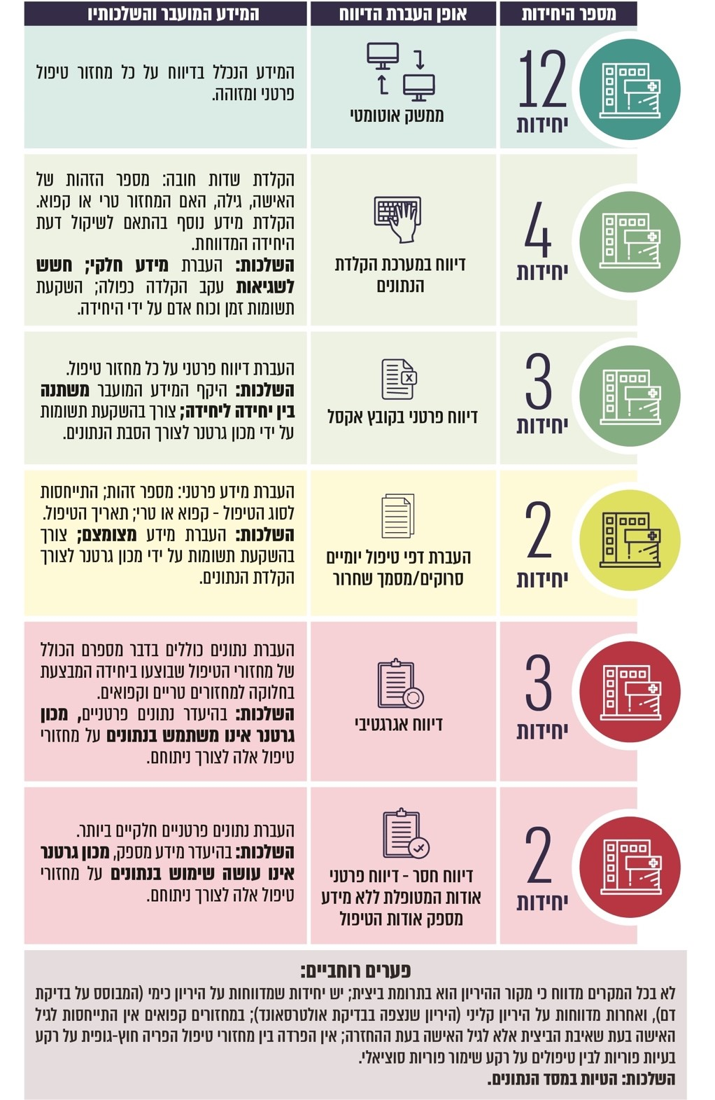
על פי נתוני מכון גרטנר ויחידות ההפריה החוץ-גופית, בעיבוד משרד מבקר המדינה.

תמונה 3: דוגמה לדיווח של שתיים מהיחידות המעבירות דפים סרוקים
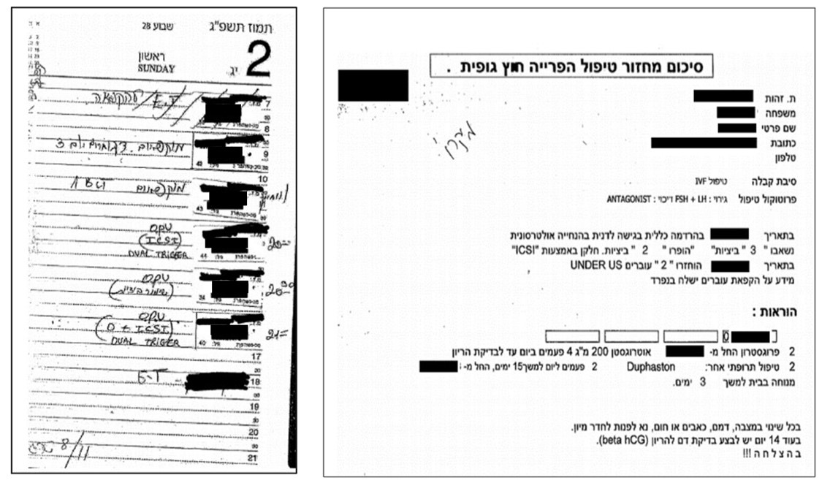
המקור: דיווחי היחידות למכון גרטנר.
בביקורת נמצא כי נכון לאוקטובר 2023 מסד הנתונים הלאומי לטיפולי הפריה חוץ-גופית בישראל לא היה שלם ומהימן:
14 מתוך 26 היחידות, שהיקף מחזורי הטיפול המבוצעים בהן מסתכם בכ-60%, לא דיווחו למסד הנתונים הלאומי באמצעות ממשק אוטומטי. דבר זה השפיע על ההיקף והאיכות של הדיווחים שהתקבלו מהן. בכלל זה, חמש יחידות - שהיקף מחזורי הטיפול בהן הוא
כ-35% מכלל מחזורי הטיפול - העבירו דיווח שאינו מספק, ועל כן דיווחיהן לא נכללו בניתוחי מסד הנתונים הלאומי שנעשו עד לאותה העת: שלוש מהן העבירו דיווחים אגרגטיביים בלבד, יחידה נוספת העבירה נתונים פרטניים על המטופלות אך לא העבירה מידע על סוג הטיפול; ויחידה אחרת העבירה מידע חלקי בלבד.
זאת ועוד, ארבע יחידות השתמשו במערכת הקלדת הנתונים, ששדות החובה בה מצומצמים, דבר הכרוך בהשקעת תשומות משמעותיות מצד היחידות ומעלה חשש לטעויות הקלדה; שלוש יחידות מסרו דיווחים פרטניים באמצעות קובצי אקסל, היקף המידע שבדיווחיה של כל אחת מהיחידות שונה, ומכון גרטנר נדרש להשקיע תשומות לצורך הטמעת המידע במסד; שתי יחידות מסרו נתונים חלקיים בדפים סרוקים, דבר שדרש ממכון גרטנר להשקיע תשומות ניכרות לצורך הקלדתם.
עוד הועלה כי היו פערים בדיווחי היחידות העלולים להביא להטיות במסד הנתונים. למשל, בחלק מהדיווחים לא צוין שמקור ההיריון הוא בתרומת ביצית, אף שיש למידע זה השפעה על סיכויי הצלחת הטיפול, בייחוד כאשר מדובר במטופלות מבוגרות; במחזורי הטיפול שבהם מוחזרים עוברים מוקפאים הייתה התייחסות לגיל האישה ולא לגיל הביצית (גיל האישה בעת השאיבה) - דבר שמשפיע גם הוא על בחינת סיכויי ההצלחה, בייחוד כשמדובר במטופלות מבוגרות.
כתוצאה מכל אלה, היכולת להשיג את כלל המטרות שעמדו בבסיס הקמת מסד הנתונים הלאומי ובהן קידום בטיחות הטיפול ואיכותו והאפשרות לקבל החלטות ולקבוע מדיניות על בסיסו - חסרה ומוגבלת.
בירור שביצע משרד מבקר המדינה עם מכון גרטנר בספטמבר 2023 העלה שפיתוח הממשק בין היחידות שאינן משתמשות בתוכנה הייעודית לניהול יחידת הפריה חוץ-גופית למסד הנתונים התעכב ממושכות. בכלל זה, פיילוט שביצע משרד הבריאות מול החברה המפתחת והיה אמור לעלות לאוויר במהלך שנת 2019 לא עלה יפה, ונכון לשנת 2023 פיילוט נוסף נמצא בעיצומו.
מכון גרטנר הוסיף כי בשנים האחרונות היחידות העלו לפניו קשיים ניכרים בהקלדת דיווחים רבים למערכת ייעודית מתוך מערכת התפעול. לנוכח זאת, מרבית היחידות אינן משתמשות במערכת ההקלדה הייעודית. זאת ועוד, בשל כך ולנוכח העובדה שבשל הגידול הניכר במספר מחזורי הטיפול לא היה די בסכום הכסף שהוקצה מלכתחילה לצורך ההקלדות, החליט מכון גרטנר בשנת 2021 בשיתוף עם שתי יחידות כי הן יעבירו דיווחים אגרגטיביים בלבד. החלטה דומה התקבלה לגבי יחידה נוספת בשנת 2023. מכון גרטנר מסר שהשאיפה היא כי כאשר יפותח הממשק האוטומטי, יחידות אלה יעבירו נתונים פרטניים באופן רטרואקטיבי.
ביוני 2024 מסר מכון גרטנר כי הוא פועל כל העת לטיוב הנתונים ולהשלמתם, וכי במסגרת זו בסוף שנת 2023 הוא השתמש ביתרה תקציבית לשם קבלת נתונים פרטניים (הגם שמצומצמים) עבור השנים 2022 - 2023 מאחת מהיחידות אשר העבירו דיווח אגרגטיבי עבור אותן שנים. בעקבות זאת, הנתונים שבמסד לגבי שנים אלה עודכנו, והם כוללים נתונים על 78.8% ממחזורי הטיפול שבוצעו בשנת 2022 ועל 82.6% ממחזורי הטיפול שבוצעו בשנת 2023. מכון גרטנר ציין כי עדיין לא ניתן מענה להיעדר הממשק הממוחשב בחלק מהיחידות.
מומלץ כי משרד הבריאות יפעל, בשיתוף מכון גרטנר, מול היחידות כדי לוודא שניתן יהיה להשתית מסד נתונים שלם ומהימן על בסיס דיווחיהן. בכלל זאת מומלץ כלהלן:
- התהליכים לפיתוח ממשקי הדיווח האוטומטיים ב-14 היחידות שבהן ממשק זה עדיין אינו קיים יקודמו. כמו כן, מומלץ כי מכון גרטנר יפעל לקבלת הנתונים באופן רטרואקטיבי משלוש היחידות המעבירות נתונים אגרגטיביים לאחר השלמת פיתוח הממשק. יש לציין לחיוב את פעולתו של מכון גרטנר לקבלת נתונים פרטניים לגבי השנים 2022 - 2023 מאחת מהיחידות. ואולם, פתרון זה אינו פתרון מערכתי, אינו נותן מענה קבוע להעברת הנתונים ואינו מייתר את הצורך בפיתוח ממשק כאמור.
- מומלץ כי מכון גרטנר יבחן את האפשרות להגדיר באמצעות הממשק האוטומטי, בשיתוף עם היחידות המדווחות, שדות חובה נוספים שיאפשרו קבלת דיווח מדויק ושלם יותר. בהיעדר הרחבה של שדות החובה הקיימים, איכות דיווחיהן למכון באמצעות הממשק תלויה באופן שכל אחת מהן מזינה את הנתונים במערכת התפעולית שלה. לדוגמה, לעיתים מידע על מחזור הטיפול מוזן במלל חופשי ולא בשדה הייעודי, ולכן אינו מועבר באמצעות הממשק האוטומטי. במקרים אלה, עצם הדיווח באמצעות ממשק ממוחשב אינו מספק את המענה הדרוש.
- מומלץ שמכון גרטנר יפעל מול היחידות לצורך קבלת דיווחים מלאים על מחזורי טיפול שמקורם בתרומת ביצית או בשימור פוריות סוציאלי. דיווח על נתונים אלה הוא בעל חשיבות לצורך אמינות מסד הנתונים הלאומי, שכן יש בהם כדי להשפיע על שיעור הצלחת הטיפולים וכן לצורך קבלת החלטות בנושא על ידי משרד הבריאות.
כמו כן, לנוכח חשיבותו של מסד זה לצורך קביעת מדיניות בכלל והערכת המדיניות הקיימת בפרט, מומלץ כי משרד הבריאות יפעל לעיגון העברת הדיווחים למסד מאת היחידות באופן מחייב (ללא תלות בזהות הגורם המנהל את המסד - מכון גרטנר או משרד הבריאות), וזאת באיכות ובהיקף שיבטיחו את שלמות המסד ואת מהימנותו. זאת ועוד, יש מקום לבחון אילו נתונים יש להעביר ממסד הנתונים למשרד הבריאות, כדי שישמשו תשתית לקביעת מדיניותו ולמימוש סמכויותיו. לדבר חשיבות בין היתר בשים לב למדיניותה החריגה של ישראל ביחס לטיפולי הפריה חוץ-גופית והצורך בבחינת השלכותיה. הדבר אף יסייע למשרד הבריאות במימוש תפקידיו, לרבות בכל הנוגע להבטחת בטיחות הטיפול ואיכותו.
✰
מסד הנתונים הלאומי נועד לשמש בין היתר כלי לקביעת מדיניות ברמה הלאומית ולאפשר קבלת החלטות מושכלת לכל בעלי העניין, ובהם המטופלים. לשם כך יש להבטיח כי מסד הנתונים יהיה שלם ומהימן.
צורך זה מתחדד לנוכח העובדה שמדיניות טיפולי ההפריה החוץ-גופית בישראל נחשבת כאמור לחריגה יחסית לזו שבשאר מדינות העולם, ומספר מחזורי ההפריה החוץ-גופית בה נמצא בעלייה מתמדת, ונכון לשנת 2021 עמד על כ-61,000 מחזורי טיפול. בישראל טיפולי הפריה חוץ-גופית ניתנים כמעט ללא הגבלה של היקף מחזורי הטיפול ובמימון ציבורי לנשים עד גיל 45 להולדת הילד הראשון והשני. על כן היכולת להישען על המידע הקיים בעולם בנושא זה - מצומצמת.
זאת ועוד, הכמיהה להולדת ילד לצד קיומו של מימון ציבורי כמעט בלתי מוגבל עלולים להוביל זוגות ונשים לבצע טיפולים רבים שסיכויי ההצלחה שלהם נמוכים ביותר, והדבר עלול לגבות מהם בין היתר מחיר נפשי עקב כישלון של טיפול אחר טיפול במשך שנים ארוכות. מסד נתונים מהימן יכול לשקף את סיכויי ההצלחה של טיפולים אלה ולאפשר קבלת החלטה מושכלת, לרבות בחירה באמצעים אחרים להביא ילד לעולם, כגון באמצעות שימוש בתרומת ביצית.
מכון גרטנר פעל לאורך השנים להקמת מסד הנתונים הלאומי, והשקיע מאמצים רבים לטיוב הדיווחים המועברים אליו ולפיתוח ממשקי העברת הנתונים. עם זאת, כעשור לאחר שהוקם מסד הנתונים הוא אינו שלם ומהימן. על משרד הבריאות בשיתוף מכון גרטנר לפעול מול יחידות ההפריה החוץ-גופית כדי להבטיח שדיווחיהן ישקפו באופן שלם ומהימן את פעילותן. לצורך כך, מומלץ כי הדיווח ייעשה באמצעות ממשק אוטומטי, לרבות הבקרות הנלוות לכך.

תשתית המידע בנוגע לתרומת ביציות ושימור פוריות סוציאלי

תרומת ביציות
אם אישה אינה מסוגלת להתעבר מביציות שלה בשל בעיה רפואית, או אם יש לה בעיה רפואית אחרת המצדיקה שימוש בביציות של אישה אחרת לשם הולדת ילד (לרבות באמצעות פונדקאות בהתאם להוראות החוק), או אם גילה עולה על הגיל המרבי המאפשר טיפולי הפריה חוץ-גופית מביצית עצמית (45 שנים) - באפשרותה להסתייע בתרומת ביציות.
תרומת ביציות שמקורן בישראל: חוק תרומת ביציות, התש"ע-2010, מסדיר תחום זה בישראל, ומאפשר לאישה שגילה 21 עד 35 לתרום ביציות (להלן - התורמת). לשם כך, על התורמת להגיש לוועדת אישורים שמינה מנהל בית החולים בקשה לקבלת אישור לתרומת ביציות. התורמת מופנית לביצוע בדיקות רפואיות ופסיכולוגיות לשם בדיקת התאמתה למתן התרומה, והיא נדרשת לתת הסכמה לכך שפרטיה האישיים ייכללו במאגר מידע ובמרשם היילודים. החוק קובע כי ועדת האישורים תיתן אישור למתן התרומה לאחר ששוכנעה בין היתר כי ההסכמה לתרומה ניתנה מתוך רצון חופשי ושלא מתוך לחץ משפחתי, חברתי, כלכלי או אחר. החוק והתקנות שהותקנו מכוחו עוסקים בסכום הפיצוי שישולם לתורמת עבור פעולת שאיבת הביציות, ואוסרים על מתן כל תמורה נוספת לתורמת. נכון לשנת 2023, סכום זה הוא כ-10,000 ש"ח לתורמת שהתרומה ניתנה במסגרת שאיבת ביציות שביצעה כחלק מהליך טיפולי פוריות שהיא עצמה עברה וכ-20,000 ש"ח לתורמת ששאיבת הביציות נעשתה שלא במסגרת הליך כאמור.
החוק קובע כי הביציות יוקצו לנתרמת שגילה 18 - 54, וזאת בכפוף לאישור של מנהל המחלקה להפריה חוץ-גופית בבית החולים (או של סגנו). הנתרמת נושאת בתשלום האגרה בגין קבלת הביציות, בסכום של כ-10,000 ש"ח (קופת החולים שבה חברה המטופלת נושאת במימון הוצאות הטיפול, פרט לתשלום האגרה). לפני מתן האישור על מנהל המחלקה לוודא כי התורמת היא בת דתה של הנתרמת ואינה קרובת משפחתה; כי התורמת אינה קרובת משפחתו של מי שמיועד להיות האב הגנטי של היילוד, וכי התורמת אינה נשואה. אם הביציות מיועדות להפריה בזרעו של תורם זרע, על מנהל המחלקה לוודא כי תורם הזרע אינו קרוב משפחה של התורמת או של הנתרמת. החוק מוסיף וקובע כי אם התורמת נשואה או אינה בת דתה של הנתרמת - על מנהל המחלקה למסור זאת לנתרמת ולבן זוגה ולקבל את הסכמתם לקבלת הביציות מתורמת כאמור.
מכל תרומה ניתן להקצות ביציות לעד שלוש נתרמות. להלן נתונים על מספר הנשים שתרמו ביציות בישראל בשנים 2013 - 2022:

תרשים 23: מספר תורמות הביציות בישראל לפי שנים, 2013 - 2022
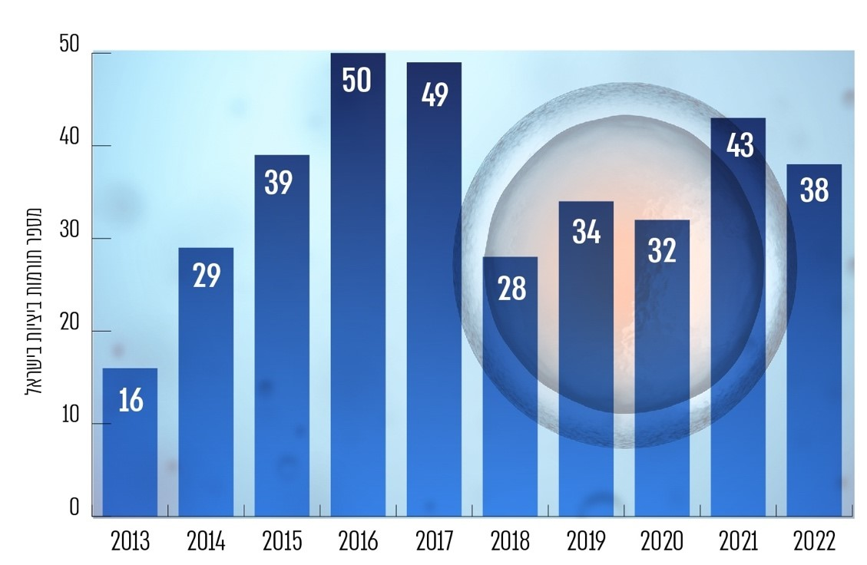
על פי נתוני משרד הבריאות, בעיבוד משרד מבקר המדינה.
כפי שעולה מהנתונים, מספר הנשים תורמות הביציות בישראל עמד על כמה עשרות בשנה, ובסך הכול בשנים 2013 - 2022, 356 נשים תרמו ביציות בישראל. בשנת 2022 הסתכם מספר הנשים שתרמו ביציות בישראל ב-38.
בחינה שביצע משרד מבקר המדינה מול יחידות ההפריה החוץ-גופית העלתה כי יש חסמים המקשים על נשים הנכונות לתרום ביציות לבצע את התרומה בפועל, ובהם החשש של התורמות הפוטנציאליות מתיעוד פרטיהן במאגרי המידע של המדינה ושיעור הפיצוי הניתן בגין תרומתן (10,000 - 20,000 ש"ח). היחידות הוסיפו כי הסרבול של ההליכים הכרוכים באישור התרומה, לרבות הצורך בכינוס ועדה ייעודית; וקשיים טכנולוגיים, כגון תקלות בממשקי המערכת שבאמצעותה נדרשות היחידות לברר קרבת משפחה, מציבים גם הם חסמים בפני הגדלת מספר התורמות בישראל.
לעיתים הסתייעות בקבלת תרומת ביצית היא הדרך היחידה המאפשרת למטופלים להגשים את חלומם להפוך להורים. מומלץ כי משרד הבריאות יבחן את הקשיים והחסמים שהעלו היחידות בעניין תרומת ביציות בישראל, כדי להקל על הזקוקים לתרומה זו לקבלה.
משרד הבריאות מסר ביוני 2023 כי בשיתוף אגף המחשוב בוצעו לאחרונה שיפורים בממשק עם היחידות שבהן מתבצעת תרומת ביציות. עוד מסר המשרד כי הדרישה לרישום פרטי התורמת במאגר שהוצגה כחסם היא דרישת מדיניות ולא דרישה בריאותית, וכי יש שיקולים שאינם תלויים במשרד הבריאות כגון שיקולים דתיים.
תרומת ביציות שמקורן מחוץ לישראל: נוסף על האפשרות להסתייע בתרומת ביצית בישראל, עומדת לפני הנזקקים לתרומת ביצית האפשרות לקבלת תרומת ביצית שמקורה מחוץ לישראל.
תקנות בריאות העם (הפריה חוץ-גופית) קובעות כי ניתן להשתיל ביצית שניטלה מתורמת והופרתה מחוץ לישראל בגופה של אישה בישראל לאחר שהוצגו למנהל ולרופא המטפל מסמכים רפואיים המעידים להנחת דעתו כי ננקטו כל האמצעים הדרושים להגנה על בריאותה של הנתרמת והתורמת וכן מסמכים המעידים על התאמת הביצית המופרית להשתלה, לאחר שבוצעו בתורמת בדיקות המפורטות בתקנות.
עוד נקבע בתקנות כי החזרת הביצית המופרית לרחם המטופלת תתבצע במחלקה מוכרת שקיבלה את אישור משרד הבריאות לשם כך. משרד הבריאות מעדכן מפעם לפעם את רשימת המרפאות מחו"ל המוכרות לצורך ייבוא ביציות לישראל ואת היחידה שעימה התקשרה המרפאה. אישור המרפאה בחו"ל נעשה בהתבסס על מסמכים המועברים למשרד הבריאות.
בשנת 2022 עסקו תשע יחידות להפריה חוץ-גופית בישראל בתרומת ביציות מחו"ל, ויובאו ביציות משמונה מרפאות בחו"ל בסך הכול. טיפולי ההפריה החוץ-גופית מכוסים בסל הבריאות גם כאשר מדובר בביצית שמקורה בתרומה מחו"ל (בכפוף לתנאי הזכאות הקבועים בחוק). אשר לעלות תרומת ביציות מחו"ל - זו תלויה, בין היתר, במספר הביציות הנתרמות, בהיקף הבדיקות הגנטיות המבוצעות לתורמת מעבר לנדרש על פי התקנות ובהיקף המידע הנמסר לנתרמים על התורמת, והיא מסתכמת בכמה עשרות אלפי שקלים (על פי ההערכות, עלות זו מסתכמת
בכ-30,000 עד 60,000 ש"ח).

תרשים 24: מספר תורמות הביציות מחו"ל, לפי מדינה, 2022
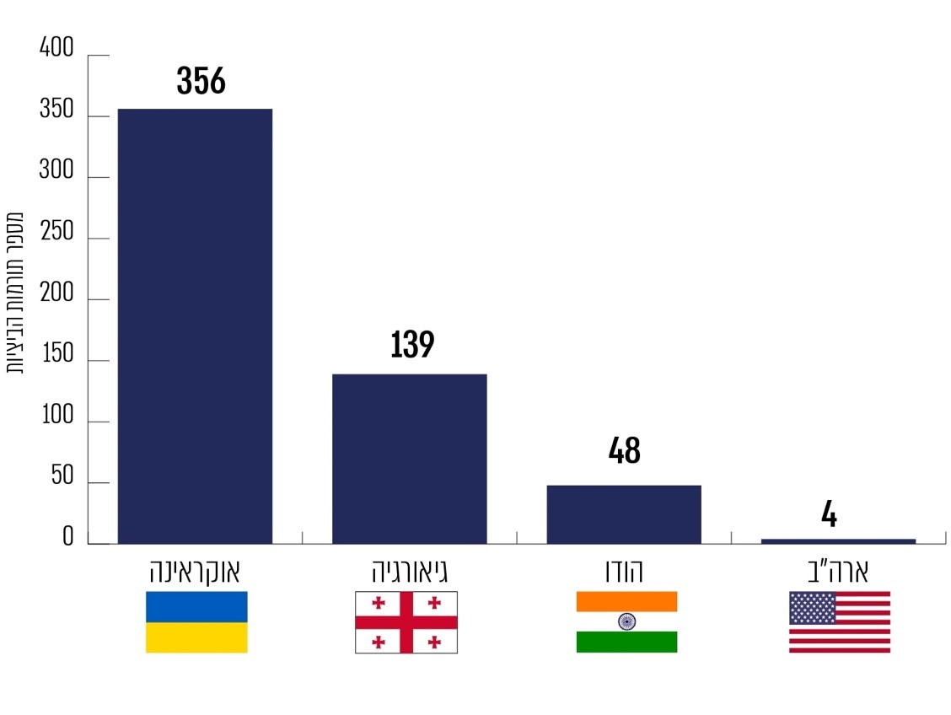
על פי נתוני משרד הבריאות, בעיבוד משרד מבקר המדינה.
מהנתונים עולה כי בשנת 2022 דווח למשרד הבריאות על קבלת תרומה מ-547 תורמות ביציות מחו"ל, אולם הועלה כי אין בידיו נתונים על מספר הנשים שלהן תרמה כל תורמת. זאת, משום שמכל מחזור שאיבה של תורמת אפשר להקצות ביציות לכמה נתרמות, וכל תורמת יכולה לתרום ביציות כמה פעמים. זאת ועוד, גם מסד הנתונים הלאומי אינו כולל מידע מלא בנושא. הן משום שלא כל היחידות מעבירות אליו דיווחים פרטניים, והן משום שהיחידות אינן בהכרח מציינות אם מדובר בתרומת ביצית.
יוצא אפוא כי אין בידי משרד הבריאות מידע על מספרן של אלה שהסתייעו בישראל בפועל בתרומת ביציות מחו"ל.
מומלץ כי משרד הבריאות יטייב את הנתונים הקיימים אצלו בנוגע למספר הנשים שהסתייעו בתרומת ביצית מחו"ל, נתון שיסייע לו להעריך את הצורך הקיים בתרומת ביציות ולבחון לאורו את מדיניותו בנושא.
במרץ 2024 פרסמו משרד הבריאות ומשטרת ישראל הודעה ולפיה נחקר חשד כי ביציות מופרות עם מחלה גנטית (המופיליה B) יובאו מחו"ל לצורך ביצוע טיפולי הפריה חוץ-גופית בנשים ישראליות. משרד הבריאות ציין בהודעתו כי נציב קבילות הציבור במשרד הבריאות הורה על הקמת ועדת בדיקה לנושא; כי קיבל החלטה שלא לאפשר בשלב זה המשך יבוא ביציות וביציות מופרות מאותה יחידה; וכי הוא הורה לכל מנהלי היחידות להפריה חוץ-גופית בארץ לאתר את הנשים שיובאו עבורן ביציות מהיחידה המדוברת, כדי ליידע אותן לגבי הסיכון ולאפשר להן לקבל החלטה מושכלת לגבי השימוש בביציות אלה.
האירוע שבו עלה חשד ליבוא ביציות מופרות עם מחלה גנטית מעלה את הצורך בכך שמשרד הבריאות יבחן אם הליכי הבקרה והפיקוח הקיימים על יבוא ביציות מחו"ל מספקים.
משרד הבריאות מסר למשרד מבקר המדינה ביוני 2024 כי הוא עדכן חלק מההנחיות ליחידות שמייבאות ביציות וביציות מופרות, כפי שהמליץ המבקר, והוא בוחן עדכונים נוספים, חלקם עשויים להיות כרוכים בשינוי חקיקה.

שימור פוריות סוציאלי
תקנות בריאות העם מאפשרות לנשים שגילן 30 - 41 לבצע הקפאת ביציות לצורך שימור פוריות מסיבות שאינן רפואיות (שימור פוריות סוציאלי). שימור פוריות סוציאלי אינו נכלל בסל שירותי הבריאות.
הועלה כי אין בידי משרד הבריאות נתונים על מספר הנשים שביצעו שימור פוריות סוציאלי (הקפאת ביציות). עוד הועלה כי במסד הנתונים הלאומי אין נתונים מלאים בנושא. זאת, הן בשל העובדה שהוא אינו כולל כאמור נתונים פרטניים של כלל היחידות והן בשל העובדה שלא כל היחידות מציינות אם מחזור הטיפול המדווח הוא במסגרת שימור פוריות סוציאלי.
בחינה שביצע משרד מבקר המדינה מול 18 יחידות להפריה חוץ-גופית העלתה כי בכולן מתבצעת פעילות של שימור פוריות סוציאלי, והיקפה הלך וגדל בשנים האחרונות, וכי נכון לשנת 2022 בוצעו בכל יחידה מחזורים מעטים עד מאות רבות של מחזורי שאיבה מדי שנה במסגרת הפעילות האמורה. אחת היחידות אף ציינה כי שיעור השאיבות במסגרת שימור פוריות סוציאלי מגיע לכדי 25% מכלל השאיבות המבוצעות בה. על פי דיווחי היחידות למשרד מבקר המדינה, עלות מחזור טיפול שימור פוריות סוציאלי (הכולל שאיבת ביציות ושמירתן בהקפאה) היא
כ-6,000 ש"ח עד כ-9,000 ש"ח. עלות זו אינה כלולה כאמור בסל הבריאות.
מגמת העלייה בגיל הילודה שחלה בשנים האחרונות הביאה לגידול במספר הנשים המבצעות שימור פוריות על רקע סוציאלי. אחת מהיחידות ציינה למשל ששימור הפוריות מגיע לכדי 25% מכלל השאיבות המבוצעות בה. עלות מחזור שימור פוריות סוציאלי היא כ-6,000 עד כ-9,000 ש"ח, והיא אינה כלולה בסל הבריאות. מאפייניו של שימור הפוריות הסוציאלי שונים מאלה של טיפולי הפריה חוץ-גופית ושימור פוריות על רקע רפואי. זאת, בין היתר, משום שמדובר בנשים שאינן פונות לביצוע הליך זה בשל סיבה רפואית. נוכח ההיקף ההולך וגדל של שימור פוריות סוציאלי ומאפייניו הייחודיים, מומלץ כי משרד הבריאות יאסוף נתונים בנושא זה, שיאפשרו לו לבחון את מדיניותו בנושא. זאת ועוד, מומלץ כי היחידות יציינו בדיווחיהן למסד הנתונים הלאומי כאשר מחזור הטיפול המדווח הוא במסגרת שימור פוריות סוציאלי, שכן לדבר השלכה על נתוני המסד.
משרד הבריאות ומכון גרטנר מסרו בתשובתם למשרד מבקר המדינה כי השלמת פיתוחו של ממשק הדיווחים הממוחשב בכלל היחידות והטמעתו בהן צפויות לתת מענה גם להיעדר הנתונים בנושא שימור פוריות סוציאלי. משרד הבריאות הוסיף כי טיוטת חוזר בנושא "הקפאת ביציות ושימורן" הושלמה ופורסמה להערות הציבור במאי 2024.

סיכום
טיפולי הפריה חוץ-גופית מאפשרים לזוגות וליחידים להיות הורים בנסיבות שבעבר מנעו זאת מהם, ובכך להגשים את משאלתם. ישראל חריגה במדיניותה בכל הנוגע לטיפולי הפריה חוץ-גופית, דבר שבא לידי ביטוי בנגישות לטיפולים אלה - הן מבחינת הגיל המרבי של האישה והן מבחינת מספר מחזורי הטיפול במימון ציבורי. לאורך השנים חל גידול ניכר בהיקף הטיפולים המבוצעים בישראל, ונכון לשנת 2021 מספר מחזורי הטיפול בה היה
כ-61,000. ההוצאה על טיפולי הפריה חוץ-גופית בשנת 2023 (במסגרת סל הבריאות ותוכניות השב"ן) הייתה כ-450 מיליוני ש"ח.
למשרד הבריאות תפקיד משמעותי בהבטחת בטיחותם ואיכותם של טיפולי ההפריה
החוץ-גופית הן מבחינת קביעת ההוראות להפעלת היחידות והן מבחינת הבקרה על יישומן. האירועים החריגים שאירעו בשנים האחרונות העלו את הנושא על סדר היום הציבורי והדגישו את הצורך בבחינת היבטי ההסדרה והפיקוח של משרד הבריאות על תחום זה.
דוח זה מעלה ליקויים מהותיים בפעולת משרד הבריאות:
הועלה כי פעולת משרד הבריאות לא סיפקה מענה הולם להתמודדות עם הגידול בהיקף מחזורי ההפריה החוץ-גופית בכלל (גידול של כ-60% משנת 2011 ל-2021) ובפרט עם הגידול הניכר בהיקף מחזורי הטיפול ביחידות הפרטיות (גידול ממוצע של כ-5,750 פעולות ליחידה משנת 2015 לשנת 2021). בכלל זה, משרד הבריאות לא נערך להתמודדות עם המחסור הניכר באמבריולוגים, האמונים על ביצוע תהליכים רגישים במעבדת ההפריה החוץ-גופית. במצב דברים זה התשתית הקיימת אינה ערוכה בהיבטי כוח אדם ותשתיות להיקף מחזורי ההפריה החוץ-גופית המבוצעים מדי שנה בשנה בישראל.
אי-נקיטת צעדים רוחביים כדי להתמודד במישרין עם העלייה הניכרת בהיקף הטיפולים בחלק מהיחידות איפשרה מציאות תפקודית של היעדר הלימה בין העומס שנוצר בחלקן לכוח האדם והתשתיות שעמדו לרשותן.
עוד מצביע הדוח על כך שמשרד הבריאות העלה בבקרות שביצע בשנים 2018 - 2019 בחלק מהיחידות להפריה חוץ-גופית ליקויים חמורים ובהם ליקויים הנוגעים לזיהוי המטופלות, אולם הוא לא ביצע בקרות חוזרות כדי לוודא כי ליקויים אלה אכן תוקנו.
משרד הבריאות נושא באחריות הממלכתית להבטחת הבריאות של תושבי המדינה ומופקד בין היתר על הפיקוח והבקרה על מערכת הבריאות, ובכלל זאת - יחידות ההפריה החוץ-גופית. לפיכך, היה עליו לבצע בקרה חוזרת כדי לוודא כי הליקויים שעלו במסגרת הבקרות תוקנו, ולמצער הליקויים החמורים. לצד זאת, האחריות לתיקון הליקויים שהועלו בבקרות מוטלת בראש ובראשונה על בתי החולים שבהם מצויות היחידות. היעדר תיקון של הליקויים החמורים חשף את המטופלים לסיכונים. תוצאה זו והאירועים שאירעו בתחום זה בשנים האחרונות מדגישים את אחריותם היסודית של בתי החולים שבהם מצויות היחידות לתקן ליקויים שעלו בבקרות של המשרד, ואת אחריותו של המשרד לוודא כי ניתן המענה לליקויים חמורים המועלים בבקרות שביצע.
דוח זה אף מעלה חשש לפיו התרחשו אירועים מיוחדים (אירועים חריגים) בתחום זה, אך אלה לא דווחו למשרד הבריאות כנדרש. בהיעדר ודאות כי היחידות או בתי-החולים מסרו דיווחים כנדרש נפגעת יכולתו של משרד הבריאות לאתר אירועים חוזרים, כשלים ובעיות מערכתיות ולצמצם את הסיכון להישנותם ולפעול לקידום בטיחות הטיפול בתחום זה.
ממצאי דוח זה מדגישים את הצורך בחיזוק מנגנוני הפיקוח והבקרה של משרד הבריאות בתחום ההפריה החוץ-גופית. בכלל זה על משרד הבריאות להשלים ללא דיחוי את קביעת הנהלים להפעלת היחידות להפריה חוץ-גופית; לוודא שהיחידות מתקנות את הליקויים שהוא מעלה בבקרותיו ולוודא שמצויים בפניו כלל הדיווחים אודות אירועים מיוחדים שאירעו בתחום זה.
לצד כל אלה, הועלה כי מסד הנתונים הלאומי אינו שלם ומהימן, וכי היכולת להשיג את כלל המטרות שעמדו בבסיס הקמתו - ובהן קידום בטיחות הטיפול ואיכותו והאפשרות לקבל החלטות ולקבוע מדיניות על בסיסו - חסרה ומוגבלת. טיוב מסד הנתונים יסייע למשרד הבריאות בקביעת מדיניות בתחום זה בכלל והערכת המדיניות הקיימת בפרט.
התקנות שפרסם משרד הבריאות בדצמבר 2023 הן צעד ראשון בהתמודדות עם הגידול הניכר בהיקף מחזורי ההפריה החוץ-גופית ועם העומסים שנוצרו בחלק מהיחידות. על משרד הבריאות מוטלת החובה לוודא שהיקף הטיפולים בכל יחידה ויחידה תואם לכוח האדם והתשתיות שבה, באופן שנותן מענה הולם לאיכות ובטיחות הטיפול בתחום רגיש זה.

יחידות בבתי חולים בבעלות ממשלתית, ציבורית או בבעלות שירותי בריאות כללית.
יחידות בבתי חולים בבעלות פרטית.
על פי משרד הבריאות, תפקידה של ועדת בדיקה כולל הנחת התשתית העובדתית המלאה והמדויקת של האירוע לפני הרשות המוסמכת, שעל בסיסה, בין היתר, תנקוט הרשות המוסמכת בצעדים המתבקשים, כולל הסקת מסקנות ומתן המלצות אישיות, ארגוניות ורוחביות. בתחום הפרסונאלי, דוח ועדת הבדיקה הוא רק שלב בתהליך קבלת ההחלטות הכולל שלבים נוספים, בהם החלטה על פתיחת הליכים משמעתיים. המסקנות המערכתיות המופיעות בדוח הוועדה ראויות להתייחסות מיידית באמצעות הנהלת המוסדות המדווחים והרשויות המוסמכות של משרד הבריאות. על פי משרד הבריאות, בכך הופכות ועדות הבדיקה לכלי לניהול סיכונים, תוך הפניית תשומת הלב לסיבות הכשלים הטיפוליים שהתגלו ולהצעת דרכים כדי למנוע הישנות מקרים דומים בעתיד. ראו משרד הבריאות סיכומי דוחות של 100 ועדות בדיקה - הפקת לקחים מאירועים חריגים, נציבות קבילות הציבור למקצועות רפואה, אגף השירות, מנהל איכות ובטיחות, 2016.
הוגש לבית המשפט העליון במסגרת בע"ם 23/856 אלמונית נ' פלונית, פסק דין מ-6.3.23.
הודעת דוברות משרד הבריאות מיום 22.3.23 בדבר עיקרי מסקנות דוח ועדת הבדיקה בדבר הנסיבות שגרמו לטעות במהלך הפריה חוץ-גופית במטופלת; הודעת דוברות משרד הבריאות מיום 20.7.23.
יצוין כי יש עלויות נוספות שלא נכללו, כגון עלות התרופות, המושתתות בחלקן על המטופלים. נוסף על כך, יש טיפולים שאינם מבוצעים באופן ייחודי במסגרת טיפולי הפריה חוץ-גופית, כגון במסגרת הזרעות, ועל כן גם הם לא נכללו בחישוב העלויות. עוד יצוין כי יש זוגות ויחידים אשר מממנים את הטיפולים בעצמם באופן ישיר או באמצעות ביטוח פרטי שברשותם.
יצוין כי מספר הפעולות אינו חופף למספר מחזורי הטיפול, שכן בחלק ממחזורי הטיפול מבוצעות כמה פעולות. במסגרת הניתוח נותחו הנתונים של קודי הפעולות המרכזיות הנוגעות לתחום ההפריה החוץ-גופית. פעולות אלה שיעורן כ-99.5% מכלל הפעולות שבוצעו ביחידות להפריה חוץ-גופית. להלן רשימת הקודים: L8970 - הפריה חוץ-גופית, IVF שלב א', כולל בדיקות הורמונליות; L8971 - הפריה חוץ-גופית, IVF שלב א', ללא בדיקות הורמונליות; L8972 - הפריה חוץ-גופית, IVF שלב ב', לא כולל ימי אשפוז; L8977 - שאיבה והקפאה של ביציות, כגון בשיטת הוויטריפיקציה; 58974 - החזרת עוברים שנשמרו בהקפאה לחלל הרחם; 89280 - מיקרו-מניפולציה ב-IVF, בשיטות שונות; 89290 - אבחון גנטי לפני החזרת עובר לרחם, על ידי נטילת דגימה ובדיקתה, PGD.
עובדי מעבדת ההפריה החוץ-גופית.
ראו דוח קודם בנושא: מבקר המדינה, דוח שנתי 63ג לשנת 2012 ולחשבונות שנת הכספים 2011 (פורסם בשנת 2012), "הפריה חוץ-גופית - IVF".
יצוין כי הגבלת הגיל נוגעת לביצוע שאיבת ביציות נוספות. ניתן להחזיר ביציות מופרות שהוקפאו גם לאחר גיל זה.
קנדה - אונטריו; בלגייה; צרפת; סלובניה; קנדה - קוויבק; קרואטיה; ליטא; אנגלייה; אירלנד; אוסטרייה; פינלנד; גרמניה; פורטוגל; סרבייה; ספרד; שוודיה; צ'כיה; אוקראינה; אלבניה; גיאורגייה; לטבייה; שווייץ.
מספר מחזורי הטיפול במימון ציבורי נע בין מחזור אחד לשישה מחזורים. יצוין כי ישנן מדינות שבהן כלל אין מימון ציבורי לטיפולים אלה.
יצוין כי החישוב בוצע על בסיס מחירון משרד הבריאות לשנת 2021, ולא על בסיס המחיר ששילמו הקופות בפועל.
הנתונים מבוססים על בקרות משרד הבריאות ביחידות בשנים אלה.
כ-323 מיליוני ש"ח מסל הבריאות וכ-128 מיליוני ש"ח מתוכניות השב"ן, לא כולל השתתפות עצמית. בנתון זה לא נכללו עלויות נוספות, כגון עלות התרופות, המושתתות בחלקן על המטופלים, טיפולים שאינם מבוצעים באופן ייחודי במסגרת טיפולי הפריה חוץ-גופית וכן טיפולים שהתשלום בגינם נעשה באופן פרטי או באמצעות חברות ביטוח מסחריות.
https://www.who.int/publications/i/item/978920068315
World Health Organizsiton, Infertility prevalence estimates, 2023
Delbaere I, Verbiest S, Tydén T. Knowledge about the impact of age on fertility: a brief review. Ups J Med Sci. 2020 May;125(2):167-174. doi: 10.1080/03009734.2019.1707913. Epub 2020 Jan 22. PMID: 31964217; PMCID: PMC7721003 https://www.ncbi.nlm.nih.gov/pmc/articles/PMC7721003/ https://www.oecd.org/els/soc/SF_2_3_Age_mothers_childbirth.pdf
Hagai Levine, Niels Jørgensen, Anderson Martino-Andrade, Jaime Mendiola, Dan Weksler-Derri, Maya Jolles, Rachel Pinotti, Shanna H Swan, Temporal trends in sperm count: a systematic review and meta-regression analysis of samples collected globally in the 20th and 21st centuries, Human Reproduction Update, Volume 29, Issue 2, March-April 2023, Pages 157–176.
Thoma, M., Fledderjohann, J., Cox, C., & Kantum Adageba, R. (2021, March 25). Biological and Social Aspects of Human Infertility: A Global Perspective. Oxford Research Encyclopedia of Global Public Health. Retrieved 13 Jul. 2023, from https://oxfordre.com/publichealth/view/10.1093/acrefore/9780190632366.001.0001/acrefore-9780190632366-e-184.; https://www.epfweb.org/sites/default/files/2023-07/FE_WhitePaper_2023-WEB_0.pdf\
יעד 3.7: להבטיח עד שנת 2030 נגישות אוניברסלית לשירותי בריאות מינית ופוריות, כולל שירותים לתכנון המשפחה, מידע וחינוך, ושילוב של נושא הבריאות לתוך אסטרטגיות ותוכניות לאומיות; יעד 5.6: להקנות גישה אוניברסלית לבריאות וזכויות של פיריון ורבייה: להבטיח גישה אוניברסלית לבריאות המינית והפיריון וזכויות הפוריות כפי שהוסכם בהתאם לתוכנית הפעולה של ה״ועידה הבינלאומית לאוכלוסייה ופיתוח״ ועל ידי פלטפורמת הפעולה של בייג'ינג ומסמכי ועידות הסקירה שלהם. כמו כן ראו עמ' 61: https://www.unfpa.org/sites/default/files/pub-pdf/programme_of_action_Web%20ENGLISH.pdf
Situation of sexual and reproductive health and rights in the EU, in the frame of women’s health (2020/2215(INI) - https://www.epfweb.org/sites/default/files/2023-07/FE_WhitePaper_2023-WEB_0.pdf
https://www.focusonreproduction.eu/article/ESHRE-News-COP23_adamson
https://www.nextmsc.com/report/ivf-services-market
Noa Harel, Miriam Ethel Bentwich, What can European Principlism Teach about Public Funding of IVF? The Israeli Case, Bar-Ilan University - Azrieli Faculty of Medicine, 2021.
שיעור הפריון הכולל בשנה מסוימת מוגדר כמספר הילדים הכולל שייוולדו לאישה בגיל הפריון.
https://data.oecd.org/pop/fertility-rates.htm
פוריות אירופה (FE) והפורום הפרלמנטרי האירופי לזכויות מיניות ורבייה (EPF), "אטלס הפוריות האירופאי".
https://fertilityeurope.eu/atlas/
שתי מדינות נוספות לצד ישראל קיבלו ציון זה (86%) - בלגיה והולנד.
יצוין כי הגבלת הגיל נוגעת לביצוע שאיבת ביציות נוספות. ניתן להחזיר ביציות מופרות שהוקפאו גם לאחר גיל זה.
הנתונים שהתבקשו כוללים את הקודים האלה: L8970 - הפריה חוץ-גופית, IVF שלב א', כולל בדיקות הורמונליות; L8971 - הפריה חוץ-גופית, IVF שלב א', ללא בדיקות הורמונליות; L8972 - הפריה חוץ-גופית, IVF שלב ב', לא כולל ימי אשפוז; L8977 - שאיבה והקפאת ביציות, כגון בשיטת ויטריפיקציה; 58974 - החזרת עוברים שנשמרו בהקפאה לחלל הרחם; 89280 - מיקרומניפולציה ב-IVF, בשיטות שונות; 89290 - אבחון גנטי לפני החזרת עובר לרחם על ידי נטילת דגימה ובדיקתה, PGD; L8979 - החדרת ביציות שנשמרו בהקפאה לחלל הרחם, לרבות הפשרה והפריה; L8978 - שמירת ביציות מוקפאות למשך חמש שנים; 89258 - שמירת עוברים מוקפאים למשך חמש שנים.
יצוין כי יש עלויות נוספות שלא נכללו, כגון עלות התרופות, המושתתות בחלקן על המטופלים. נוסף על כך, יש טיפולים שאינם מבוצעים באופן ייחודי במסגרת טיפולי הפריה חוץ-גופית, כגון במסגרת הזרעות, ועל כן גם הם לא נכללו בחישוב העלויות.
לדוגמה - מטופלים שאינם חברים בתוכניות השב"ן או כאלה שזכאותם על פי תוכניות אלה הסתיימה. על פי מחירון משרד הבריאות, עלות הטיפול אשר מטופלים אלה נדרשים לשאת בו מסתכמת בכ-15,000 ש"ח: עלות מחזור הפריה חוץ-גופית, הכולל ייעוץ, בדיקות, גירוי שחלתי שאיבת ביציות, הפרייתן והחזרתן לרחם (שלב א + שלב ב). עלות שלב ג', הכולל החזרת עוברים שנשמרו בהקפאה לחלל הרחם, היא כ-5,200 ש"ח נוספים.
יצוין כי נכון למאי 2024, הוועדה שהוקמה לבחינת אירועים נוספים אלו טרם סיימה את עבודתה.
הוגש לבית המשפט העליון במסגרת בע"ם 23/856 אלמונית נ' פלונית, פסק דין מיום 6.3.23.
על פי משרד הבריאות, תפקידה של ועדת בדיקה כולל הנחת התשתית העובדתית המלאה והמדויקת של האירוע לפני הרשות המוסמכת, שעל בסיסה, בין היתר, תנקוט הרשות המוסמכת בצעדים המתבקשים, כולל הסקת מסקנות ומתן המלצות אישיות, ארגוניות ורוחביות. בתחום הפרסונאלי, דוח ועדת הבדיקה הוא רק שלב בתהליך קבלת ההחלטות הכולל שלבים נוספים, בהם החלטה על פתיחת הליכים משמעתיים. המסקנות המערכתיות המופיעות בדוח הוועדה ראויות להתייחסות מיידית באמצעות הנהלת המוסדות המדווחים והרשויות המוסמכות של משרד הבריאות. על פי משרד הבריאות, בכך הופכות ועדות הבדיקה לכלי לניהול סיכונים, תוך הפניית תשומת הלב לסיבות הכשלים הטיפוליים שהתגלו ולהצעת דרכים כדי למנוע הישנות מקרים דומים בעתיד. ראו משרד הבריאות סיכומי דוחות של 100 ועדות בדיקה - הפקת לקחים מאירועים חריגים, נציבות קבילות הציבור למקצועות רפואה, אגף השירות, מנהל איכות ובטיחות, 2016.
עיקרי מסקנות הוועדה פורסמו לציבור במסגרת הודעת דוברות משרד הבריאות ממרץ 2023.
הודעת דוברות משרד הבריאות מ-20.7.23.
עובדי מעבדת ההפריה החוץ-גופית.
ראו דוח קודם בנושא: מבקר המדינה, דוח שנתי 63ג לשנת 2012 ולחשבונות שנת הכספים 2011 (פורסם בשנת 2012), "הפריה חוץ-גופית - IVF".
לפי נתוני הלמ"ס, בישראל גיל האם הממוצע בלידה הראשונה עלה מ-25.1 בשנת 1995 ל-30.9 בשנת 2022.
שיעור לידות החי מתוך מחזורי הטיפול שבהם הייתה החזרת עוברים בשנת 2021 עמד על 19.8%.
על פי משרד הבריאות, בשנת 2019 בוצעו בישראל 51,605 מחזורי טיפולי פוריות. על פי נתוני הלמ"ס בשנה זו היו בישראל כ-1.91 מיליון נשים שגילן 15 - 45. על כן, חישוב העלה כי מספר מחזורי הטיפול ל-1,000 נשים בגילאים אלה היה 27 (https://www.gov.il/BlobFolder/reports/ivf-reports/he/files_publications_info_unit_IVF1990-2019.pdf). (https://www.cbs.gov.il/he/publications/LochutTlushim/2020/%D7%90%D7%95%D7%9B%D7%9C%D7%95%D7%A1%D7%99%D7%99%D7%942019-2000.xlsx).
The European IVF Monitoring Consortium (EIM) for the European Society of Human Reproduction and Embryology (ESHRE), Jesper Smeenk, Christine Wyns, Christian De Geyter, Markus Kupka, Christina Bergh, Irene Cuevas Saiz, Diane De Neubourg, Karel Rezabek, Andreas Tandler-Schneider, Ionna Rugescu, Veerle Goossens, ART in Europe, 2019: results generated from European registries by ESHRE, Human Reproduction, Volume 38, Issue 12, December 2023, Pages 2321–2338, https://doi.org/10.1093/humrep/dead197
בעניין זה ראו גם: טליה אלדר-גבע, אתי סממה, ליאת לרנר-גבע, "טיפולי הפריה חוץ-גופית בישראל: מדיניות המימון הציבורי והשלכותיה", הרפואה (2018); משרד הבריאות, הפריה חוץ גופית - חוברת הדרכה, עמ' 6.
על פי נתוני משרד הבריאות בשנת 2021 בוצעו בישראל 60,962 מחזורי טיפול. משרד הבריאות ערך חישוב לפיו מספר המחזורים ל-1,000 נשים עומד על 28, וזאת בהתבסס על הגדרה ולפיה גיל הפריון 15 - 49. https://www.gov.il/BlobFolder/reports/ivf-reports/he/files_publications_info_unit_IVF1990-2021.pdf
לדוגמה, בישראל עלות מחזור הפריה חוץ-גופית, הכולל ייעוץ, בדיקות, גירוי שחלתי שאיבת ביציות, הפרייתן והחזרתן לרחם (שלב א + שלב ב) - למטופלים המשלמים בעצמם עבור שירותים רפואיים (תעריף א) מסתכמת בכ-15,000 ש"ח. באנגלייה - עלותו של מחזור אחד של IVF היא כ-5,000 פאונד ונוסף על כך יש עלויות נוספות - https://www.nhs.uk/conditions/ivf/availability/. חסמים נוספים נוגעים למשל למרחק הגיאוגרפי של המטופלים ממרכזי הטיפול, לרמות ההשכלה שלהם ולמחסור במידע. Mackay A, Taylor S, Glass B. Inequity of Access: Scoping the Barriers to Assisted Reproductive Technologies. Pharmacy (Basel). 2023 Jan 16;11(1):17. doi: 10.3390/pharmacy11010017. PMID: 36649027; PMCID: PMC9887590.
טליה אלדר-גבע, אתי סממה, ליאת לרנר גבע, "טיפולי הפריה חוץ גופית בישראל: מדיניות המימון הציבורי והשלכותיה", הרפואה (2018). ראו גם - משרד הבריאות, הפריה חוץ גופית- חוברת הדרכה, עמ' 6.
יש לציין שנוסף על מגבלות אלה, בחלק מהמדינות הוצבו תנאים נוספים לזכאות למימון ציבורי של טיפולי הפריה חוץ-גופית, לדוגמה - מספר הילדים במשפחה; גילו המרבי של האב; עמידת האישה ברף BMI (מדד מסת גוף) מסוים; יש מדינות שבהן ניתן מימון ציבורי לזוגות נשואים בלבד; וכאלה שבהן ניתן מימון רק לזוגות הטרוסקסואליים.
טיפולי הפריה חוץ גופית בישראל: מדיניות המימון הציבורי והשלכותיה, טליה אלדר-גבע, אתי סממה, ליאת לרנר גבע, הרפואה, 2018.
לדוגמא ראו: מעין אברמוב, עינת שלום-פז ויעל בנימיני "התמדה בטיפולי פוריות למרות כישלונות חוזרים: אופטימיות לא ריאלית במציאות של תרבות פרו-נטליסטית", חברה ורווחה, מ"ג 2 2023; Dong, X., Xue, X. Live birth rate following a failed first in vitro fertilization cycle with no embryos for transfer. Sci Rep 13, 8343 (2023). https://doi.org/10.1038/s41598-023-35221-5 https://www.ncbi.nlm.nih.gov/pmc/articles/PMC7939155
אשר לאוסטרייה, בלגיה, קרואטיה, פינלנד, צרפת, גיאורגיה, גרמניה, לטבייה, ליטא, פורטוגל, סרבייה, סלובניה, ספרד, שוודיה, שווייץ ואוקראינה - ראו Council of Europe, Committee on Bioethics (DH-BIO) Replies by the member States to the questionnaire on access to medically assisted procreation (MAP), on the right to know about their origin for children born after MAP and on surrogacy, 2022. אלבניה - Jonada Zyberaj, The Success Models of Financing the Artificial Reproductive Techniques and the Albanian Case, European Journal of Medicine and Natural Sciences, 2021 https://revistia.com/files/articles/ejmn_v4_i1_21/Zyberaj.pdf צ'כיה - Kocourková, J., Šťastná, A. & Burcin, B. The influence of the increasing use of assisted reproduction technologies on the recent growth in fertility in Czechia Sci Rep 13, 10854 (2023). https://doi.org/10.1038/s41598-023-37071-7 וכן https://www.nature.com/articles/s41598-023-37071-7 קוויבק - https://www.quebec.ca/en/family-and-support-for-individuals/pregnancy-parenthood/assisted-reproduction/medically-assisted-reproduction-program אונטריו - https://www.ontario.ca/page/get-fertility-treatments#additional; וכן https://www.ontario.ca/page/get-fertility-treatments אנגלייה - https://www.hfea.gov.uk/treatments/explore-all-treatments/costs-and-funding/ וכן https://www.gov.uk/government/publications/nhs-funded-ivf-in-england/nhs-funded-in-vitro-fertilisation-ivf-in-england אירלנד - - https://www2.hse.ie/pregnancy-birth/trying-for-a-baby/your-fertility/getting-ivf-icsi-iui-hse/
חוזר מנכ"ל משרד הבריאות מס' 6/2014, מחזורי טיפולי הפריה חוץ גופית בסל השירותים, 2014.
יצוין כי הגבלת הגיל נוגעת לביצוע שאיבת ביציות נוספות. ניתן להחזיר ביציות מופרות שהוקפאו גם לאחר גיל זה.
חוזר מנכ"ל משרד הבריאות מס' 6/2014, מחזורי טיפולי הפריה חוץ גופית בסל השירותים, 2014.
ראו להלן בפרק "מסד הנתונים הלאומי בישראל".
מעין אברמוב, עינת שלום-פז ויעל בנימיני "התמדה בטיפולי פוריות למרות כישלונות חוזרים: אופטימיות לא ריאלית במציאות של תרבות פרו-נטליסטית", חברה ורווחה, מ"ג 2 2023.
למחקר גויסו מאה נשים שעברו טיפולים להפריה חוץ-גופית בבית החולים הלל יפה בחדרה. הקריטריונים להכללה במחקר כללו גיל 31 ומעלה; ללא ילדים או ילד אחד; לאחר מחזור טיפול הפריה חוץ-גופית אחד או יותר שלא צלח; שליטה טובה בשפה העברית. רוב הנשים גויסו בעקבות פנייה של צוות המרפאה בזמן ההמתנה לפגישתן עם הרופא.
מכון גרטנר מסר למשרד מבקר המדינה בפברואר 2022 כי העביר את הנתונים הזמינים לו, וכי ניתוח הנתונים של מחזורי הטיפול שביצעה כל אישה לאורך כמה שנים דורש השקעת תשומות לא מבוטלות, שאינו יכול להשקיע בעת הנוכחית בשים לב לכלל משימותיו.
יובהר כי נתונים אלה הינם נתונים חסרים, היות שהם מבוססים רק על דיווחי היחידות שמסרו למסד הנתונים הלאומי נתונים פרטניים (מזוהים) עבור שנת 2021. לעניין אופן דיווחי היחידות ראו בפרק "מסד הנתונים הלאומי בישראל".
Liat Lener MD Phd, The Israeli National IVF Registry, IFA Annual Conference, May 2022 .
Liat Lener MD Phd, The Israeli National IVF Registry, IFA Annual Conference, May 2023
יצוין כי לא כל היחידות מדווחות על מחזורי טיפול שלא הגיעו לשלב החזרת העוברים.
בעניין זה ראו גם דוח מבקר המדינה בנושא הפריה חוץ-גופית, מבקר המדינה, דוח שנתי 63ג לשנת 2012 ולחשבונות שנת הכספים 2011, עמ' 937.
טל סלע, יעקב סגל, איריס גורן, גבריאל חודיק, ורדה שלו, רוי המוברג, רחל בכר, שחר קול, טיפולי הפריה חוץ גופית במכבי שירותי בריאות 2007 - 2010 - תמונת מצב, הרפואה, כרך 152, ינואר 2013; Kol, S., Yellin, L.B., Segal, Y. et al. In Vitro fertilization (IVF) treatments in Maccabi Healthcare Services 2007-2014. Isr J Health Policy Res 5, 14 (2016). https://doi.org/10.1186/s13584-016-0072-9; נועם אורביטו, יעקב סגל, שחר קול, טיפולי הפריה חוץ גופית במכבי שירותי בריאות 2015 - 2020, הרפואה, כרך 163, מרץ 2024.
ההסתדרות הרפואית בישראל, האיגוד הישראלי למיילדות וגניקולוגיה, נייר עמדה 209, 2017.
יצוין כי על פי חוזר מנכ"ל משרד הבריאות 06/2014 נשים שמלאו להן 42 לא יבצעו יותר משלושה מחזורי הפריה חוץ-גופית עוקבים, בהם לא הגיעו בטיפול לשלב של החזרת עוברים; ובכל גיל, לאחר ארבעה מחזורי טיפול עוקבים בהם לא הגיעו לשלב החזרת עוברים, או לאחר שמונה מחזורי הפריה חוץ-גופית, ייערך דיון של הצוות המטפל, בנוגע לסיבות לחוסר ההצלחה והצעות להמשך הטיפול. התוכנית להמשך טיפול לרבות טיפולי הפריה חוץ-גופית נוספים, תקבע בהתאם למסקנות הדיון.
טליה אלדר-גבע, אתי סממה, ליאת לרנר-גבע, "טיפולי הפריה חוץ גופית בישראל: מדיניות המימון הציבורי והשלכותיה", הרפואה (2018).
משרד הבריאות, דוח פעילות שנתית 2020 - המועצות הלאומיות לבריאות, נובמבר 2020.
להרחבה בנושא תרומת ביציות - ראו להלן.
הגישה האתית לטיפולי פריון חסרי תוחלת, עמדת ועדת האתיקה של האגודה הישראלית לחקר הפריון (איל"ה) (2015).
נייר עמדה - הפריה חוץ-גופית, נדון ואושר בוועדת ניירות העמדה של איל"ה (2022).
הודעת דוברות משרד הבריאות מיום 22.3.23 בדבר עיקרי מסקנות דוח ועדת הבדיקה בדבר הנסיבות שגרמו לטעות במהלך הפריה חוץ-גופית במטופלת.
משרד הבריאות, הצעת תקציב לשנות הכספים 2015 - 2016 (אוגוסט 2015), עמ' 66.
משרד הבריאות, דוח מסכם על פעילות קופות החולים לשנת 2021 (ספטמבר 2022), עמ' 32 - 33.
משרד הבריאות, התוכנית לקיצור תורים במערכת הבריאות הציבורית וצמצום ההוצאה הפרטית יוצאת לדרך, 28.9.16.
תקנות בריאות העם (כללים לעניין המשך טיפול רפואי שלא במימון ציבורי לאחר טיפול רפואי במסגרת שירות מרפאה ציבורי או שירות מרפאה קהילתי), התשע"ז-2017.
הצעות חוק הממשלה - 951, ט"ז באלול התשע"ה, 31.8.15; הצעת תקציב לשנות הכספים 2016-2015 משרד הבריאות, אוגוסט 2015, עמ' 66.
הודעת דוברות משרד הבריאות מיום 22.3.23 בדבר עיקרי מסקנות דוח ועדת הבדיקה בדבר הנסיבות שגרמו לטעות במהלך הפריה חוץ-גופית במטופלת.
במסגרת הניתוח נותחו הנתונים של קודי הפעולות המרכזיות הנוגעות לתחום ההפריה החוץ-גופית. פעולות אלה שיעורן כ-99.5% מכלל הפעולות שבוצעו ביחידות להפריה חוץ-גופית. להלן רשימת הקודים:L8970 - הפריה חוץ-גופית, IVF שלב א', כולל בדיקות הורמונליות; L8971 - הפריה חוץ-גופית, IVF שלב א', ללא בדיקות הורמונליות; L8972 - הפריה חוץ-גופית, IVF שלב ב', לא כולל ימי אשפוז; L8977 - שאיבה והקפאה של ביציות, כגון בשיטת ויטריפיקציה; 58974 - החזרת עוברים שנשמרו בהקפאה לחלל הרחם; 89280 - מיקרו-מניפולציה ב-IVF, בשיטות שונות; 89290 - אבחון גנטי לפני החזרת עובר לרחם על ידי נטילת דגימה ובדיקתה, PGD.
ראו הוועדה המייעצת לחיזוק המערכת הציבורית, דוח משנת 2014 (ועדת גרמן); להרחבה בנושא זה ראו גבי בן נון, יצחק ברלוביץ, מרדכי שני, מערכת הבריאות בישראל (2020).
המלצות הוועדה להעצמת שירותי הבריאות בישראל ואסדרת מערכת הבריאות הציבורית והפרטית, בראשות מנכ"ל משרד הבריאות, פרופ' נחמן אש (ינואר 2023).
בנושא זה ראו גם מבקר המדינה, דוח שנתי 71ג (2021), "מכבי שירותי בריאות והתאגידים הקשורים אליה - היבטים פיננסיים"; מבקר המדינה, דוח שנתי 71ג (2021), "הפעלת חדרי ניתוח בבתי חולים כלליים - ביקורת מעקב"; מבקר המדינה, דוח מבקר המדינה - מאי 2023, "אשפוז ילדים בבתי חולים".
הודעת דוברות משרד הבריאות מ-27.11.22.
משרד הבריאות, קווים מנחים למעבדות הפריה חוץ-גופית, נוהל מס' CL18-101(10), 2014.
משרד הבריאות, נוהל סימון ורישום עוברים מוקפאים מס' 83/2001, 2001.
נוהל תרומת ביציות, 46/2011, 2011.
חוזר בדבר אמצעי זהירות שגרתיים במוסדות רפואיים, 10/2010, 2010.
חוזר תהליך וידוא מוכנות מטופל וחדר ניתוח/פעולה פולשנית, 4/2022, 2022.
נוהל רישום דגימות מעבדה וסימונן, נוהל מס' 11004/3CL, 2014.
נוהל בטיחות לעובדי מעברה רפואית ועובדי פתולוגיה לטיפול במחוללי מחלות בסיכון גבוה, חוזר מס' CL12001, 1998.
לדוגמה: בקרות במסגרת רישוי בית-החולים; בקרות של הרשות הלאומית להסמכת מעבדות; בקרת אקרדיטציה מטעם ארגון JCI, ועדת בדיקה איכות ובטיחות של בית החולים.
קווים מנחים למעבדות הפריה חוץ-גופית, נוהל משרד הבריאות מס'CL18-101(10) , 2014.
משרד הבריאות, מבדק איכות - היחידות להפריה חוץ-גופית (2014), עמ' 51.
https://www.gov.il/he/departments/publications/Call_for_bids/mr-47613724
משרד הבריאות, מבדק איכות - היחידות להפריה חוץ-גופית (2014), עמ' 51.
הודעת דוברות משרד הבריאות מיום 22.3.23 בדבר עיקרי מסקנות דוח ועדת הבדיקה.
הודעת דוברות משרד הבריאות מיום 22.3.23 בדבר עיקרי מסקנות דוח ועדת הבדיקה בדבר הנסיבות שגרמו לטעות במהלך הפריה חוץ-גופית במטופלת.
"נזק של ממש" מוגדר בתקנות אירועים מיוחדים - נכות חמורה או אובדן של איבר חיוני.
כמשמעותו בפקודת בריאות העם, 1940. בהגדרה זו כלולים בתי חולים, קופות חולים; מרפאות; לשכות בריאות; מעבדות; מעבדות פתולוגיות; בנקי זרע; ארגוני רפואת חירום, פינוי והצלה; מכונים רפואיים; מוקדים רפואיים; ספקי שירותי רפואה מרחוק; ועוד.
חוזר מנכ"ל משרד הבריאות 2/2021.
חוזר מנכ"ל משרד הבריאות 11/2012, שקדם לחוזר אירועים מיוחדים, הגדיר אירוע מיוחד החייב בדיווח - נזק חמור ובלתי הפיך שנגרם למטופל בעת טיפול רפואי או לאחריו, לרבות פטירה, ושעל פניו לא ניתן לשייכו למהלך הטבעי או הצפוי של המחלה; וכן רשימת אירועים שפורטו בחוזר.
בחוזר אירועים מיוחדים נזק מוגדר כך: נזק זמני או קבוע שהצריך טיפול רפואי מעבר להגשת עזרה ראשונה, לרבות לעובר ברחם, כמפורט בחוזר.
המערך פועל במסגרת חטיבת הרפואה.
משרד הבריאות, "סיכומי דוחות של 100 ועדות בדיקה - הפקת לקחים מאירועים חריגים", נציבות קבילות הציבור למקצועות רפואה, יוני 2016.
מערך בטיחות הטיפול פועל במסגרת חטיבת הבריאות.
כמעט טעות - התרחשות עם פוטנציאל לנזק או טעות, שנעצרה טרם הגעת האירוע או הכשל למטופל והסתיימה ללא נזק. להרחבה בנושא ראו: משרד הבריאות, האגף להבטחת איכות, "מתודולוגיה ללמידה ארגונית מאירועים חריגים (תחקיר)", יולי 2013.
חוזר מינהל הרפואה 35/2012 בנושא "היחידה לבטיחות הטיפול בבית חולים, מבנה ותפקידים".
עוברים מוקפאים נשמרים בקשיות או במבחנות.
כגון TESE, PGD.
הודעת דוברות משרד הבריאות מיום 22.3.23 בדבר עיקרי מסקנות דוח ועדת הבדיקה בדבר הנסיבות שגרמו לטעות במהלך הפריה חוץ-גופית במטופלת.
פרוטוקול של ישיבת ועדת הבריאות של הכנסת ב-29.5.23.
הסגירה נעשית בדרך כלל באמצעות אזיקון הניתן לחיתוך (למשל בעת חירום).
https://call.gov.il/infocenter/index?page=content&id=EL7201&actp=LIST
מנתוני ארבע קופות החולים שהועברו למשרד הבריאות עולה כי בשנת 2022 השתמשו 2,256 זוגות בשירות זה במסגרת תוכניות השב"ן (התוכניות מאפשרות קבלת החזר בגין כמה ימי השגחה, כמפורט בכל אחת מהתוכניות), וסך ההוצאה של תוכניות השב"ן על שירות זה היה כ-1.07 מיליון ש"ח באותה שנה.
פרוטוקול ישיבת ועדת הבריאות של הכנסת, 29.5.23.
מבקר המדינה, דוח שנתי 63ג לשנת 2012 ולחשבונות שנת הכספים 2011 (פורסם בשנת 2012), עמ' 937.
מינהל רפואה, חוזר מס' 08/2008 בנושא הנחיות למטופלים בדבר שימוש בביציות מופרות מוקפאות ביחידות להפריה חוץ-גופית (2008).
מבקר המדינה, דוח שנתי 63ג לשנת 2012 ולחשבונות שנת הכספים 2011 (פורסם בשנת 2012), עמ' 956.
לפי נתוני הלמ"ס, בישראל גיל האם הממוצע בלידה הראשונה עלה מ-25.1 בשנת 1995 ל-30.9 בשנת 2022.
גיל האישה נחשב לגורם המרכזי בשיעור הצלחת הטיפולים.
https://www.ncbi.nlm.nih.gov/pmc/articles/PMC6436318/pdf/JFMPC-8-449.pdf
https://www.eshre.eu/Data-collection-and-research/EuMAR/About
Wyns C, De Geyter C, Calhaz-Jorge C, et al. ART in Europe, 2018: results generated from European registries by ESHRE. Hum Reprod Open 2022; hoac022. doi.org/10.1093/hropen/hoac022. בשל מגבלות שונות באופן איסוף הנתונים, בהן חוסר בסטנדרטיזציה בין המדינות המדווחות, המידע המדווח ואיכות הנתונים, הוחלט על טיוב המסד - פרויקט EuMAR. בין הצעדים שהומלץ לנקוט לטיוב המסד: אופן זרימת הנתונים, באופן שאנשי המקצוע לא יבצעו הזנה כפולה של נתונים, דבר הדורש תשומות ועלול לגרום לטעויות; קביעת פרמטרים והגדרות אחידים לאיסוף הנתונים; פיתוח פתרון טכנולוגי לאיסוף הנתונים, בכלל זה אופן קידודם. ראו - https://www.eshre.eu/Data-collection-and-research/EuMAR/About
ארגון עצמאי ובין-לאומי ללא מטרות רווח. https://www.icmartivf.org/about-us/
https://www.icmartivf.org/wp-content/uploads/ICMART-ESHRE-WR2018-Preliminary-Report.pdf (הנתונים הכלולים בדוח נוגעים לשנת 2018).
https://www.ncbi.nlm.nih.gov/pmc/articles/PMC6436318/
HFEA (UK fertility regulator) - https://www.hfea.gov.uk/about-us/data-research/
https://www.hfea.gov.uk/about-us/publications/research-and-data/state-of-the-fertility-sector-2022-2023/
https://www.cdc.gov/art/nass/index.html
CDC - Centers for Disease Control and Prevention - על פי ההערכות ה-CDC, כ-95% ממחזורי הטיפול מדווחים.
https://www.cdc.gov/art/reports/2020/pdf/Report-ART-Fertility-Clinic-National-Summary-H.pdf; https://www.cdc.gov/art/artdata/index.html
http://www.gertnerinst.org.il/1047/
מכון גרטנר לחקר אפדמיולוגיה ומדיניות בריאות, היחידה לחקר בריאות האישה והילד, מסד הנתונים הלאומי למחזורי טיפול בהפריה חוץ-גופית בישראל - דוח שנתי (אוקטובר 2019).
מכון גרטנר לחקר אפדמיולוגיה ומדיניות בריאות, היחידה לחקר בריאות האישה והילד, מסד נתונים לאומי לטיפולי הפריה חוץ גופית בישראל (מרץ 2013).
בשנת 2016 אושרה התקשרות עם מכון גרטנר להפעלת המסד בסך של כ-650,000 ש"ח לשנה לתקופה של חמש שנים עם אופציה להארכתה בשלוש שנים.
מכון גרטנר לחקר אפדמיולוגיה ומדיניות בריאות, היחידה לחקר בריאות האישה והילד, מסד נתונים לאומי לטיפולי הפריה חוץ גופית בישראל (מרץ 2013).
למשל, עבור סוג מחזור טיפול טרי (ללא תרומת ביצית), האפיון כולל את השדות האלה: תאריך התחלת הטיפול ושעת הטיפול; מתן HCG ותאריך נתינתו; פרוטוקול הטיפול; טיפול מקדים; סוגי הגירוי; רמות הורמונליות; נתונים על המחזור החודשי; על תאריך השאיבה, על מספר הביציות לפי פילוח השימוש המיועד בהן; פירוט בנושא הזרע; שיטת ההפריה ומספר הביציות שהופרו בכל אחת מהשיטות; מספר העוברים שנוצרו; מספר העוברים שהוחזרו ומידע בעניינם; מידע על החזרת עוברים מופשרים; מידע על הקפאת עוברים; ומידע על הסיבות לאי-שאיבת עוברים.
https://www.health.gov.il/publicationsfiles/ivf-handbook.pdf
זאת ועוד, אומנם טיפולי פוריות נחשבים בדרך כלל לבטוחים, ורוב המטופלות אינן חוות בעיות בריאות או בעיות במהלך ההיריון, אך עם זאת, נשקפים כמה סיכונים למטופלות ובהם היריון מרובה עוברים, תסמונת גירוי יתר שחלתי והריון חוץ-רחמי. להלן נתוני משרד הבריאות על מספר האשפוזים של נשים עם אבחנה של גירוי יתר שחלתי בתוך חודש וחצי מטיפול ה-IVF: שנת 2018 - 211, שנת 2019 - 201, שנת 2020 - 171, שנת 2021 - 149. בנוגע לסיכון הנוגע למומים מולדים אפשריים על פי HEFA - אלה נדירים והמחקר בנושא עדיין נמשך. ראו למשל https://www.hfea.gov.uk/treatments/explore-all-treatments/risks-of-fertility-treatment/.
תקנות תרומת ביציות (תשלום פיצוי בשל פעולת שאיבת ביציות ותשלום אגרה בעד אישור רופא אחראי), התשע"ב-2012.
תקנות תרומת ביציות (תשלום פיצוי בשל פעולת שאיבת ביציות ותשלום אגרה בעד אישור רופא אחראי), התשע"ב-2012.
הסכום משולם לתורמת על ידי המדינה. הנתרמת משלמת אגרה עבור השתלת הביציות, וסכומה משמש בין היתר לתשלום הפיצוי לתורמת (סעיף 47 לחוק).
הסכום מתייחס למחזור שאיבה.
תוכניות השב"ן מקנות החזר כספי לנשים בגין האגרה המשולמת; התוכניות נבדלות ביניהן בסכום ההחזר ובתנאים לקבלתו.
המנהל הכללי של משרד הבריאות או מי שהוא הסמיכו לעניין תקנות אלה.
בדיקה לטיי-זקס; ספירת דם ותפקודי כבד וכליה; בדיקות שתן לכללית ותרבית; בדיקות סרולוגיות – HbsAg, HCV, HIV, VDRL; בדיקת סוג דם ו-Rh.
נכון לאוגוסט 2023, היו 12 מרפאות בחו"ל מוכרות לייבוא ביציות.
תוכניות השב"ן של קופות החולים משתתפות במימון ההליך בהתאם לתנאי כל תוכנית ובכפוף לתשלום השתתפות עצמית.
נכון לשנת 2022, שימור פוריות סוציאלי נכלל בתוכנית השב"ן של אחת מקופות החולים.
עלות זו אינה כוללת את עלות התרופות וכן את עלות שמירת הביציות ביחידות.

